О чем умолчали Учебники

Л. В. Антонова

* ГЕОГРАФИЯ *

Москва ЭНАС 2009

УДК 913(100) ББК 26.8 А72

Издано при финансовой поддержке Федерального агентства по печати и массовым коммуникациям в рамках Федеральной целевой программы «Культура России»

Антонова Л. В.
А72 Удивительная география / Л. В. Антонова. — М. : ЭНАС, 2009. — 224 с. — (О чем умолчали учебники).
ISBN 978-5-93196-934-3
География — это наука и о том, как устроена наша планета, и о том, как живут на ней люди. На протяжении тысячелетий менялось представление человечества о Земле. В древности люди считали, что Земля плоская и покоится на слонах. Сегодня это представление далеких предков вызывает у нас улыбку. А хорошо ли мы сами знаем нашу планету? Эта книга убедительно демонстрирует: нет! Кем созданы гигантские рисунки на плато Наска и эльфийские круги? Почему стонут камни и поют пески? Какова природа миражей и шаровых молний?
Книга посвящена загадкам и тайнам Земли, многие из которых ученым до сих пор не удалось объяснить, а также другим, не менее удивительным явлениям, природа которых сегодня уже разгадана. В последней главе приводятся обширные сведения из истории географических открытий и появления географических названий, занимательная информация о своеобразных рекордах, которые устанавливает сама природа.
УДК 913(100) ББК 26.8

© Л. В. Антонова, 2009
ISBN 978-5-93196-934-3 © ЗАО «Издательство НЦ ЭНАС», 2009

Оглавление

Предисловие 5

Преданья старины глубокой 7
Прихоти богов. Пропавшие земли. В поисках Аваллона

Изменчивое лицо Земли 38
По сторонам света. История картографии. Геоинформатика

По тайной воле природы 52
Чудодейство самоцветов. Рисунки на плато Наска. Эльфийские круги. Гигантские руны. Блуждающие горы. Стонущие камни. Поющие пески

Где гуляет ветер 82
Шедевры под открытым небом.
Пассаты и муссоны. Бури на суше и на море.
Циклоны и антициклоны. Что такое погода

У колыбели жизни 115
Приливы и отливы. Падающие воды. Удивительные озера. Подземные воды. Гейзеры. Ледники. Подземные льды

В плену сияний и видений 149
Миражи, миражи. Фата-моргана. Летучий голландец. Шаровая молния. Зеленый луч. Северное сияние. Гало и ореол. Огненные следы

Загадочные места планеты 177
Бермудский треугольник. Зона молчания. Зона Прейзера. Долины смерти. Долина падающих птиц. Озеро Лох-Несс

Удивление без конца 195
В дальние края. Курьезно и серьезно

Список использованных источников 222

Предисловие

Книга посвящена загадкам и тайнам Земли, многие из которых ученым до сих пор не удалось объяснить.
Наука движется вперед стремительно, семимильными шагами. В одном только XX веке сделано немало грандиозных открытий во всех сферах — от космологии до генной инженерии. Мы собираемся лететь на Марс, заглядываем за пределы Солнечной системы, а свою собственную планету до конца еще и не изучили.
Специалисты пока не могут с определенностью сказать, к примеру, кем были созданы гигантские руны, обнаруженные на Кольском полуострове, и так называемые эльфийские круги на северо-западе Европы. А каково происхождение удивительных рисунков на плато Наска (в Перу, в Южной Америке)? Изображения животных и геометрические фигуры такие большие, что их можно увидеть лишь с самолета.
На земном шаре есть места, известные очень странными, загадочными явлениями, которые, казалось бы, не происходят нигде, кроме как в фантастических романах и кинофильмах. Например, в Долине смерти (провинция Сычуань в Китае) исчезают люди, а в пустынной Зоне молчания (в Мексике) можно принять радиосигналы из мест, находящихся на очень большом расстоянии, хоть на другой стороне планеты, — из Японии или Австралии.

Не меньше удивляют и те явления, природа которых разгадана людьми. Каждый год, каждый месяц и даже каждый день меняется лицо планеты. Ученые делают все новые и новые портреты Земли, постоянно уточняют различные карты — физические, геологические, климатические и др. Это необходимо для того, чтобы обеспечить нормальную и эффективную деятельность людей и чтобы обезопасить, насколько возможно, проживание человечества на Земле.
На нашей планете не соскучишься! Возникают и исчезают циклоны и антициклоны, буйствуют ураганы, злодействуют цунами, грохочут вулканы и водопады, блуждают горы, стонут камни, поют пески...
Такая вот удивительная география!..

ПРЕДАНЬЯ СТАРИНЫ ГЛУБОКОЙ
+

Прихоти богов

В мифах многих народов рассказывается о том, что земля возникла из хаоса, в котором не было конкретных существ и предметов, не было времени и пространства. Хаос представлял собой нечто вроде смеси всего, что только будет когда-то... Однако и современные теории возникновения нашей планеты основаны на том, что она образовалась из неупорядоченного газово-пылевого облака! (В причудливой форме мифы сохраняют знания, которые нередко находят научное подтверждение.)
Древнегреческий поэт Гесиод на рубеже VIII—VII веков до н. э. так написал в поэме «Теогония» (в переводе с древнегреческого — «Родословная богов»):
Прежде всего во вселенной Хаос зародился, а следом Широкогрудая Гея, всеобщий приют безопасный...
Гея у древних греков была богиней земли. А хаосом они называли то, что существовало до появления всего, — беспорядочное и бесформенное состояние мира. Действительно, сложно представить, что было в самом начале, когда еще не было ни земли, ни неба.
В мифах многих народов хаос изображен как чудовище или великан. Например, в древней Вавилонии верили, что небо и землю верховный бог Мардук создал из тела чудовища по имени Тиамат. Вавилоняне считали: земля плоская, ее окружает море, а над ними возвышается небо —

большая перевернутая чаша. По небу движутся солнце и луна. Под землей находится бездна, в которую на ночь опускается солнце.
В скандинавских мифах боги-братья Один, Вили и Ве создали мир из тела великана Имира.
В начале времен,
когда жил Имир, не было в мире
ни песка, ни моря, земли еще не было
и небосвода, бездна зияла,
трава не росла.

С рассказа о создании мира начинается Библия.
В начале сотворил Бог небо и землю. Земля же была безвидна и пуста, и тьма над бездною; и Дух Божий носился над водою.
И сказал Бог: да будет свет. И стал свет. И увидел Бог свет, что он хорош; и отделил Бог свет от тьмы. И назвал Бог свет днем, а тьму ночью. И был вечер, и было утро: день один. И сказал Бог: да будет твердь посреди воды, и да отделяет она воду от воды. [И стало так.]
И создал Бог твердь; и отделил воду, которая под твердью, от воды, которая над твердью. И стало так. И назвал Бог твердь небом. [И увидел Бог, что это хорошо.] И был вечер, и было утро: день второй.
И сказал Бог: да соберется вода, которая под небом, в одно место, и да явится суша. И стало так. [И собралась вода под небом в свои места, и явилась суша.] И назвал Бог сушу землею, а собрание вод назвал морями. И увидел Бог, что это хорошо.
(Быт. 1,1—10)

Интересно отметить, что уже в древности высказывалась идея о множественности миров: вселенная не одна, их много. Миры, как и живые существа, рождаются,

развиваются и умирают — так считали тогда некоторые ученые. Вот что писал в поэме «О природе вещей» римский поэт и философ Лукреций (Тит Лукреций Кар), живший в I веке до н. э.:
Видим мы прежде всего, что повсюду, во всех направлениях С той и с другой стороны, и вверху и внизу у Вселенной Нет предела...
Надо признать, что подобным же образом небо,
Солнце, луна, и земля, и моря, и все прочие вещи
Не одиноки, но их даже больше, чем можно исчислить...
В существование девяти миров верили древние скандинавы. Многие народы думали, что существуют верхний, средний и нижний миры — мир богов, мир людей и мир мертвых. Количество миров в разных верованиях различается. По этому поводу арабский поэт Омар Хайям заметил:
Семь миров или восемь? По-разному врут. Важно то, что меня они в прах разотрут.

Научные гипотезы
В Средние века церковь строго следила за тем, чтобы люди не сомневались в правильности библейского рассказа о сотворении мира. Лишь в XVIII веке ученые стали выдвигать свои версии (гипотезы; от лат. hypothesis — «предположение») образования нашей планеты. В отличие от мифов в гипотезах нет фантастических образов и символов, предлагается конкретное научное обоснование.
Французский ученый Ж. Бюффон считал, что Земля — это кусок Солнца, оторвавшийся от него в результате столкновения с кометой. Но ведь на Солнце температура во много раз превосходит земную! Дело в том, объяснял ученый в книге «Теория Земли», что этот кусок уже остыл, а ядро Земли все еще раскалено.

В XVIII веке И. Кант и П. Лаплас независимо друг от друга разработали гипотезу, согласно которой не только Земля, но и все планеты Солнечной системы появились из газово-пылевого облака (вспоминается хаос древнегреческих мифов). Это облако по размерам было больше Солнечной системы. Оно вращалось; образовывавшие его частицы периодически сталкивались, что в конце концов привело к значительному повышению температуры облака. Постепенно происходило сгущение газа и пыли: образовались планеты. Со временем они остыли и затвердели.
В XX веке английский ученый Дж. Джинс высказал гипотезу, в которой были объединены идеи Бюффона, Канта и Лапласа. По его мнению, в результате столкновения Солнца с другой звездой от Солнца отделился фрагмент, сначала рассеявшийся в виде газово-пылевого облака, а затем превратившийся в несколько планет. Эти планеты остыли, перейдя из жидкого в твердое состояние.
В 1944 году родилась еще одна гипотеза — российского ученого, академика О. Шмидта. По его версии, вокруг Солнца вращалось холодное газово-пылевое облако, в нем возникли сгустки — будущие планеты. Эти сгустки стали притягивать метеориты, которые послужили материалом для формирования Земли и других планет. Гипотеза Шмидта, как и версии многих других ученых, опирается на представление о газово-пылевом облаке (или все том же хаосе из древних мифов). Однако Шмидт полагал, что Земля вначале была холодной, а не раскаленной. По мнению ученого, наша планета вскоре после возникновения была намного холоднее, чем сейчас. Она разогрелась благодаря процессам радиоактивного распада.
В настоящее время ученые считают, что планеты и Солнце сформировались из частиц пыли и газа — межзвездного вещества. Уплотнившись, сжавшись, оно распалось на несколько сгустков разных размеров. Самый большой из них образовал Солнце. Вещество сгустка продолжало разогреваться. Вокруг Солнца возникло вращающееся газово-пылевое облако в виде диска. Сгустки этого облака и стали планетами.

Мифы играли очень важную роль в жизни древних обществ. А связаны ли с мифологией какие-либо географические объекты? Нет ли на карте мира географических названий, объяснение которых нужно искать в мифах? Есть, конечно, и немало.
Древние греки многому научились у финикийцев. Финикия находилась на восточном побережье Средиземного моря (часть сирийского побережья). Финикийцы прославились как отважные и опытные мореходы, сметливые купцы и искусные ремесленники. Они придумали деньги и новую систему письменности, на основе которой был разработан греческий алфавит (и некоторые другие).
Из древнегреческих мифов известно, что Европа была дочерью финикийского царя Агенора. Однажды ее, игравшую на берегу, увидел Зевс. И был очарован красивой девушкой. Он решил похитить царевну. Чтобы не узнала ревнивая и властная жена Гера, Зевс изменил облик. Суровый громовержец делал это и прежде: превращался в лебедя, в орла, в золотой дождь. Теперь же царь богов превратился в белого быка. Девушка немного испугалась при виде неизвестно откуда появившегося быка. Но животное было таким красивым и дружелюбным, что царевна быстро осмелела. Бык охотно позволил гладить себя и словно приглашал ее сесть на него верхом. Стоило прекрасной царевне взобраться быку на спину, как он бросился в море и быстро поплыл от берега прочь. Напрасно Европа звала родных — никто не смог догнать бога!
Зевс-бык приплыл к острову Крит. Здесь Европа, оказавшись женой бога, родила ему сыновей — Миноса, Сар-педона и Радаманта. Все три сына Зевса после смерти стали судьями в подземном царстве мертвых, а именем их матери назвали часть света.
Сын Миноса, бывшего царем Крита, по роковой случайности погиб на состязаниях в Афинах. Царь Крита в отмщение разрушил Афины и потребовал от афинян страшную дань: раз в девять лет присылать на Крит семь юношей

и семь девушек, которых отдавали на съедение Минотавру — чудовищу с телом человека и головой быка. Минотавр жил в лабиринте; несчастные жертвы не могли найти из него выход, и чудовище пожирало их.
В надежде избавить родину от ужасной дани герой Те-сей, сын Эгея, царя Афин, отправился на Крит вместе с другими афинянами, предназначенными в жертву Минотавру. Перед отплытием Тесей обещал отцу, что, если ему удастся победить чудовище, на возвращающемся в Афины корабле будут подняты белые паруса, а если Минотавр убьет Тесея и его товарищей, корабельщики поднимут черные паруса в знак скорби. Под черными парусами ушел корабль к берегам далекого Крита, и долго смотрел ему вслед Эгей, не надеясь вновь увидеть сына.
Однако судьба хранила отважного Тесея. Ариадна, дочь Миноса, влюбилась в юношу и дала ему меч и клубок ниток, чтобы он смог выйти из лабиринта. Тесей убил Минотавра, освободил своих товарищей и поспешил на родину. Вместе с ним бежала Ариадна, но боги предназначали ее в жены Дионису, богу вина и веселья. Дионис явился Тесею во сне, когда тот остановился на острове Наксос, и потребовал оставить девушку на острове. Опечаленный Тесей не посмел соперничать с богом. От огорчения герой совсем забыл об обещании, которое дал отцу. Так и плыл корабль назад под черными парусами.
Когда Эгей, царь Афин, увидел на горизонте черные паруса, он решил, что сын его погиб, и в отчаянии бросился со скалы в море. С тех пор в память об Эгее море называется Эгейским.
Зевс не раз влюблялся в смертных женщин. У могучего царя богов было много детей — и богов, и смертных царей и героев. Один из его сыновей, Тантал, царствовал в Лидии. Пелопс (Пелоп), сын Тантала, переправился через море в Грецию, в город Писа в Элиде, где правил царь Эномай. У Эномая была дочь Гипподамия. Тех, кто хотел жениться на ней, царь подвергал суровому испытанию

на колесницах. Управление колесницей требовало большого мастерства и силы, и никто не мог победить царя Эно-мая в состязании, а проигравших жестокий царь убивал. Однако Пелопсу боги помогли победить Эномая. Он женился на Гипподамии и стал царем Элиды, а вскоре превратился в правителя всей Южной Греции, которая с того времени называется Пелопоннесом, то есть «островом Пелопса».
Италия расположена на Апеннинском полуострове в Средиземном море. Очертаниями полуостров очень похож на сапог. У носка «сапога» находится остров Сицилия, отделяемый от материка Мессинским проливом.
...Страшная Скилла живет искони там. Без умолку лая, Визгом пронзительным, визгу щенка молодого подобным, Всю оглашает окрестность чудовище. К ней приближаться Страшно не людям одним, но и самым бессмертным. Двенадцать Движется спереди лап у нее; на плечах же косматых Шесть подымается длинных, изгибистых шей; и на каждой Шее торчит голова, а на челюстях в три ряда зубы, Частые, острые, полные черною смертью, сверкают; Вдвинувшись задом в пещеру и выдвинув грудь из пещеры, Всеми глядит головами из лога ужасная Скилла. Лапами шаря кругом по скале, обливаемой морем...
<...>
Мимо нее ни один мореходец не мог невредимо
С легким пройти кораблем: все зубастые пасти разинув,
Разом она по шести человек с корабля похищает.
Так описывает Гомер чудовище Скиллу (Сциллу) в поэме «Одиссея». Гомер мимоходом упоминает, что Скил-ла — дочь Кратейи (похоже, это какое-то божество, олицетворявшее силу).
Овидий в поэме «Метаморфозы» («Превращения») рассказывает о двух Скиллах. Одна из них была нимфой. В нее влюбился морской бог Главк, но девушка отвергла его любовь. Тогда Главк обратился за помощью к волшебнице

Кирке (Цирцее), чтобы она приворожила к нему капризную нимфу. Пылкая Кирка, в свою очередь, влюбилась в Главка. Но он не ответил на ее чувства, и тогда разгневанная волшебница из мести превратила прекрасную нимфу Скиллу в чудовище.
Другая Скилла — дочь Ниса, царя Мегары. Когда ее родной город осадили войска критян, она увидела с крепостной стены царя Миноса, предводителя осаждавших, и влюбилась в него. Чтобы заслужить его любовь, Скилла помогла Миносу захватить Мегару, но предательство не принесло ей счастья. Минос отверг влюбленную царевну, и она превратилась в чудовище.
Сицилия когда-то называлась не в честь страшной Скиллы, а была известна как Тринакрия (Треугольная) и считалась владением бога солнца Гелиоса. Можно прочитать в поэме Гомера:
Скоро потом ты увидишь Тринакрию остров; издавна Гелиос тучных быков и баранов пасет там на пышных, Злачных равнинах; семь стад составляют быки; и бараны Столько ж; и в каждом их стаде числом пятьдесят; и число то Вечно одно.
Эти стада — образ пятидесяти семидневных недель, составлявших лунный год у греков. В «Одиссее» рассказывается и о Харибде — чудовище, которое трижды в день поглощает воду, а затем извергает ее. Видимо, это какой-то водоворот. Есть предположение, что миф о Сцилле и Харибде связан с тем, что в Мессинском проливе было очень сложно провести корабли. Существующее выражение «между Сциллой и Харибдой» означает, что опасность грозит с двух сторон.
Однажды Зевс, влюбчивый царь богов, похитил нимфу Эгину, дочь речного бога Асопа. На этот раз громовержец превратился в орла. Он принес девушку на один из островов в Средиземном море. Здесь у нее родился сын Эак. Когда мальчик вырос, он стал царем на этом острове

и назвал его в честь своей матери — Эгина. Эак правил мудро и справедливо, но Гера, жена Зевса, ненавидела и молодого царя, и его мать. Богиня наслала на жителей острова страшную болезнь, и скоро в живых остались только царь и его семья. Эак обратился с мольбой к Зевсу: если правда, что царь богов отец ему, то пусть поможет своему сыну! В ответ на безоблачном небе сверкнула молния. Тут царь Эгины увидел муравьев на священном дубе, возле которого молился. Он попросил Зевса, чтобы на острове было столько жителей, сколько муравьев в муравейнике. Таинственно зашелестела листва на священном дереве, и понял царь, что отец вновь услышал его. На следующий день Эак увидел перед своим дворцом множество людей, которые радостно приветствовали его.
Миф рассказывает, что по воле Зевса в людей превратились те самые муравьи, которых царь Эак увидел на дубе. Этот народ царь назвал мирмидонянами, от греческого слова «мирмекс» — муравей.
Геркулесовы столпы — так в древности называли Гибралтарский пролив, выход из Средиземного моря в Атлантический океан. С одной стороны пролива находится Пиренейский полуостров, с другой — северо-западная часть Африки. Люди, жившие в Средиземноморье, думали, что этот пролив — край мира, и были уверены: огромные скалы на противоположных сторонах пролива — это столбы (столпы), которые поставил Геракл (в Риме его называли Геркулесом) в память о своих странствиях и подвигах.
На северо-западе Африки находятся Атласские горы (или горы Атлас — и такое название встречается на картах). Эти горы названы в честь титана Атласа (его также называли Атлантом), который, как известно из мифа, должен был на западной окраине земли держать небо — в наказание за участие в борьбе титанов против олимпийских богов. (Греки думали, что небо твердое и тяжелое, а земля плоская, и если бы титан не поддерживал небо, оно, упав на землю, раздавило бы всех живущих на ней.)

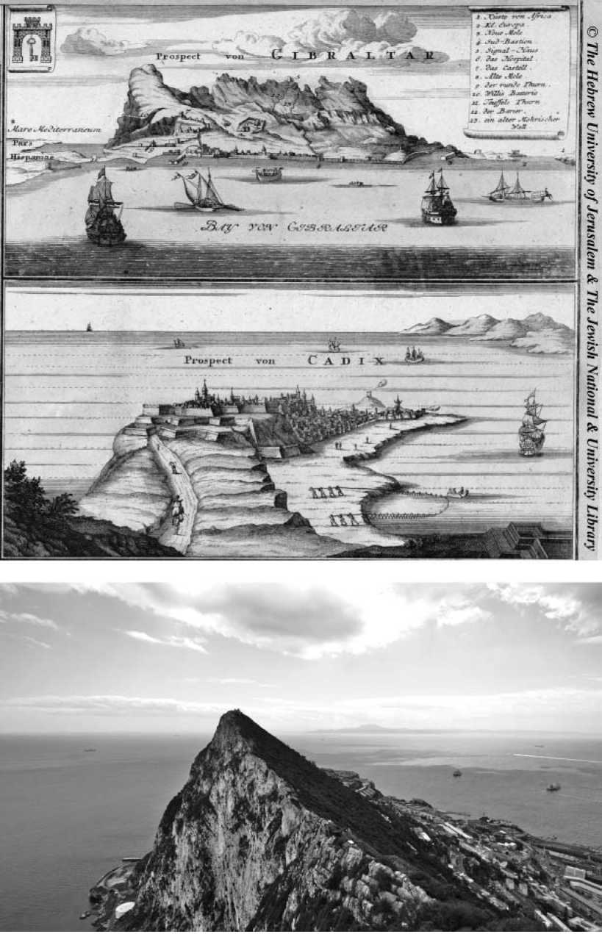
Гибралтар: на старинной карте и в действительности (современное фото)

Долго шла война между титанами и богами во главе с Зевсом. Титаны были побеждены и сброшены в мрачный Тартар, а Атласу (Атланту) пришлось держать на своих плечах небесный свод.
Замечательный поэт Томас Мур (1779—1852) воспевал в стихах свою родину и освободительную борьбу ирландского народа.
Эрин! Смех и горе у тебя в глазах Радуге подобны в чистых небесах. То росой горючей вспыхнуть норовят, То в пресветлых высях, как печаль, парят, То мечтой, как светом, мир мой озарят, То стоят в глазах...
Эрин — это одно из древних названий Ирландии. По преданиям, когда-то давно трижды приплывали к берегам Ирландии завоеватели из неведомых земель. Первые завоеватели погибли во время эпидемии. Вторыми прибыли племена богини Дану, великие волшебники и герои. Они долго правили прекрасной страной, а потом к берегам Ирландии причалили новые корабли. Удивительно то, что, согласно преданиям, все завоеватели прибывали на остров в один и тот же день — 1 мая.
В третий раз завоеватели явились из Испании, поэтому в легенде они названы сыновьями Мил Эспэйна (Испанца). Первым вышел на берег бард Амхэйргин. (Бард — это и жрец, и волшебник, и певец. Его песни — и молитва богам, и заклинание.) Амхэйргин, ступив на ирландскую землю, сложил песню, которая сохранилась до наших дней. Он пел, что душа живет вечно, временно поселяясь не только в теле человека или животного, но и во всем, что нас окружает:
Я — ветер, веющий над морем.
Я — океанская волна. Я — рокот волн.
Я — семь дружин бойцов.
Я — молодой орел, сидящий на скале.

Я — первый солнца луч.
Я — яростный кабан. Я — дикий вепрь.
Я — самая прекрасная из трав.
Я — молодой лосось в ручье.
Я — озеро на солнечной равнине.
Я — искушенный мастер всех искусств.
Я — грозный воин, всех сражающий мечом.
Я властен облик свой менять, как боги.
Амхэйргин повел воинов на Тару, столицу королей из рода богини Дану. По пути они встретили трех богинь, которых звали Банба, Фотла и Эриу. Каждая из них попросила Амхэйргина назвать остров ее именем. Амхэйр-гин дал обещание всем трем, и долгое время у Ирландии было три названия. Однако дольше других сохранилось третье, хотя оно и несколько изменилось. «Эрин» — это «Эриу» в родительном падеже. Сейчас по-ирландски страна называется Eire, в стихотворениях Т. Мура, написанных на английском языке, она названа Erin.
Самая большая река Ирландии — Шэннон. Как говорится в преданиях, очень давно эта река была лишь небольшим ручейком, на берегах которого рос волшебный орешник. Листья, цветы и орехи появлялись на его кустах одновременно. Орехи обладали чудесными свойствами: тот, кто съедал их, становился мудрецом и поэтом. Однако просто так приходить к волшебному орешнику было нельзя — следовало прежде совершить специальные обряды. Сионан, или Шэннон, внучка морского бога Ллира, происходившего из племени богини Дану, ничего не зная об этом, пришла к ручью; волны забурлили, поднялись и накрыли ее. Ручей превратился в реку, которую назвали Шэннон в память о погибшей девушке.
Известна и другая (но похожая) легенда — о другой реке, правда, не с таким трагическим концом. На берегах одного ручья тоже росли волшебные ореховые кусты, а в ручье жили лососи. Они поедали падающие в воду орехи и поэтому стали очень мудрыми. Их так и называли: мудрые, или вещие, лососи. Даже богам было запрещено

подходить к этому волшебному месту. Но одна из богинь, Боанн, все-таки пришла к ручью. Вода вскипела от такой дерзости, вышла из берегов и бросилась за богиней, но та успела убежать. Разлившийся ручей так и остался рекой, которую назвали Бойн — в честь богини Боанн. А мудрые лососи, как гласит легенда, теперь тщетно ищут на дне реки волшебные орехи...

Пропавшие земли

Атлантида... Что стоит за этим названием — красивая сказка или обрывки утраченных знаний? И откуда вообще известно об этой таинственной земле? Споры о том, существовала ли Атлантида, продолжаются около двух с половиной тысяч лет. Наиболее древнее упоминание об Атлантиде — в диалогах Платона.
Платон был древнегреческим философом, учеником не менее известного философа Сократа. Платон жил в Афинах: родился в 428 или 427 году до н. э., умер в 348 или 347 году до н. э. В отличие от Сократа, который наставлял своих учеников только устно, Платон записал многие высказывания учителя и свои собственные философские воззрения, придав им форму диалогов.
История Атлантиды в диалогах «Тимей» и «Критий» рассказывается от лица Крития, прадеда Платона. Кри-тий узнал ее от своего деда, которого тоже звали Критием, а тот — от друга своего отца, выдающегося политического деятеля Афин Солона, которого называли одним из семи мудрецов древности. Сам Солон услышал об Атлантиде от одного египетского жреца: некогда за Геркулесовыми столпами находилась могущественная страна, жители которой начали войну с Афинами, однако разразилась катастрофа, в результате чего враждующие войска были уничтожены, а их земля, Атлантида, была затоплена морем за одни сутки.

Исследователи приблизительно вычислили время гибели Атлантиды. Зная годы жизни Платона, они определили, что беседа Солона со жрецом могла состояться в 600—575 годах до н. э. Жрец упомянул, что события, о которых идет речь, произошли около 9 тысяч лет назад. Можно сделать вывод, что Атлантида погибла в середине X тысячелетия до н. э. Но ведь это же конец ледникового периода!
Так была ли Атлантида? И если да, где она находилась? Некоторые ученые решительно отвергают возможность существования этой страны. Они заявляют, что Атлантиду выдумал сам Платон, чтобы изложить свои представления об идеальном государстве. Кстати, из всех философских воззрений Платона его теория идеального государства наиболее известна. По сути, это одна из древнейших утопий (изображение идеального государства, в котором царят справедливость и счастье).
Однако далеко не все исследователи уверены, что Атлантида — лишь фантазия Платона. Определяя местонахождение этой страны, ученые нередко связывают ее с хорошо известными географическими объектами. Например, высказывается мнение, что Атлантида — это остров Крит, который находится в Средиземном море, неподалеку от берегов Греции. Но как быть с утверждением Платона, что Атлантида лежала за Геркулесовыми столпами? Ученые, придерживающиеся данной точки зрения, пытаются объяснить это так: древние греки называли Геркулесовыми столпами не Гибралтарский пролив, а какие-то скалы, которые находились на пути из Афин на Крит. Если принять это на веру, то дата гибели Атлантиды, приведенная Платоном, тоже нуждается в корректировке. Атлантида — это остров Крит? Тогда ее исчезновение, скорее всего, — это гибель минойской культуры, что произошло гораздо позже.
Как же объяснить такие несоответствия во времени? Есть версия, что Атлантида погибла позже, чем утверждает Платон. Сторонники этого мнения считают, что египетские

жрецы могли допустить неточность при переписывании священных текстов и написать другое число или же ошибку в исчислении времени гибели Атлантиды допустил сам Платон.
Другие ученые полагают, что Атлантида могла лежать в Мраморном или Черном море. А более разумно (это ясно уже из названия) искать следы Атлантиды в Атлантическом океане. Тем, что осталось от Атлантиды, могут быть, например, Азорские, Канарские или Багамские острова, а также некоторые другие.
Так где же находилась эта загадочная страна? И что именно Платон называл Геркулесовыми столпами? У него в рассказе о разделе земель между сыновьями бога морей Посейдона есть прямое указание на это: «Его близнец, которому была отведена самая дальняя часть острова по направлению к Геркулесовым столпам, которая была обращена к району, называемому ныне Гадирой, звался по-гречески Эумелус, а на его собственном языке — Гадирус».
Во времена Платона Гадирой назывался город, расположенный на побережье Пиренейского полуострова недалеко от Гибралтарского пролива. В настоящее время здесь стоит город Кадис. Таким образом, Геркулесовы столпы — это все-таки Гибралтарский пролив, а не какие-то неведомые скалы между Критом и Афинами. (Если бы такие скалы существовали, а Атлантидой был Крит, египетский жрец сказал бы, что Атлантида находилась до столпов, а не наоборот. Афины в таком случае по отношению к Египту, напротив, находились бы за столпами.) Итак, по Платону, Атлантида лежала не в Средиземном море. Но где же тогда?
Ученые-геологи утверждают, что в Атлантическом океане за многие миллионы лет не происходило опусканий значительных участков суши. Указанное Платоном время гибели Атлантиды совпадает с окончанием последнего ледникового периода, когда уровень Мирового океана был намного ниже, чем сейчас.

Азорские и Канарские острова кто-то называет остатками Атлантиды? Специалисты пришли к выводу, что в тех районах, где располагаются эти острова, никогда не было больших пространств суши. А вот Британские острова и Северное море. Многие ученые, относящиеся всерьез к легенде об Атлантиде, считают, что здесь в ледниковый период находилась большая суша.
Если Атлантида существовала, почему уже во времена Солона о ней мало кому было известно? Почему знания о древней стране, некогда столь обширной и могущественной, сохранились только в храмах Египта? Вот как объяснил это Солону египетский жрец:
«Вы все молоды разумом... у вас нет верований, уходящих корнями в давние традиции, и нет знаний, пришедших из глубины веков. А причина этого такова. Много было и много еще будет разнообразных бедствий, которые истребляют род человеческий, причиною величайших из них были огонь и вода, меньших же — бесчисленное множество других стихий...
Но в наших храмах мы сохранили с самых давних времен до нынешних дней письменные свидетельства... обо всех достойных упоминания событиях, слух о которых достигал наших ушей, где бы эти события ни происходили... в то время как у вас и у других народов было так: едва вы успевали создать письменность и другие неотъемлемые атрибуты цивилизации, как наступал очередной катастрофический потоп и не щадил никого, а те, кто оставался в живых, уже больше не владели письменностью и утрачивали все свои прежние достижения, так что вам приходилось начинать все заново, как детям, в полном неведении о том, что происходило в нашей части мира или в вашей в прежние времена...»
Что же, это верно: много тысячелетий назад, когда людей было гораздо меньше, а информация зачастую сохранялась в виде устной традиции, было достаточно крупного

природного катаклизма, чтобы люди утратили историческую память и начали создавать цивилизацию заново!
В диалоге «Критий» Платон довольно подробно описывает Атлантиду. Столица государства находилась на обширной равнине. Указывается даже площадь этой равнины — 2 на 3 тысячи стадиев (стадий — древнегреческая мера длины, равная 178 метрам), или примерно 370 на 550 километров. Платон, сравнивая территорию Атлантиды с землями, хорошо известными его современникам, отметил, что она была «больше Азии и Ливии вместе взятых». Правда, есть предположение, что философ мог иметь в виду не всю Азию, а лишь небольшую ее часть — Ближний Восток. Однако и в этом случае территория Атлантиды имела весьма внушительные размеры.
Что же такое Атлантида — остров или целый материк? Переводчики произведений Платона отмечают, что он употребил слово, которое переводится как «остров». Хотя некоторые исследователи сомневаются в том, что Атлантида была островом. Основываются эти ученые на все тех же текстах Платона. В диалоге «Критий» Атлантида описана достаточно подробно, но нет никаких указаний, на то, что речь идет об острове. Вот как рассказывается о территории, на которой располагалась столица легендарного государства:
«Я представил вам довольно полную картину того, что мне говорили о городе и его первоначальных строениях. А сейчас я должен попытаться воскресить в памяти природу и организацию всей остальной страны. Начнем с того, что весь этот регион, как говорили, был расположен высоко над уровнем моря, причем спуск к морю был обрывистым; вокруг же города простиралась однообразно плоская равнина, которая, в свою очередь, была окружена горами, которые спускались до самого моря. Эта равнина была прямоугольной формы и насчитывала 3 тысячи стадий в длину и в средней своей части 2 тысячи стадий в ширину, считая от берега. Вся эта часть была обращена на юг и была укрыта от северных ветров».

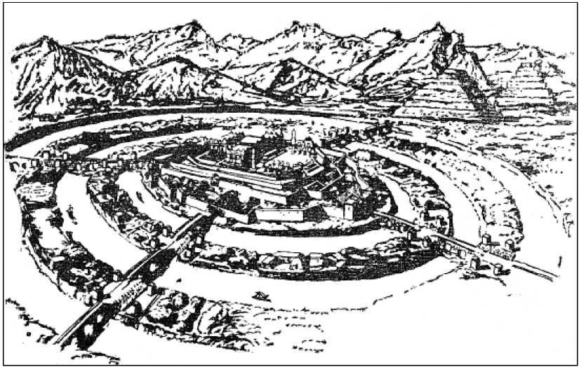Ученые пришли к выводу, что эта страна находилась на западе Европы. То, что в тексте Платона названо горами, — это современные Ирландия и Великобритания, а также, вероятно, северо-запад Франции. Равнина, описанная философом, — это Кельтский шельф, расположенный южнее Британии (он вполне соответствует описанию по своим размерам).
Так выглядела столица Атлантиды (реконструкция Р. Авотина)
А вот что сообщает Платон о жителях Атлантиды. У них, как и у греков, было развито мореходство: «...оттуда путешественники могли в те дни достичь других островов, а от них — и целого противолежащего континента, который окружает то, что действительно может быть названо океаном».
Вот и еще одна загадка! О каком «противолежащем континенте» идет речь? Неужели об Америке? Но ведь древние не знали о ее существовании! Или о ней знали жители Атлантиды, крупицы знаний которых сохранили жрецы Египта?.. Следует обратить внимание на то, что морские путешествия из Атлантиды совершались поэтапно — от одного острова к другому, от одного участка суши — к другому.

Подобным образом в древности путешествовали и греки, и египтяне. На своих судах они плавали вдоль берега, так как искусство навигации еще не было развито. Описание же морских путешествий атлантов очень похоже на описания путешествий скандинавов на остров Ньюфаундленд с остановками в Исландии, Гренландии и на других островах.
Итак, что известно об Атлантиде? Это было сильное государство с высокоразвитой культурой. Под контролем Атлантиды находились Атлантическое и Средиземноморское побережья Европы и Северной Африки, а также, возможно, существовали колонии в Северной и Центральной Америке. В Х тысячелетии до н. э. Афины начали войну против Атлантиды. Как считают некоторые ученые, Атлантида находилась там, где сейчас расположены Британские острова. Таким образом, Британия, Ирландия, а может быть, и какая-то часть материковой Европы некогда были частями этой древней страны. Атлантида погибла в результате природного катаклизма. Значительная часть Атлантиды была затоплена.
Но почему погибла Атлантида? Ответов может быть два: научный и мифологический. И они вовсе не должны быть взаимоисключающими. Скорее они дополняют друг друга. Рассмотрим сначала научную гипотезу. Некоторые ученые связывают гибель Атлантиды с повышением уровня Мирового океана из-за таяния ледников. Однако другие исследователи считают, что уровень океана повышался постепенно, что этот процесс занял тысячелетия, поэтому не могла Атлантида затонуть «в один ужасный день и одну ночь», как написано у Платона.
Правда, нужно иметь в виду, что достоверных данных о том, с какой скоростью повышался уровень Мирового океана, у науки нет. Очень мало известно о причинах, спровоцировавших начало массового таяния ледников, а также почему этот процесс прекратился. Известно, что к концу последнего ледникового периода — как раз в это время и погибла Атлантида — на планете произошло

существенное потепление климата. Но вот с чем оно было связано? Точных сведений у науки опять же нет, можно лишь предположить, что сыграли роль изменения в атмосфере, сейсмическая и вулканическая активность. У Платона есть указание на подобные явления: «Потом [после начала войны между атлантами и афинянами] были землетрясения и потопы необычайной разрушительной силы, и в один ужасный день и одну ночь все ваши воины были поглощены землей, и остров Атлантида тоже был поглощен морем и исчез... »
Не исключено, что природные катаклизмы могли ускорить таяние ледников и уровень Мирового океана повысился гораздо быстрее, чем принято считать. Есть и еще одна причина, почему затопление произошло очень быстро. Атлантида была равнинной страной, поэтому повышение уровня океана даже на 1—2 метра представляло существенную опасность.
Ученые не теряют надежды найти зримое подтверждение существования легендарной Атлантиды. В некоторых местах исследователи нашли таинственные подводные руины — у берегов Марокко, Кадиса, Флориды, Юкатана, Багамских островов. Энтузиасты полагают, что нужно исследовать прибрежный шельф Британских островов на глубине 50—150 метров.
Сказание об Атлантиде — неистощимый источник вдохновения для писателей и поэтов. Образ могущественной страны, всего за несколько часов ушедшей под воду, сильно действует на воображение. Именно такой сон много лет видел Дж. Р. Р. Толкиен, автор «Властелина колец»:
«...У меня есть так называемый "комплекс Атлантиды". Возможно, унаследованный, хотя родители мои умерли слишком рано, чтоб я успел узнать от них такие вещи, и слишком рано, чтобы передать эти сведения на словах. В свою очередь, унаследованный от меня (как мне кажется) лишь одним из моих детей, хотя вплоть до недавнего времени я этого за своим сыном даже не подозревал, а он не знал ничего подобного про меня. Я имею

в виду повторяющийся ночной кошмар о Великой Волне, что, вздымаясь до неба, неотвратимо надвигается и погребает под собой деревья и зеленые поля. (Я завещал этот сон Фарамиру.) Кажется, этот сон перестал мне сниться с тех пор, как я написал "Низвержение Нуменора".».
«Низвержение Нуменора» — это легенда о гордыне людей, которые бросили вызов силам, хранящим Мир. Остров Нуменор был некогда дарован людям за их заслуги в войне с тьмой — и навеки погружен в пучину моря, когда люди взбунтовались, желая изменить установленный Творцом порядок в Мире. Лишь немногим ну-менорцам удалось спастись и основать королевства в Средиземье. «И даже название того края сгинуло, и люди не поминали более ни Эленны, ни Андора — Отнятого Дара, ни Нуменора на границе Мира; но говорили изгнанники на прибрежных землях, в тоске сердец своих обращаясь к западу, о Мар-ну-Фалмар, Земле-под-Волнами, об Акаллабет, Падшей Земле, в наречии эльфов Аталантэ».
Толкиен не раз подчеркивал, что Нуменор в его сказаниях имеет прямое отношение к мифу об Атлантиде: «Нуменор — это моя личная переделка мифа об Атлантиде и/или традиции, и попытка согласовать его с моей общей мифологией. Из всех мифических или "архетипических" образов этот наиболее глубоко укоренен в моем воображении; на протяжении многих лет мне снился вновь и вновь повторяющийся сон про Атлантиду: громадная, неотвратимая волна надвигалась из Моря или накатывала на землю, порою погруженную во тьму, порою зеленую и солнечную».
Как видите, подлинность существования Атлантиды — проблема для ученых, но для творческого человека любой миф — уже реальность.

Лемурия... Это еще одна загадка. Есть немало людей, убежденных в том, что кроме Атлантиды с поверхности нашей планеты исчезла и эта земля (также в результате

природной катастрофы), примерное описание которой можно найти в книге исследовательницы восточных традиций Е. Блаватской «Тайная доктрина». Автор опиралась на уже имеющиеся сведения, собранные учеными. Бла-ватская привела отрывок из книги французского ученого Л. Жаколио «История Дев: народы и пропавшие континенты». Этот ученый долгое время занимался изучением культуры Индии и Полинезии. Он узнал интересное предание о некогда существовавшем материке.
«Одна из древнейших легенд Индии, сохраняемая в храмах в устном и письменном преданиях, рассказывает, что несколько сот лет тому назад в Тихом океане существовал огромный материк, который был разрушен геологическими переворотами и остатки которого следует искать на Мадагаскаре, Цейлоне, Суматре, Яве, Борнео и на главнейших островах Полинезии».
Ученый тщательно изучил верования, языки и мифы народов Полинезии. На это ушло много лет. Наконец он пришел к выводу, что Сандвичевы острова, Новая Зеландия и остров Пасхи — это три уцелевшие «вершины» некогда существовавшего материка. Остатками этого материка являются и острова Вити, Самоа, Тонга, Футуна, Увеа, Маркизские, Таити, Пумуту, Гамбиэры. Но все они находятся друг от друга на большом расстоянии! На легких лодках, которые имеются у туземцев, населяющих эти острова, уплыть далеко невозможно, тем более без компаса и большого запаса провизии — ведь путешествие, скажем, от Сандвичевых островов до острова Пасхи в пироге заняло бы несколько месяцев! Едва ли жители этих островов могли общаться между собой.
Однако исследователь столкнулся с удивительным фактом:
«.Туземцы Сандвичевых островов, Вити и Новой Зеландии и центральной группы, Самоа, Таити и др., никогда не знали друг друга, никогда не слыхали друг о друге до приезда европейцев. И тем не менее каждое из этих племен утверждало, что их остров когда-то составлял

часть суши огромного протяжения, простиравшейся к западу со стороны Азии. И когда они были поставлены лицом к лицу, то оказалось, что они говорили на одном языке, имели те же обычаи, те же нравы и те же религиозные верования. И на вопрос: где колыбель вашей расы? — в ответ все они лишь протягивали руку по направлению к заходящему солнцу».
Сандвичевы острова — это старое название Гавайских островов, которое дал им английский мореплаватель Дж. Кук. Вити — древнее имя архипелага Фиджи. Один из его островов и сейчас называется Вити-Леву. Архипелаг Фиджи находится в Тихом океане к востоку от Австралии и к северу от Новой Зеландии. Новая Зеландия — это тоже группа островов. Самоа — общее наименование группы небольших островов в Тихом океане. Их нередко объединяют с другими тихоокеанскими островами — и тогда уже используют топоним Полинезия.
Блаватская утверждает, что был «огромный Материк, царствовавший и возвышавшийся когда-то над Индийским, Атлантическим и Тихим океанами». Описание Ле-мурии у нее довольно приблизительное, однако общие контуры материка оно позволяет представить. Есть и указания на то, какие из современных территорий были частями этого материка:
«Лемурия, как назвали мы Материк Третьей Расы, была тогда гигантской страной. Она покрывала всю область от подножия Гималаев, отделявших ее от внутреннего моря, которое катило свои волны через то, что мы знаем как нынешний Тибет, Монголию и великую пустыню Шамо (Гоби); от Читтагонга в западном направлении к Хардвару и в восточном — к Ассаму».
Читтагонг — это город в Бангладеш, раскинувшийся неподалеку от Бенгальского залива. Хардвар, или Харид-вар, — небольшой город на севере Индии, расположенный вниз по течению реки Ганг от города Ришикеш. Ассам — один из штатов Индии, на северо-востоке страны. На этой территории, когда она была частью Лемурии, находилось

большое внутреннее море: его границы можно приблизительно представить, учитывая расположение горных хребтов.
Территория Лемурии состояла не только из уже упомянутых областей. От внутреннего моря на юг тоже тянулись огромные земли. Южная Индия, Цейлон и Суматра, а также Мадагаскар и Тасмания были частями этого материка. На севере Лемурия немного не доходила до полярного круга. Австралия была внутренней областью Лему-рии. Материк простирался довольно далеко в Тихий океан, намного дальше острова Рапа-Нуи (Теапи, или острова Пасхи). Остров Пасхи находится в восточной части Тихого океана. Остров Цейлон (в настоящее время это территория государства Шри-Ланка) — в Индийском океане, недалеко от южного побережья Индии. Остров Суматра нужно искать в Малайском архипелаге, в Индонезии. Восточнее Африки в Индийском океане лежит остров Мадагаскар, а у юго-восточных берегов Австралии расположен остров Тасмания.
Итак, территория Лемурии охватывала очень большое пространство. Кстати, частью Лемурии был не только остров Пасхи, но и территория современного Перу. Ученые пришли к такому выводу, когда нашли здесь развалины сооружений, которые были возведены якобы лемурий-цами. На острове Пасхи также сохранились своеобразные статуи, возможно, изготовленные лемурийцами, и развалины огромных сооружений, очень похожих на перуанские. Блаватская в своей книге отмечает, что последние поколения древних лемурийцев строили сооружения из камня и лавы. Их города чем-то походили на скалы. Такой город, выстроенный из лавы, когда-то стоял на острове Пасхи, но потом он был разрушен многочисленными извержениями вулканов. Развалины этих древних сооружений очень похожи на строения в древнем городе Тиауанако и на храм Пачакамак в Перу. Такие сооружения ученые называют циклопическими — из-за их больших размеров.

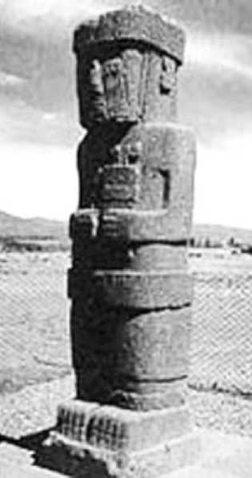
Блаватская пишет, что остров Пасхи был затоплен вместе со значительной частью Лемурии, а затем снова поднялся над океаном. На острове Пасхи сохранились сооружения, относящиеся к раннему этапу развития лемурий-ской цивилизации. Писательница считала, что остров Пасхи одно время находился в руках атлантов, спасшихся после гибели родного материка. Однако впоследствии они погибли в результате извержения вулкана.
Восточной оконечностью ма-
терика Лемурия были, видимо,
восточные склоны центральной
части Анд. В Лемурию могли Монолит Беннета
входить территории современ- ^{в} ^{Тиауанако}
ных Норвегии и Швеции, Восточная и Западная Сибирь, Камчатка. Весь современный Китай также был частью этого материка. Предполагается, что и в наше время на Земле сохранились потомки лемурийцев: «...тасманцы, часть австралийцев и горное племя в Китае, мужчины и женщины которых совершенно покрыты волосами. Они были последними потомками по прямой линии позднейших лемурийцев».
А как же Атлантида, которая предположительно находилась в районе, где сейчас лежат Британские острова? Может быть, сообщения об этих двух материках противоречат друг другу? Некоторые исследователи полагают, что никакого противоречия нет. Часть Лемурии выдавалась далеко на север в Атлантический океан. По Блаватской, даже некоторые области Британии были частями Лемурии. Современные острова Гренландия и Шпицберген также считаются частями Лемурии: «...в самые ранние геологические периоды эти области входили в состав материка,

имевшего форму конской подковы, один конец которой, восточный, лежал гораздо севернее, нежели Северный Корнуэлл, и включал Гренландию...»
Гренландия — большой остров, расположенный недалеко от северо-восточного побережья Канады; основная часть территории Гренландии находится за полярным кругом. Корнуэлл — полуостров на северо-западе Великобритании.
Блаватская утверждает, что Атласские горы, расположенные на северо-западе Африки, некогда были в Ле-мурии. Получается, что и Африка была частью Лему-рии? Но нет — «...Африка, как материк, никогда не была частью Лемурии или же Атлантиды». Как это могло быть: горы на африканском континенте были частью древнего материка, а сама Африка — нет? Оказывается, Африки тогда еще просто не было, она появилась намного позднее в результате поднятия морского дна. Атласские горы были единственной частью будущего материка, которые возвышались над водой. Существует предание, что в те времена Атласские горы были намного выше современных.
Возникает вопрос: какими доказательствами существования Лемурии располагает современная наука? Такие доказательства получены в ходе исследований дна Мирового океана. Ученые обнаружили проходящий по дну Атлантического океана риф, тянущийся с севера на юг, огибающий Северную Америку и Африку, а затем соединяющийся с таким же рифом в Индийском океане. Далее риф огибает Австралию и тянется уже по дну Тихого океана.
Блаватская описала этот глубоководный хребет задолго до того, как ученые его обнаружили. Она отметила в своей книге, что по дну Атлантического океана от Британских островов к Южной Америке тянется горный кряж, который затем меняет направление почти под прямым углом и устремляется к Африке, а от берегов Африки сворачивает к островам Тристан-да-Кунья (находятся

в Атлантическом океане, к западу от южной оконечности Африки). Далее глубоководный хребет соединяется с таким же горным кряжем в Тихом океане.

В поисках Аваллона

Ученые древности были убеждены, что существует не только наш мир, но и другие. В мифах и легендах разных народов упоминаются и описываются иные миры и дороги, которые туда приводят. Древние греки и римляне верили, что вход в Аид находится недалеко от озера Аверно. Однако в сказании об Одиссее указан другой путь. Царь Итаки и его спутники плыли на корабле к краю своего мира, в страну киммерийцев. Над этой страной, говорится в «Одиссее», никогда не видно солнца. Чем-то похоже на Крайний Север, где месяцами длится полярная ночь.
Много названий у страны, в которую ведут таинственные дороги, — Аваллон, Тир Тайрнгир Хай Бразил (Земля Обетованная), Эмайн Аблах, Инис Витрин (Стеклянный Остров). Где же она находится, эта волшебная страна? И откуда вообще известно о ее существовании?
Одно предание гласит, что иногда в ясные дни с западного побережья Ирландии можно увидеть туманные очертания далекого острова. В Британии и Ирландии люди долго верили, что Аваллон находится где-то на западе. О морском путешествии в волшебную страну повествует древнее ирландское сказание «Плавание Брана, сына Фе-бала». В нем говорится, что волшебница из неведомой страны показала королю Брану удивительную серебряную ветвь: стоило потрясти этой ветвью, и раздавалась прекрасная музыка. Король захотел во что бы то ни стало побывать там, откуда женщина принесла ветвь. Долго-долго плыл он на корабле со своими спутниками, пока не прибыл в волшебную страну. Это была поистине чудесная страна!

Есть далекий-далекий остров, Вокруг которого сверкают кони морей, Прекрасен бег их по светлым склонам волн. На четырех ногах стоит остров.
Стоит остров на ногах из белой бронзы, Блистающих до конца времен. Милая страна, во веки веков Усыпанная множеством цветов.
Там неведома горесть и неведом обман. На земле родной, плодородной Нет ни капли горечи, ни капли зла, Все — сладкая музыка, нежащая слух.
Без скорби, без печали, без смерти, Без болезней, без дряхлости — Вот истинный знак Эмайн. Не найти ей равного чуда...
Бран какое-то время счастливо жил в этой удивительной стране. Но время шло, и спутники Брана соскучились по родине. На прощание королева Эмайна предупредила их, что они не должны сходить с корабля и ступать на землю мира людей. Бран со спутниками приплыл к берегам Ирландии. И там им стало ясно, что с той поры, как они уплыли, прошел не год (так они думали), а очень много времени. Один из спутников короля нарушил запрет и спрыгнул с корабля на берег. Тотчас он превратился в дряхлого старика и умер. Тогда Бран приказал плыть прочь, и больше никто из простых смертных его не видел.
В этой легенде Бран путешествует в волшебную страну на корабле — так же плыл к Аиду Одиссей. В другой легенде рассказывается об ином пути, ведущем в волшебную страну. Кормак, тоже король Ирландии, которому, как и Брану, удалось увидеть волшебную ветвь, пришел туда пешком вместе с воином, который принес ветвь.
Есть и другие предания, повествующие о сухопутном пути в волшебную страну. Например, история ирланд

ского барда (поэта) и воина Оссиана и хорошо известная история шотландского поэта и предсказателя Томаса Лер-монта, прозванного Рифмачом (кстати, его считают предком М. Лермонтова).
По преданию, Оссиан жил в III веке. Однажды он повстречал принцессу из волшебной страны, которая влюбилась в него и забрала в свои владения. В волшебную страну они ехали на коне. Оссиан счастливо жил с принцессой, но как-то раз вспомнил о родине и захотел там побывать. Принцесса дала ему своего коня и предупредила, чтобы он не сходил на землю. Конечно, он нарушил запрет... Все то время, что Оссиан жил в волшебной стране, он оставался молодым и сильным, но стоило ему ступить на землю родного мира, как полный жизни молодой мужчина превратился в старика. Правда, в отличие от злополучного спутника короля Брана он не умер на месте, а успел рассказать о своих приключениях святому Патрику, который и поведал эту историю людям.
Но самый, пожалуй, известный рассказ о путешествии в волшебную страну — о Томасе Рифмаче, который жил в XIII веке, и королеве эльфов. В этой истории дорога в чудесную страну «вьется, словно длинная змея. То появляется перед взором, то исчезает из глаз.». Путники все скачут и скачут на коне, и вот опустилась на них темнота.
Через потоки в темноте Несется конь то вплавь, то вброд. Ни звезд, ни солнца в высоте, И только слышен рокот вод. Несется конь в кромешной мгле, Густая кровь коню по грудь.
Дальше старинная шотландская баллада рассказывает, что конь, на котором ехали Томас и королева эльфов, переправился через три кровавые реки. Когда на земле мир, эти реки мелеют. А когда реки разливаются, в королевстве эльфов знают — на земле идет война. Согласно

легенде, таинственная страна находится под землей, как и царство теней Аида. И в ином мире древних греков есть реки, только их четыре: Стикс, Коцит, Ахеронт и река забвения Лета.
Так где же находится волшебная страна? В нее можно попасть и плывя по морю, и путешествуя по суше.
В легендах о короле Артуре и волшебнике Мерлине тоже есть волшебная страна — Аваллон. Это чудесный остров, куда увозят умирающего Артура с его последней битвы, и там он ожидает часа своего возвращения. (Предание гласит, что последними словами короля Артура в мире людей были: «. я еще вернусь, чтобы в час большой беды встать на защиту Британии».) По одной из научных версий, Аваллон — это не остров далеко на западе, а совершенно реальное место в Англии — Гластонбери. Некоторые исследователи считают, что название Гластон-бери переводится как «стеклянный остров» (а это одно из названий волшебной страны). Здесь прежде находился монастырь, и на монастырском кладбище была найдена могила якобы короля Артура. Произошло это в XII веке, а в XVI веке останки легендарного короля были утеряны. Так что невозможно узнать, чья же это была могила.
Конечно, истории о волшебной стране — мифы. Однако ученые не раз убеждались, что в древних сказаниях и легендах сохраняются истинные знания и факты. Недаром легенды о благодатном крае существуют у разных народов. Например, в России бытовала легенда о Беловодье — стране счастья и справедливости, где все жители равны и свободны. По одной из версий, эта страна находилась на востоке. Предполагают, что Беловодьем могли называть Бухтарминский край на Алтае (Бухтарма — это река, Алтай — большая группа горных хребтов, которые располагаются на территории России, Монголии, Казахстана и Китая).
Еще одна загадочная страна — Шамбала. В этой стране живут мудрецы. Легенда говорит, что некогда произойдет последняя битва между воинами Шамбалы и силами

зла, и после победы Шамбалы на земле восторжествуют мир и справедливость. По самой распространенной версии, страна эта находится в Центральной Азии, в Тибете. Шамбалу пытались отыскать в Гималаях, на Памире и Алтае. По одной из гипотез, Шамбала — это Сирийское царство, существовавшее во II—III веках до н. э. Сторонники этой гипотезы переводят слово «Шамбала» как «господство Сирии».
Известный живописец, путешественник и философ Н. Рерих однажды спросил, где находится Шамбала, у ламы (так в Тибете называют духовных наставников). «Великая Шамбала находится далеко за океаном. Это могущественное небесное владение. Она не имеет ничего общего с нашей землей. Как и зачем вы, земные люди, интересуетесь ею? Лишь в некоторых местах, на Крайнем Севере, вы можете различать сияющие лучи Шамбалы», — ответил лама.
Некоторые современные исследователи считают, что Шамбала, Аваллон и многие другие страны, о которых говорится в легендах разных народов, на самом деле — одна и та же страна. Они полагают, что искать ее следует на севере, а именно — на Кольском полуострове.
Что же, быть может, где-то и есть такие места, откуда можно попасть в волшебную страну. Вот только географы их пока не нашли и не нанесли на карту.

ИЗМЕНЧИВОЕ ЛИЦО ЗЕМЛИ

По сторонам света

Всем известно: основные стороны света — север, юг, запад, восток. А какие качества и явления мы привычно связываем с каждой из сторон света?
Север — это сильный холод и долгая полярная зима, юг — жаркое лето, которое продолжается круглый год, на востоке восходит солнце (Японию недаром называют «Страной восходящего солнца»), а на западе оно садится вечером. Слова «восток» и «запад» довольно часто используются не только как обозначения сторон света, но и как определение системы взглядов и духовных ценностей. Обычно мировоззрения Востока и Запада рассматривают как противоположности. Но важно разобраться, так ли это?
Для западного мировоззрения главная ценность — личность человека, его права и свободы, а для восточного — интересы какого-либо коллектива, групп людей, общества. Существует предположение, что формирование определенных взглядов у людей, проживающих в Европе и Азии, связано с размерами территорий этих частей света и государств, которые в древности возникли на этих территориях.
На мировоззрение Запада, возможно, оказали большое влияние взгляды древних греков. Сейчас очень многие государства мира возглавляют лидеры, которых население выбирает на определенный срок. Так же население избирает своих представителей в парламент. Подобная система управления государством называется демократией.

Демократия возникла в Древней Греции. Греция состояла из небольших государств — полисов. Это были города с прилегающей к ним территорией. Все граждане имели право участвовать в общественной жизни. Понятно, что участие в управлении своей родиной требовало от людей большой активности, выработки собственного мнения и стремления это мнение отстоять. Закон рассматривался как инструмент защиты личных интересов и прав. Юридическая деятельность считалась и в Греции, и в Риме очень престижным занятием.
На Востоке дело обстояло иначе. Возьмем, к примеру, Китай. Сейчас это очень большое государство, но и в древности его размеры были весьма значительными. Чтобы выстроить Великую Китайскую стену, потребовалось привлечь к работе множество людей. Не обошлось без массового принуждения. А его, конечно, гораздо проще осуществить в государстве, где законом является воля правителя.
Или, скажем, Древний Египет. Для создания огромной оросительной системы нужно было участие большого числа людей. Чтобы заставить их работать, необходимо сосредоточить власть в одних руках, а олицетворять эту власть должен глава государства, который воспринимается всеми как божество. И если императора Китая называли «Сыном Неба», то египетских фараонов почитали земным воплощением одного из богов. Таким образом, в древних государствах Востока принятие государственных решений было делом правителя и небольшой группы его приближенных. От остального населения требовалось лишь покорное исполнение воли повелителя.
В наше время различия в мировоззрении Востока и Запада по-прежнему остаются. Так, восточная философия дао («путь»), в которой, как и в буддизме, цель жизни — это духовное совершенство путем отказа от желаний и целенаправленной активности, явно противоречит западному идеалу — постоянному движению вперед, при котором успех определяется в первую очередь количеством и качеством полученных материальных благ.

Есть и еще одно важное различие в мировоззрениях. Для европейских сказок (в том числе и русских) характерно четкое разделение героев на положительных и отрицательных. Свет и тьма, добро и зло — две стороны, пребывающие в постоянной борьбе. В восточном мировоззрении такого разделения нет. Здесь существуют два начала, инь и ян, но они неразделимы, как две стороны одной медали. Они не борются — они «сотрудничают».
Однако у Востока и Запада есть точки соприкосновения. В восточных верованиях существует убеждение, что после смерти душа воплощается в другом теле. Эта же идея в древности бытовала и на Западе.
В переселение душ (реинкарнацию) верил древнегреческий ученый Пифагор. Для кельтских племен это было непреложным фактом: если им случалось брать что-то в долг, они совершенно серьезно обещали вернуть это в следующей жизни.
Некоторые исследователи полагают, что и в Библии говорится именно о реинкарнации — например, в третьей главе Евангелия от Иоанна сам Иисус заявляет: «Если кто не родится вновь, не может увидеть Царства Божия». Однако нас сейчас интересует не идея реинкарнации, а взгляд на нее людей Востока и Запада.
При том, что само понятие существовало и там и там, отношение к переселению души было очень разным. Для буддиста или даоса постоянные перерождения — это мучительный процесс, от которого нужно избавиться: лишь очутившись в нирване, то есть блаженном покое, душа будет счастлива. А, скажем, древним кельтам вера в переселение душ, наоборот, придавала мужества и отваги — стоит ли бояться смерти, если ты снова придешь в этот мир, пусть и в другом облике?
Несомненно, что люди разных культур, западной и восточной, очень разные. И столь же очевидно, что при всех своих различиях они могут и должны находить общий язык. В современном мире уже идут процессы сближения культур.

Нужно помнить, что и в мировоззрении Запада, и в мировоззрении Востока присутствуют очень полезные идеи. Права личности — величайшая ценность, однако их осуществление не должно нарушать права других людей. Нельзя отрицать и ценность коллективной взаимовыручки, ведь все мы живем среди людей. Стремление к успеху, движение вперед — конечно, это прекрасно, но нельзя забывать и о духовном самосовершенствовании.
Самое главное — с уважением относиться к взглядам и верованиям других людей, как бы эти взгляды ни отличались от ваших собственных. Исключение составляют лишь те случаи, когда чьи-то взгляды и поступки опасны для окружающих.

Еще в древних верованиях четыре стороны света связывали с путями внутреннего самосовершенствования, а также с четырьмя стихиями. Четыре стихии — это вода, воздух, земля и огонь. Мудрецы древности спорили, какая из них послужила «основой» для возникновения мира. К единому мнению они так и не пришли. Зато все считали, что с каждой стихией связано определенное проявление человеческого «я». Вода означает человеческие эмоции, воздух — умственную деятельность, огонь — творческое вдохновение, а земля — физическое тело, а также рождение и смерть. Четыре стихии древние европейские ученые соотносили со сторонами света. Восток — воздух, север — земля, запад — вода, юг — огонь. Для того чтобы понять, каковы духовные поиски человека, его внутренние дороги, символически связанные с этими направлениями, попробуйте представить себе свойства каждой стихии.
В древности сторонам света придавали мистическое значение. Все священные места и постройки тогда были ориентированы по сторонам света. Великие египетские пирамиды строили по оси юг-север. Майя возводили свои храмы и города, также учитывая стороны света. Все народы и племена во всем мире использовали одни и те же

принципы для устройства своей жизни. Однако и в таком единодушии имеются различия. Поскольку символика каждой из сторон света основывается, главным образом, на климате и движении солнца, то различия эти более заметны у Юга и Севера. У Запада и Востока все-таки чаще наблюдаются так называемые «межкультурные совпадения».

История картографии

Географические карты — это своего рода портреты нашей планеты. Тех, кто их составляет, называют картографами. А науку, включающую приемы создания и использования географических карт (и глобусов), — картографией.
Первые «наброски» к портрету земли появились... в каменном веке. Конечно, тогда люди не представляли себе просторы огромного мира: каждый хорошо знал лишь относительно небольшую территорию, где он жил со своим племенем. Людям приходилось перемещаться в поисках пищи. Они пытались сохранить знания о какой-либо местности, делая рисунки на стенах пещер. Некоторые из таких рисунков сохранились до наших дней. Конечно, это еще не карты, а скорее схемы местности, условные чертежи.
Рождались и умирали великие цивилизации, постепенно люди накапливали все новые знания об окружающем мире. Древние греки называли его ойкуменой (греч. oikume-иё; от oikеб — «населяю»). И греки, и египтяне, и шумеры, а также представители других известных нам цивилизаций совершали дальние путешествия и походы. Чем больше узнавали люди о прежде неведомых странах, тем больше информации нужно было сохранить. Греки первыми изготовили карту, на которую нанесли все известные им географические объекты (то есть карту мира). До нас дошли карты Гесиода, Геродота и других деятелей античности.
Большой вклад в развитие картографии и географии внес Клавдий Птолемей (около 90 года — около 160 года).

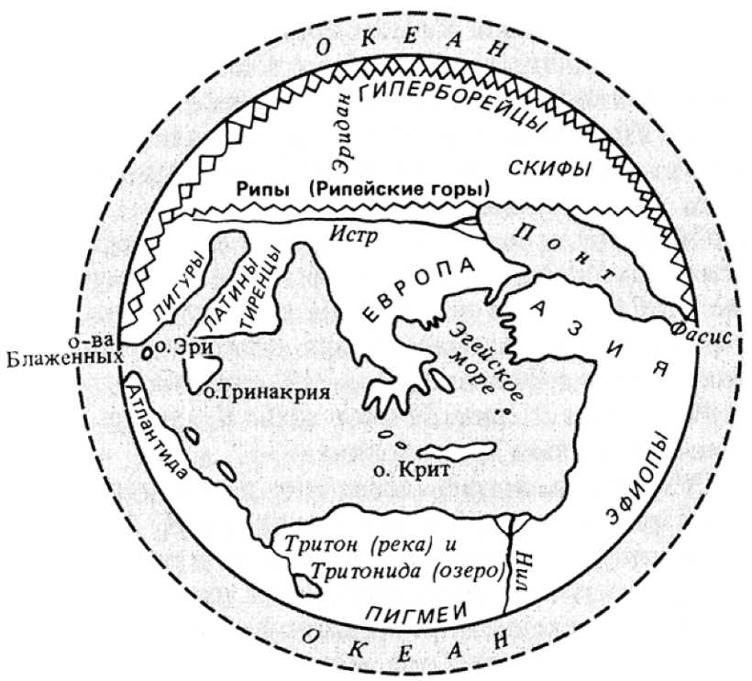Великий ученый (астроном, математик, географ) жил и работал в Египте, в Александрии. В своих книгах Птолемей собрал всю информацию о мире, которая была известна ученым античности. Его труд «Руководство по географии» состоит из восьми книг. Географические карты Птолемея отображают мир от Канарских островов на западе до Китая на востоке. Индийский океан у Птолемея — огромное внутреннее море, а в южной его части находится неизвестный материк (Terra incognita).
Вот каким представлял весь мир Гесиод 2700 лет назад. Рипы (Рипейские горы) — Урал, Истр — Дунай, Понт — Черное море, Фасис — река Риони
Карты рисовали на дереве, костях животных, ткани или папирусе. Бумажные карты появились после того, как во II веке китайцы придумали бумагу.

Многие карты античности и Средневековья были настоящими произведениями искусства. Их украшали изображениями мифических существ и растений. А как изобразить на плоскости объекты, которые в действительности располагаются на шаре? Придумали глобус (модель земного шара).
Считается, что первый атлас (собрание, сборник карт) появился в первой половине II века. Его создателем был Клавдий Птолемей. Кроме карты мира, в атлас вошли 26 отдельных карт различных частей Европы, Африки и Азии.
В Средние века этот капитальный труд долго не вызывал интереса у ученых. Лишь в XV веке на атлас Птолемея обратили внимание. Ученые с изумлением увидели, что знания древних греков о мире, которые обобщил Птолемей, были достаточно обширными. Кроме того, оказывается, уже в начале новой эры географы использовали координатную сетку и условные обозначения, весьма точно изображали моря и страны. Атлас Птолемея был переиздан несколько раз даже до изобретения книгопечатания, а после появления печатного станка — более 30 раз. Нужно заметить, что труды Птолемея приобрели у ученых такой небывалый авторитет, что это стало тормозить развитие науки: многие ученые воспринимали почти как ересь то, что противоречило трудам «короля ученых», как прозвали Клавдия Птолемея.
Эпоха великих географических открытий, естественно, дала положительный толчок развитию картографии. Во второй половине XVI века ведущую роль в картографическом производстве играли Нидерланды. Здесь работали специальные фабрики, или, как они тогда назывались, мануфактуры, на которых изготовляли карты. Понятно, что теперь это уже были не копии птолемеевских карт, пусть и с небольшими дополнениями. Ведь было сделано много географических открытий, самыми значительными из которых можно считать открытие Нового Света — Америки, а также открытие морского пути в Индию. Карты, сделан

ные тогда в Нидерландах, необычайно красивы. Некоторые из них сохранились до наших дней и теперь находятся в музеях мира и частных коллекциях.
Из нидерландских картографов особенно прославились двое — А. Ортелий и Г. Меркатор. Чем же они известны?
В 1570 году Ортелий издал собрание карт, которое он назвал «Театр земного шара». Это издание содержит 53 карты, выполненные разными картографами. Здесь и карта мира, и карты отдельных материков и стран. Ортелий не только собрал воедино все эти карты, указав имена всех авторов, но и дал описания географических объектов, список и указатель географических названий.
Меркатор составлял свой атлас по-другому. Он тщательно отбирал лучшие из имеющихся в то время карт, изучал отчеты об экспедициях и даже проводил свои исследования. Понятно, что при таком серьезном подходе работа над составлением атласа заняла много лет. Меркатор публиковал свой атлас частями. Но «король картографов», как называли Меркатора, не дожил до полного издания своего труда, который завершил его сын. Полностью атлас Мер-катора был издан в 1595 году. Его название — «Атлас, или Космографические соображения о сотворении мира и вид сотворенного». Слово «атлас» впервые появилось именно в названии труда Меркатора. На титульном листе его сборника карт был изображен Атлант (Атлас), держащий на плечах небесный свод. По преданию, имя Атлас носил не только мифический титан, но и мавританский царь, мудрец и покровитель наук (он изготовил первый небесный глобус). Сам Меркатор в предисловии к своему «Атласу» упомянул об этом правителе-ученом: «Намереваясь посвятить все мои силы и способности изучению космографии с целью отыскать путем исследования предметов, еще маловероятных, какие-либо истины, могущие послужить успехам философии, я решился подражать Атласу, столь же известному своей ученостью, сколь добротой и мудростью».
В России составлять карты и атласы тоже начали довольно давно. Делали подробные карты разных частей России.

В Московии, как значилось Русское государство в иностранных источниках XVI—XVII веков, карты называли чертежами, а атласы — чертежными книгами.
Уцелело очень подробное описание карты, называвшейся «Большой чертеж всему Московскому государству». Карта была составлена, по-видимому, в начале XVII века. А описание карты — это целая книга (описываются сами карты, изображенные на них местности, реки и дороги, а также даются сведения о населении разных частей страны). Что же касается самой карты, то она не сохранилась. Зато сохранились некоторые карты Сибири, изготовленные век спустя. Атлас, который называется «Чертежная книга Сибири», был составлен русским картографом С. Ремезо-вым. В этом атласе, как и в современных, есть оглавление, предисловие, список условных обозначений. Кроме этого атласа, до наших дней сохранилась «Служебная чертежная книга Сибири». Ее собрали и оформили в рукописный сборник сыновья Ремезова.
Интерес к географии в России усилился во время правления Петра I. Тогда было создано много новых атласов. Однако они, как правило, охватывали лишь какую-то часть Российской империи. Были созданы атласы Азовского, Черного, Балтийского и Каспийского морей.
В начале XVIII века русский ученый И. Кириллов предпринял попытку составить большой «Атлас Всероссийской империи». По замыслу автора, в атлас должно было войти более 300 карт. Однако ему удалось изготовить всего лишь 37.

В зависимости от того, какую информацию из них можно получить, различают карты общегеографические и тематические.
На общегеографических картах изображают кроме таких географических объектов, как океаны и моря, материки и острова, горы и низменности, также населенные пункты, водоемы, в том числе искусственные, электростанции, промышленные предприятия, транспортные пути и т. п.

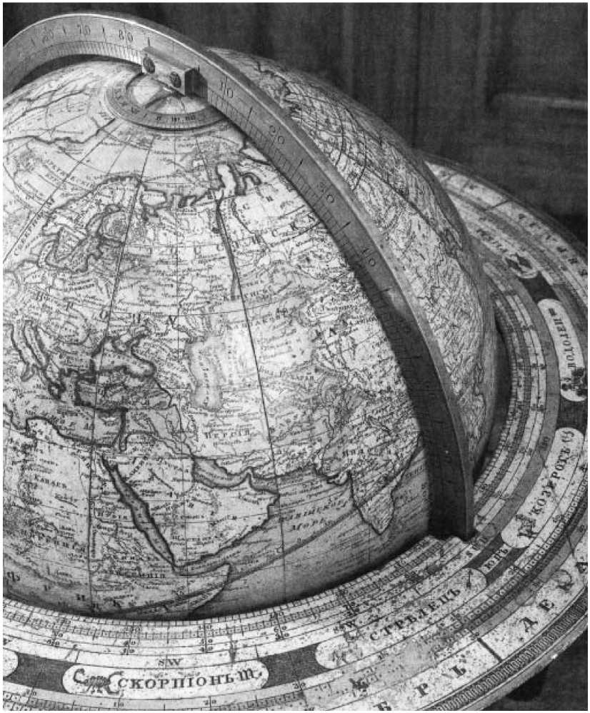На картах используются изолинии. Различными оттенками синего выделены разные глубины морей, а зеленым, желтым, оранжевым и коричневым — разная высота участков суши над уровнем моря. Участки, окрашенные в одинаковый цвет, нередко обведены кривыми замкнутыми линиями. Это и есть изолинии.
В XVIII веке белых пятен на планете осталось не очень много

Очень важно с максимальной точностью отразить на карте всю информацию, имеющуюся о какой-либо местности. Эту работу выполняют специальные государственные учреждения, сотрудники которых периодически проверяют и уточняют данные, вносят необходимые изменения и составляют новые карты. В России этим занимается Федеральная служба геодезии и картографии.
А для чего нужны тематические карты? Они предназначены для того, чтобы дать информацию о каком-либо конкретном природном или общественном явлении. Например, направления движения воздушных потоков, районы обитания тех или иных животных, прирост населения за определенное время — все это можно наглядно продемонстрировать с помощью тематических карт. Могут быть карты отдельных элементов погоды (указано ежегодное количество осадков, средние температуры за какое-то время) и карты, на которых показано расселение жителей в той или иной местности (с указанием национального и религиозного состава, трудовых ресурсов, миграций и т. д.).
Особая группа тематических карт — навигационные карты, которые необходимы морякам. На этих картах имеется информация о глубинах, отмелях, рифах, подводных скалах, особенностях береговой линии — все, что важно знать для безопасного плавания.
Развитие науки и техники позволило получать довольно точные изображения Земли и отдельных ее частей с помощью фотографии. Самые первые фотографии отдельных мест были сделаны еще в середине XIX века. Появление фотографии сильно облегчило работу картографов. Сейчас фотосъемку производят из космоса.
Кроме обычных карт, сейчас используются фотопланы и фотокарты. Фотокарта — это, можно сказать, «портрет» местности. Естественно, условные обозначения на такой карте отсутствуют, ведь в них нет необходимости. Однако фотокарта — чаще всего не один снимок, а целостная картина, собранная из множества снимков. Чтобы такая

карта была качественной, выбирают только те снимки, на которых нет облаков. Также важно, чтобы все снимки, предназначенные для одной карты, были сделаны в одно время года. На фотокарте хорошо видны горы, реки, озера, леса и пустыни. Нередко фотокарты служат для изучения каких-либо природных явлений, например облачности, движения айсбергов в морях и др. Фотокарты, как и обычные карты, могут охватывать разные по размеру территории. Есть фотокарты материков и океанов, а также фотокарты городов, на которых легко можно найти нужную улицу и даже дом.

Геоинформатика

Современные информационные технологии применяют при составлении карт и работе с ними. Естественно, требуются специальные компьютерные программы. Труд географов имеет много специфических особенностей, поэтому появилась такая отрасль науки, как геоинформатика. В настоящее время разработаны так называемые географические информационные системы (ГИС). Что это такое? Это географические базы данных, созданные в специальных программах. ГИС помогают собирать, обрабатывать и передавать информацию, а также составлять прогнозы. Яркий пример использования ГИС — составление ставших привычными прогнозов погоды. ГИС дают возможность следить за тем, как используются ресурсы Земли (воды, леса, полезные ископаемые и др.), определять, какие географические объекты нуждаются в охране, где целесообразнее строить какие-либо промышленные предприятия и т. д. То есть эти информационные системы необходимы для правильной организации хозяйственной и природоохранной деятельности.
Основную часть ГИС составляют различные карты, а также фотоснимки, сделанные из космоса и с самолетов,

статистическая информация, которая чаще всего оформляется в виде таблиц, данные наблюдений о какой-либо местности, географическом объекте и др.
К примеру, есть ГИС, в которой собрана информация о Черном море. Побережье Черного моря — одно из популярных мест отдыха. Здесь очень теплый, мягкий климат, удобные пляжи и живописные пейзажи. Но море — это еще и среда обитания, «дом» многих морских животных и растений. В последние годы состояние этого «дома» сильно ухудшилось, поэтому ученые заняты разработкой мер по спасению моря и его обитателей. В ГИС «Черное море» входит информация о географическом положении, климате, химическом составе воды и образующих морское дно пород, о растительности и животном мире и т. д. Отдельным блоком выделены рыбные ресурсы. Это понятно, ведь запасы любого водоема используются человеком для своих нужд, что тоже надо учитывать. Вся информация представлена в виде карт, их около двух тысяч. Но ГИС позволяет не только в любой момент получить интересующую информацию, но и прогнозировать изменения в состоянии объекта. Для прогнозирования применяются специальные системы математических расчетов, которые называют моделями.
Использование компьютеров и специальных программ существенно упростило работу по составлению карт. Расчеты, которые раньше отнимали у картографов много сил и времени, теперь осуществляет компьютер за счита-ные секунды. Практически все карты уже составляются с помощью компьютеров. Подобный переворот в картографии был, наверное, только после изобретения книгопечатания!
Благодаря компьютерным программам можно легко менять масштаб карты. Можно вводить интересные условные обозначения, например мигающие значки, которые на обычной карте использовать невозможно. Для большей наглядности могут применяться и другие спецэффекты,

называемые картографическими анимациями. Например, ученые наблюдают за районами, где с гор часто сходят лавины. Так, если все благополучно, горные ледники подсвечиваются светло-синим цветом. Если намечаются опасные тенденции, цвет постепенно изменяется на алый, что означает серьезную угрозу. А ведь иногда ситуация меняется так быстро, что человек просто не в состоянии сам «переварить» огромное количество информации! Компьютер избавляет от необходимости это делать, выдавая самое необходимое и самое существенное, причем в наглядной и доступной форме.

ПО ТАЙНОЙ ВОЛЕ ПРИРОДЫ
+

Чудодейство самоцветов

В древности люди верили, что небо твердое, — помните выражение «небесная твердь»? Например, в Иране существует легенда, что давным-давно небо было из камня. Но когда началась война сил добра и зла, оно разбилось на кусочки. Эти осколки упали на землю, однако не утратили некоторых удивительных свойств...
Действительно, многие минералы обладают свойствами, которые могут быть полезны человеку, — надо только правильно «общаться» с камнем. Каждый камень по-своему красив, и у каждого есть свои тайны. Люди заметили, что каждый камень имеет свой «характер» — как и человек, родившийся в определенный месяц. Существует множество списков, в которых указываются камни, соответствующие месяцам. Вот один из них.
Январь — гранат, родонит.
Февраль — аметист, чароит.
Март — аквамарин, амазонит.
Апрель — алмаз, горный хрусталь.
Май — изумруд, малахит.
Июнь — александрит, жемчуг, агат.
Июль — рубин, шпинель, сердолик.
Август — хризолит, нефрит.
Сентябрь — сапфир, лазурит, авантюрин.
Октябрь — опал, яшма.
Ноябрь — топаз, цитрин, янтарь.
Декабрь — бирюза, циркон, голубой топаз.

Какие же удивительные свойства имеют камни-самоцветы? Первому месяцу года — январю — соответствует гранат. Чаще всего в природе встречаются гранаты разных оттенков красного цвета — от насыщенного темного до розового. Однако встречаются и гранаты другого цвета. Вот как описывает такой гранат А. Куприн в своей повести «Гранатовый браслет»: «Это весьма редкий сорт граната — зеленый гранат. По старинному преданию. он имеет свойство сообщать дар предвидения носящим его женщинам и отгоняет от них тяжелые мысли, мужчин же охраняет от насильственной смерти».
Цвет граната зависит от присутствия некоторых химических элементов: железо придает гранату красный цвет, марганец — розовый, а хром — зеленый. Используют гранаты не только для изготовления украшений, но и в некоторых приборах.
Одно из наиболее известных месторождений гранатов находится в Чехии, в Богемии, — там даже создали Музей гранатов. Также есть места добычи гранатов в Индии и Турции, Австралии и Африке. Добывают этот минерал и в России — в Карелии.
Следующему месяцу — февралю — соответствует аметист. Это разновидность кварца фиолетового или сиреневого цвета. При сильном нагревании аметист теряет цвет (иногда потеря цвета происходит без каких-либо видимых причин). Люди, заметив эту особенность камня, пришли к выводу, что его нельзя носить постоянно. Аметист издавна считается «камнем трезвости», символом достойного поведения и верности в любви. В старинной русской книге XVII века говорится: «Аметист есть камень цветом вишнев, а родится в Индии; сила того камня есть: пьянство отгоняет, мысли лихие, добрый разум делает и во всех делах помощь дает». Крупные месторождения аметистов имеются в Южной Америке. В России их добывают на Урале.
Камень марта — аквамарин (в переводе с латинского — «морская вода»). Камень назван так потому, что напоминает цвет морской воды. Оттенки могут немного отличаться —

бывают аквамарины желтовато-зеленого, бледно-голубого и ярко-голубого цветов. Аквамарин — это разновидность минерала берилла. По преданиям, этот камень помогает в творческой деятельности, в любви и в морских путешествиях. Наиболее известные месторождения аквамарина находятся в Бразилии, на Мадагаскаре, в США. В России аквамарин встречается в Восточном Забайкалье и в Ильменских горах на Урале.
Камень родившихся в апреле — алмаз. Это «король самоцветов», самый твердый из минералов, прозрачный, с характерным «алмазным» блеском. Алмазы были известны людям с глубокой древности — как камень правителей и жрецов. Существует поверье, что украденный алмаз приносит несчастье; если же этот камень находится в руках достойного человека, он помогает своему владельцу достичь успеха во всех делах. Однако все эти свойства проявляет камень, полученный в подарок или по наследству. Из-за особой прочности алмаз используют в различных приборах. Обработанный алмаз называется бриллиантом. В России месторождения алмазов есть на Урале и в Якутии.
Камень мая — изумруд, зеленый, будто молодая трава и листья на деревьях. Как и аквамарин, изумруд является разновидностью берилла. Старинное название изумруда — смарагд. Куприн так описывает этот камень в повести «Суламифь»: «Он зелен, чист, весел и нежен, как трава весенняя, и когда смотришь на него долго, то светлеет сердце; если поглядеть на него с утра, то весь день будет для тебя легким. <...> Кто носит смарагд, к тому не приближаются змеи и скорпионы.» Известно, что в Средние века королевскую посуду часто украшали изумрудами и сапфирами — не только для красоты, но и с практической целью, поскольку считалось, что эти камни помогают обнаружить яд. По древним поверьям, изумруд усиливает творческие способности, наделяет своего владельца храбростью и мудростью, отводит от него опасность и продлевает жизнь. Самые известные изумруды — колумбийские и из Афганистана.

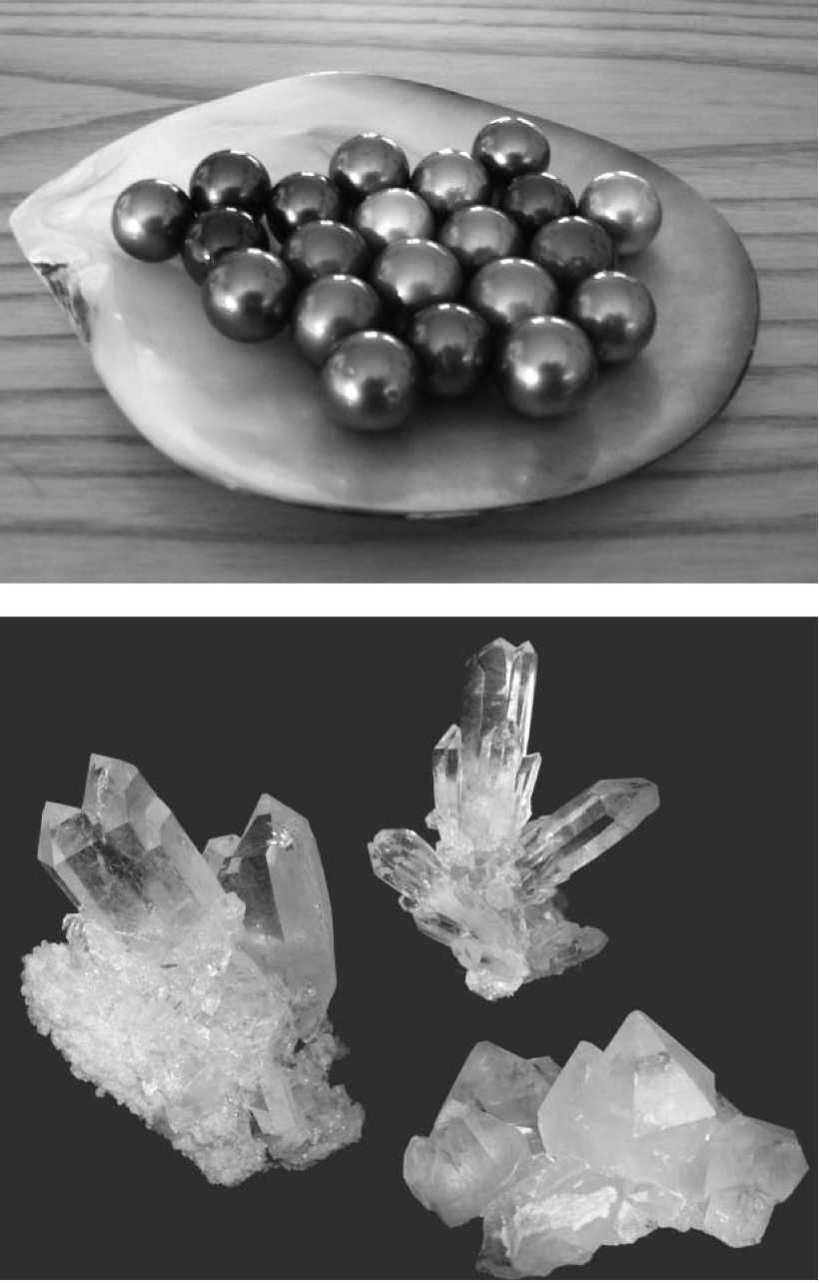
Жемчуг (вверху) и друзы аметистов

Камнем июня старинные книги называют жемчуг. Он образуется в раковинах некоторых моллюсков. Это происходит, когда в раковину попадает песчинка; вокруг нее постепенно нарастают слои перламутра, который вырабатывает моллюск. Чтобы получить жемчужину, нужны определенные условия — раковина должна находиться в воде, температура которой длительное время остается примерно одинаковой. Бывает морской и речной жемчуг. Цвет жемчуга — белый, нежно-золотистый или бледно-розовый, но иногда встречаются черные жемчужины. Считается, что жемчуг помогает своему владельцу богатеть, восстанавливать силы и продлевать молодость. В настоящее время жемчуг научились выращивать, получать искусственным способом. В Японии немало специальных ферм, которые этим занимаются. И все же лучший жемчуг — природный. Наиболее славятся жемчужины, найденные у побережья Индийского и Тихого океанов.
Камень июля — рубин. Это очень прочный камень красного цвета. Он является одной из разновидностей корунда (другой не менее известной разновидностью этого минерала является сапфир). Рубин — камень лидеров. Он усиливает ответственность, храбрость и вдохновляет своего владельца на великие дела, однако может усилить и не очень хорошие качества характера, если носить камень постоянно, — так гласят предания. Рубин защищает своего владельца от многих болезней.
Образуется этот драгоценный камень в магматических породах, в которых происходят существенные изменения. Месторождения рубинов есть в Шри-Ланке, Южной Америке, Австралии и в других местах, а в России — на Урале, как и большинство месторождений самоцветов.
Августу соответствует хризолит, золотисто-зеленый камень. Издавна целители использовали толченый хризолит как одно из лечебных средств. Этот камень не только помогает своему владельцу в делах, но и отгоняет от него нечистую силу. Хризолит нередко путают с некоторыми другими самоцветами, особенно с зелеными гранатами.

Находят хризолиты в Австралии, Бирме, США, Конго и даже на пляжах Гавайских островов.
Главным камнем сентября обычно называют сапфир, который является разновидностью корунда. Красивое описание сапфира дает Куприн в повести «Суламифь»:
«Сапфиры походят цветом на васильки в пшенице, другие — на осеннее небо, иные — на море в ясную погоду. Это камень девственности — холодный и чистый. Во время далеких и тяжелых путешествий его кладут в рот для утоления жажды. Он также излечивает проказу и всякие злые наросты. Он дает ясность мыслям».
Иногда в сапфирах бывают «звезды» — это мелкие кристаллики других минералов. Месторождения сапфиров есть в Индии, Бирме и Шри-Ланке.
Для октября характерен опал. Он бывает оранжево-золотистым, зеленовато-белым или призрачно-голубоватым. На свету опал очень красиво переливается разными оттенками. Это мягкий камень, на котором легко появляются царапины. В древности верили, что опал охраняет жизнь воина в битве, а также излечивает от приступов тоски и улучшает зрение. Месторождения опалов есть в Бразилии, США, Австралии, Венгрии и Чехии. Опалы обычно образуются в горных породах вулканического происхождения, но в Австралии их находят в горных породах, сильно разрушенных ветром, — осадочных.
Камень ноября — топаз. Этот минерал бывает желтым, розовым, голубым. Нередко его путают с другими минералами, имеющими похожую окраску. Считается, что топаз помогает своему владельцу в любви и дружбе, развивает оптимизм и терпимость к чужому мнению. Наиболее ценятся топазы из Африки и Бразилии. В России месторождение топазов находится на Урале.
Камень декабря — бирюза. Обычно бывает ярко-голубого или зеленоватого цвета, однако изредка встречается белая бирюза. Этот камень, как верили еще в древности, приносит удачу всем, кроме воров и убийц. Считается, что бирюза помогает находить воду в пустыне. Когда владелец

болеет, бирюза бледнеет; говорят, что бирюза умирает вместе с хозяином. Образуется бирюза среди метаморфических горных пород. Месторождения бирюзы есть в Северной Америке, Австралии, Азии, а еще в Болгарии. В России бирюзу добывают на Урале и на Кавказе.
Кристаллов, кристаллов соцветья во мгле погруженной земли. Когда расцвели вы, на свете другие цветы не цвели...

Что можно сказать о... каменных цветах? Нет, это вовсе не ювелирные изделия. Их создала сама природа!
Например, в Чехии в пластах железной руды довольно часто видны причудливые стебельки, которые раньше считали окаменевшими растениями. Да они и в самом деле очень похожи на растения — только вырастают не из семян, а из водных растворов соединений железа. Форма «железных растений» может быть очень разнообразной: в рудниках вырастают не только «цветы», но иногда и целые «деревья». «Веточки» бывают желтыми, красными, черными...
Подобное явление наблюдается и у льда. Японцы называют его симобасира, что означает «бруски инея». Тоненькие ледяные стебельки прорастают из-под камней. Становясь толще, они постепенно приподнимают небольшие камни, которые при таянии льда падают уже на другое место.
Но почему же растут эти странные, завораживающие железные и ледяные «цветы» и «деревья»? Точного объяснения пока нет, хотя ученые предлагают различные версии. Замечено, что кристаллики минералов, образующие причудливые переплетения «ветвей», растут в крохотных трещинах или в вязкой жидкости, которая впоследствии застывает и становится твердой породой.
Бывают и каменные «цветы» — это так называемые моховые агаты, их нашли в Индии. Бурые, зеленые или красные «наросты» образуют на камне сложный узор, напоминающий лес или водоросли. Долгое время такие

«наросты» считали окаменевшими растениями. Лишь когда ученым удалось получить похожие «растения» в ходе лабораторных опытов, все разъяснилось. Конечно, встречаются и настоящие окаменелости — остатки древних растений или животных. Однако изобретательная природа «выращивает» и каменные «цветы», лишь внешне схожие с настоящими растениями. Крупные экземпляры таких растений ученые называют дендритами (от греч. dendron — «дерево»).

Рисунки на плато Наска

Наска — это пустыня в Южной Америке, в Перу. Площадь Наски составляет приблизительно 500 квадратных километров. Известна пустыня тем, что ее территория покрыта гигантскими рисунками. Среди них есть изображения животных, однако преобладают геометрические фигуры, прямые и спирально закрученные линии. Также на плато Наска хорошо просматриваются так называемые центры — точки, от которых в разные стороны расходятся линии. Если посмотреть на плато сверху, то создается впечатление, что рисунки расположены хаотически. Правда, некоторые исследователи пытаются выявить определенную закономерность в их расположении. Однако самый главный вопрос — откуда вообще они взялись, эти странные изображения?
Принято считать, что рисунки были созданы индейцами племени наска приблизительно между 500 годом до н. э. и 500 годом н. э. Упоминания о загадочных рисунках на плато Наска можно найти в трудах испанских исследователей XV—XVII веков, но всерьез этими изображениями заинтересовались лишь в XX веке.
Значительный вклад в изучение плато внесли американский археолог П. Косок и немецкий математик и астроном М. Райхе, которая подробно описала изображения Наски и даже попыталась объяснить смысл рисунков.

Вообще-то науке известно слишком мало о культуре индейцев наска, чтобы объяснить, зачем им могли понадобиться эти изображения. Косок выдвинул гипотезу, которую разделяла и Райхе: рисунки Наски представляют собой древнюю астрономическую обсерваторию. Другие ученые полагают, что некоторые из линий указывают на источники грунтовых вод.
Есть мнение, что рисунки на плато Наска были созданы не людьми. Этой точки зрения придерживается московский ученый, радиофизик А. Белоконь, которая более 20 лет занимается исследованием феномена Наски. Она уверенно утверждает, что создать комплекс изображений Наски вручную, причем одновременно сохранив остальную поверхность ровной, невозможно; указывает на то, что похожие изображения встречаются не только на плато Наска, но и на других территориях в Андах, значительно удаленных от Наски. Следовательно, делает вывод Белоконь, рисунки не могли быть выполнены представителями какого-то одного индейского племени. В результате специальных подсчетов она определила: «для создания комплекса наземных фигур пустыни Наска вручную потребовалось бы 100 тысяч человеко-лет».
Белоконь считает, что «перуанские наземные фигуры могли быть выполнены только с воздуха потоком направленной энергии неизвестной природы» — особым энергетическим лучом, направляемым из объекта, движущегося в воздухе. Она утверждает, что рисунки Наски, как и другие подобные изображения, а также круги на полях, называемые «ведьмиными», или «эльфийскими», — все это результаты воздействия одной и той же энергии, которая весьма напоминает излучение неопознанных летающих объектов (НЛО). Исследователю даже удалось найти определенные закономерности в расположении линий и выявить своего рода центральные пункты, которые, по ее мнению, соотносятся с планетами Солнечной системы, причем не только с существующими планетами. Белоконь обнаружила среди изображений Наски центр, связанный

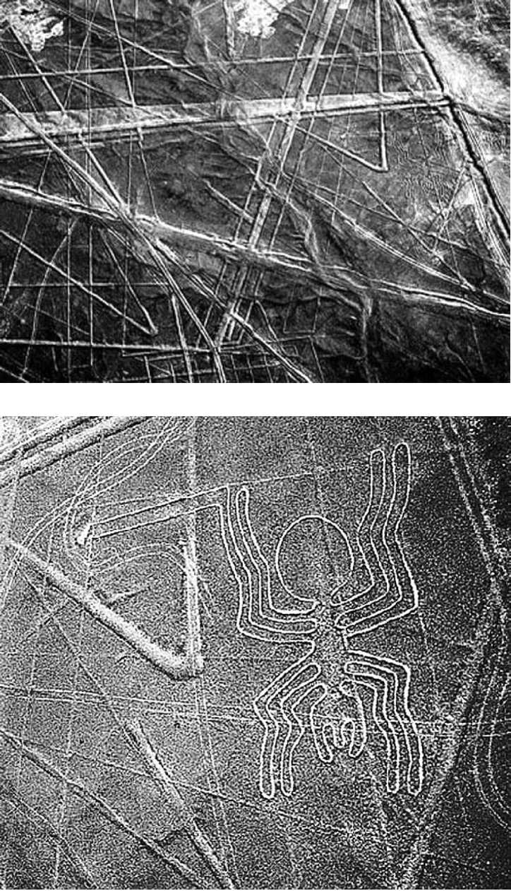
Гигантские рисунки можно увидеть только с самолета. Неужели они сделаны людьми?

с Фаэтоном (считается, что была такая планета, по массе не уступавшая Марсу, вращалась вокруг Солнца между Марсом и Юпитером, но распалась на группу астероидов).
Стараясь объяснить значение таинственных рисунков, Белоконь предположила, что они принадлежат двум мирам: один — наш, реально-вещественный, а второй — иной мир, о котором часто пишут писатели-фантасты. Но не они его выдумали: уже в глубокой древности люди знали о существовании других измерений.
Человечество накопило значительный объем знаний и достигло высокого уровня развития научных технологий. Сегодня мы способны оценить сложность техники выполнения рисунков на плато, однако разгадать тайны, связанные с этими рисунками, пока не можем. Ученые лишь делают предположения, а точных ответов на многочисленные вопросы, вызванные рисунками на плато На-ска, нет.
Белоконь так пишет об авторах рисунков Наски: «Тот, кто оставил эти фигуры, имел возможность перемещаться по воздуху, безукоризненно ориентировался в пространстве, обладал источником энергии, которая при соприкосновении с вулканической галькой Анд оставляла на грунте "следы". Этот "кто-то" был наделен разумом, зрением, располагал сведениями о земной фауне и обладал строгой математической логикой. Этот "кто-то" зашифровал на плато Наска какие-то сведения с помощью построенных с величайшей точностью гигантских геометрических фигур».

Эльфийские круги

Как появляются эти загадочные круги в траве и на полях? И почему их называют эльфийскими?..
Согласно древним легендам, эльфы — волшебный народ, очень красивые, мудрые существа, обладающие многими необычными способностями. Эльфийские кру

ги, о которых пойдет речь, якобы делаются эльфами (они танцуют и вытаптывают траву или землю). Одни легенды рассказывают, что человеку очень опасно входить в эльфийский круг, это может привести к беде. Другие легенды, наоборот, утверждают, что увидеть эльфий-ский круг — к большой удаче. Если «девять раз обойти такое кольцо в первую ночь новой луны, то можно услышать из-под земли их музыку, прекраснее которой не бывает».
Эльфийские круги — это странные фигуры, чаще идеально круглой формы, возникающие на фермерских полях и просто на земле и траве. Люди уже много лет спорят о природе возникновения этих рисунков. У эльфийских кругов есть и другие названия — «круги фей», «ведьмины круги» и «круги на полях».
Конечно, проще всего предположить, что эти круги возникают под действием каких-либо природных явлений. Но что же это за явление, которое оставляет в траве столь необычные «последствия»? Их не могли вытоптать люди или животные — рядом с кругами нет никаких следов, словно тот, кто их оставил, спустился сверху. В центре круга нередко заметна вмятина. А колоски или травинки остаются неповрежденными — владельцы участков, на которых вдруг появились эльфийские круги, могут спокойно собирать урожай. Всегда, когда явление связано с чем-то необъяснимым, возникают слухи о том, что оно представляет опасность. Так и здесь: некоторые люди считают, что зерно в эльфийских кругах облучено радиацией. Однако ученые проверили это предположение с помощью специальных приборов, и оно не подтвердилось.
Круги бывают разного размера: иногда небольшие — диаметром в несколько десятков сантиметров, а иногда до нескольких метров. Нередко эльфийские круги состоят из двух окружностей: внутри большого круга располагается круг поменьше. Некоторые очевидцы так описывают свое впечатление от загадочного явления: как будто «снаружи сидели кружком, а внутрь ноги складывали».

Бывает, что рядом с кругами появляются и другие геометрические фигуры, линии и рисунки. Такие «эльфийские граффити» могут занимать довольно большую территорию. Конечно, подобное зрелище производит впечатление — но только волшебные круги быстро исчезают, потому что владельцы полей собирают урожай, а, например, на траве круги быстро исчезают под воздействием обычного ветра.
Легенды об эльфах и их проделках есть у многих народов, но больше всего таких преданий сохранилось на северо-западе Европы — в Британии, Шотландии, Ирландии, Скандинавии и Исландии. Большинство известных современным ученым кругов появлялось на территории Южной Англии. Так что же, эльфы только там танцуют? Нет, конечно, скорее всего просто в Англии на круги обращали больше внимания.
Эльфийские круги — явление малоизученное, но теперь уже ясно, что они могут появляться не только на лугах и зерновых полях, но и на песке, снегу и других достаточно просторных открытых площадках. Известны случаи появления эльфийских кругов на рисовых полях и даже во дворах сельских жителей.
Ученые уже долгое время пытаются найти логическое объяснение загадочному явлению и развеять очарование тайны, витающей над эльфийскими кругами. Но все их объяснения — лишь гипотезы. Одни ученые полагают, что знаки на полях — места приземления НЛО. Другие связывают появление кругов с воздействием какой-то таинственной энергии. Существует такая версия, что их возникновение связано с погодой и особым вихрем, который возникает в жару и движется по спирали, наподобие смерча, но гораздо слабее. Сторонники этой гипотезы считают, что такие вихри могут возникать на несколько секунд и оставлять необычные кольцеобразные следы на полях. После появления в Южной Англии в 1983 году многочисленных кругов, которые не были похожи на все

виденное ранее, ученые выдвинули гипотезу о том, что появление кругов связано с влиянием хозяйственной деятельности человека на биосферу. «Рисунки» действительно были необычные: среди них было много групп кругов — большой в центре, а по краям четыре поменьше.
Однако сложных кругов не так уж и много. По подсчетам ученых, из всех эльфийских кругов, обнаруженных в конце 1980-х годов, более 90 % были простой, традиционной, если можно так выразиться, формы. Учитывая это, некоторые ученые по-прежнему связывают появление кругов нетипичной формы с экологическими изменениями. Другие исследователи полагают, что рисунки и линии, появляющиеся в эльфийских кругах и рядом с ними, — это зашифрованная информация, которую передают нам жители параллельных миров.
Японские ученые предположили, что это явление связано с шаровой молнией. Доктор И. Оцуки из университета Уаседа в Токио поставил опыт, в котором воспроизводился эффект шаровой молнии; при этом на металлических пластинах появились круги, очень напоминающие «круги на полях». Практичные японцы рассматривают таинственные круги как подспорье в изучении шаровой молнии.
Интерес к загадочному явлению подтолкнул фальсификаторов на изготовление изощренных подделок. Нашлись умельцы, которые с помощью различных приспособлений рисовали «круги на полях». Те, кто это проделывал, считали, что подлинных эльфийских кругов не существует. Но вот незадача: шутники, которыми оказались двое художников, назвали точное количество своих «произведений». А найденных кругов гораздо больше, причем круги появлялись и в труднодоступных местах — например, в джунглях Австралии, кишащих ядовитыми змеями. Установлено, что подделками были лишь около 10 % от общего количества эльфийских кругов, обнаруженных в конце 1980-х годов.

Известны случаи, когда люди становились свидетелями возникновения эльфийских кругов. Большинство очевидцев отмечали, что чувствовали порывы ветра. Эффектные явления, которые можно было бы назвать сверхъестественными, сопровождают возникновение кругов крайне редко. Правда, очевидцы, проживающие в графстве Кент (Англия), сообщали, что однажды над полем появилась прозрачная колонна, очень похожая на большой перевернутый стакан. В то время шел дождь, но внутрь колонны вода не проникала.
Интересный случай произошел летом 1964 года в Эссексе (Англия). В небольшой деревушке двое жителей поутру шли мимо пшеничного поля. Их внимание привлек странный рисунок на поле — это была спираль диаметром около 12 метров, закрученная против часовой стрелки. В центре рисунка колосья пшеницы выглядели так, словно высохли от сильного жара; от внешнего круга к центру цвет колосьев становился все более блеклым. Однако накануне на поле не было ничего странного. Загадочный рисунок появился ночью...
Одно из доказательств реальности эльфийских кругов — фотографии, сделанные в разных районах Британии, Канады, Австралии и США. Причем сделанные задолго до появления поддельных кругов. Исследователи продолжают упорно искать разгадку диковинных эльфийских кругов.

Гигантские руны

Таинственные рисунки и надписи, неизвестно кем сделанные, обнаружены не только в далеких странах. Гигантские руны, чем-то напоминающие узоры Наски, есть и в нашей стране — на Кольском полуострове, неподалеку от города Кировска. Кольский полуостров находится в северо-западной части России, на границе с Финляндией и Норвегией, и омывается двумя морями — Белым и Баренцевым.

Руны — это древние буквы, которые долгое время использовались для письма в Северо-Западной Европе. У славян тоже были руны, но они выглядели по-другому. Очень важно понимать, что все древние народы относились к рунам не только как к средству передачи информации, но и как к объектам, обладающим особыми магическими свойствами. В этом легко убедиться, прочитав отрывок из скандинавского собрания мифов, известного как «Старшая Эдда». В этом отрывке рассказывается, что сам верховный бог Один принес себя в жертву и девять суток висел на Мировом Древе, чтобы получить тайные знания о рунах:
Знаю, висел я в ветвях на ветру девять долгих ночей,
пронзенный копьем, посвященный Одину,
в жертву себе же, на дереве том,
чьи корни сокрыты в недрах неведомых.
Никто не питал, никто не поил меня, взирал я на землю, поднял я руны, стеная, их поднял — и с древа я рухнул.

Рунический алфавит не оставался неизменным: в разное время и в разных странах использовались алфавиты, которые имели определенные различия.
Но вернемся к рунам, найденным на Кольском полуострове. Изучать их начали не так давно. Летом 2004 года профессор Красноярского института эниологии А. Ава-кян, побывав в окрестностях Кировска, обнаружил несколько рун на склонах гор Хибинского хребта. Ученый попытался объяснить, что означает надпись на горах, основываясь на древней мифологии. Однако, тщательно изучив местность, он пришел к выводу, что гигантские руны на склонах гор нерукотворны, то есть не были сделаны людьми.
Руны образованы выступающей на поверхность солью. Когда идут сильные дожди, знаки на склонах гор почти

смываются, однако потом снова появляются — причем на тех же самых местах! Очертания рун тоже остаются прежними. Но вот что удивительно: никаких источников, из которых могла бы поступать растворенная в воде соль, поблизости нет! Да и нигде рядом больше ничего подобного не появляется. Белые руны хорошо заметны на темных склонах гор — эти загадочные знаки не зарастают травой.
Что же это за руны и как они выглядят? На одной из гор, Юкспорре, изображена руна, которую называют по-разному. Профессор Авакян в своей статье называет ее «Юр», другие специалисты — «Альгиз». Внешне она очень похожа на след голубиной лапы. Между прочим, почти такой же знак, только перевернутый и обведенный кругом, выбрали своим символом пацифисты (люди, выступающие против любых военных конфликтов).
На горе Юкспорр есть еще один знак — его используют как символ Юпитера. Он похож на арабскую цифру 4 или на латинскую букву G. Знаки видны на нескольких горах. На горе Кукис можно обнаружить руну, которая имеет несколько названий: скандинавское «Райдо», славянское «Радуга», египетское «Са». Эта руна выглядит почти так же, как латинская буква R. На горе Кукис имеются также изображения серпа и косы. Коса — символ Сатурна и смерти. Еще на одной из Хибинских гор заметно изображение свастики. Сейчас свастику связывают с самыми мрачными страницами мировой истории — с Адольфом Гитлером, нацизмом и Второй мировой войной. Однако свастику придумали не нацисты. Этот знак существовал еще в глубокой древности у многих народов и означал движение от тьмы к свету, смену времен года, ход Солнца и вечный круговорот жизни. Правда, такое значение свастика имеет, если ее лучи поднимаются вверх справа налево, закручены против часовой стрелки. А символом нацистов было зеркальное отражение древней свастики.
Свастика, «нарисованная» на склоне одной из гор, имеет большое сходство с рисунками на плато Наска. Склон горы покрыт камешками. Таинственная свастика,

как и другие знаки на Хибинских горах, «нарисована» выступившей на поверхность солью. Кроме того, на склоне горы есть бороздки вроде тех, какие различимы и на плато Наска. У этого изображения имеются и еще кое-какие странности. В центре свастики попадаются камешки, которые легко притягиваются магнитом (при том, что нигде поблизости такое больше не наблюдается). А еще в центре свастики существует очень мощное эхо. Если же немного отойти в сторону, эха нет совсем.
На склонах Хибинских гор есть и другие руны, а также гигантское изображение ангела смерти. Археологи считают, что это изображение выполнено людьми, однако профессор Авакян не согласен с такой точкой зрения. Проанализировав собранный материал и древние мифы, ученый заявил, что нашел Мировую гору и Гору мертвых, которые описаны во множестве легенд. Мировая гора находится в райской земле, стране свободы и счастья, которую называют по-разному: Шамбалой, Аваллоном, Беловодьем... А ведь Кольский полуостров омывается водами Белого моря... Может, это и есть сказочное Беловодье из древнерусских преданий? Об Аваллоне, или Аннуине, в древнеирландских легендах рассказывается, что эта удивительная страна находится севернее Ирландии и омывается морем. Возможно, когда-нибудь ученые смогут найти более убедительные подтверждения этим древним преданиям.

Блуждающие горы

Оказывается, горы могут двигаться не только в сказках. На самом деле это очень опасное явление, когда огромная масса горных пород на большой скорости сходит по склону. Горные породы могут медленно скользить, а могут быстро срываться вниз. Называется это явление оползнем. И возникают оползни не только в горах, но и на берегах рек, морей и склонах долин.

Мощные оползни способны причинить большой вред: спускающиеся со склонов породы нередко разрушают здания, засыпают фермерские поля и пашни, а иногда приводят и к человеческим жертвам.
Это разрушительное явление известно людям с глубокой древности. Самый мощный оползень произошел в начале нашей эры на юге Ирана, когда с горы Кабир-Бух в долину реки Саидмаррех сошла огромная масса горных пород. Она прошла 17 километров и перегородила реку, из-за чего образовалось глубокое озеро.
Жители Древней Руси тоже были знакомы с оползнями не понаслышке. В летописях сохранилось сообщение об оползне, произошедшем в X веке в районе Нижнего Новгорода, когда было засыпано «сто пятьдесят дворов и с людьми и со всякой скотиной».
Вред, причиняемый оползнями, зависит от количества горных пород, сходящих со склонов, и, конечно, от того, насколько освоена людьми территория, оказавшаяся на пути у оползня. Например, оползни, которые произошли в 1920 году в Китае, в провинции Ганьсу, привели к большим разрушениям и гибели большого количества людей. В 1970 году в Перу с горы Невадос-Уаскаран на огромной скорости сошел мощный оползень, состоявший из горных пород и льда. Он сильно разрушил два города, погибло много людей.
Как возникают оползни? Происходит постепенное разрушение горных пород: их размывает вода, они выветриваются, расшатываются во время землетрясений, а иногда из-за непродуманной хозяйственной деятельности человека.
Во многом возникновение оползней зависит от особенностей расположения разных видов пород в теле горы. Нередко склон горы состоит из слоев пород, одни из которых устойчивы к проникновению воды (их называют водоупорными), а другие легко впитывают влагу (их называют

водоносными). Естественно, во время сильных ливней, при таянии снега или льда водоносные породы пропитываются водой и водоупорные слои начинают скользить по ним, как мы скользим по льду зимой. Эти слои в какой-то момент перестают удерживаться «на ногах» и сползают со склона.
Различают несколько разновидностей оползней. Когда со склона катятся обломки горных пород, это явление называется камнепадом. Если сходит крупный участок склона, говорят об обвале. Еще бывают оползни, похожие на стремительный горный поток.
Различаются оползни и толщиной слоя сходящих вниз пород. Если она меньше 1 метра, это поверхностный оползень. При толщине слоя до 5 метров оползень считается мелким; если толщина не превышает 20 метров — это глубокий оползень; если же толщина спускающегося слоя горных пород больше 20 метров, оползень считают очень глубоким.
Случается, что деревья, росшие в месте оползня, выживают после его схождения. Стволы таких деревьев остаются в наклонном положении, а верхушки изгибаются и потом растут вертикально. Такой лес называют «пьяным».
Поскольку оползни причиняют большой вред и серьезно угрожают жизни людей, необходимо принимать определенные меры предосторожности. Нужно знать, в каком именно месте велика вероятность их схождения. Ученые проводят специальные исследования и составляют карты, на которых отмечают опасные районы. Сначала с вертолетов фотографируют места, где видны скопления обломков, сошедших со склонов. Затем исследуют особенности горных пород, подземные и поверхностные воды этой местности и т. д.
В тех местах, где часто сходят оползни, склоны укрепляют специальными опорами, высаживают на них деревья и кустарники. Для поверхностных вод прорывают

канавы, а для подземных вод сооружают особые горизонтальные скважины, чтобы вода не размывала склоны.

Склоны гор таят и другую угрозу — сели (сель в переводе с арабского — «бурный поток»). Когда горные реки выходят из берегов после сильных дождей, таяния снега и льда, на большой скорости спускается с гор поток, увлекает за собой мелкие и крупные камни, почву и вообще все, что попадается на его пути. Сель сходит очень быстро — за 1—3 часа.
По своему составу сели бывают грязевые, каменные и водокаменные. Сели, которые сходят с вулканов, называют лахарами.
Скорость движения селей быстро возрастает: сначала она может составлять около 2—4 м/с, но затем достигает 6 м/с. Понятно, что столь стремительное движение селей приводит к большим разрушениям. Сели значительно изменяют рельеф местности: они прокладывают новые русла рек или углубляют прежние, а обломки горных пород накапливаются в предгорьях.
Бывают связные и несвязные селевые потоки. Уже из названия ясно, что в связных потоках вода, камни и почва составляют единую массу. Это характерно для грязека-менных потоков. А водокаменные потоки являются несвязными: поток воды увлекает обломки горных пород, но скорость селя уменьшается, и часть камней остается в русле потока.
В селеопасных районах для защиты от оползней строят специальные сооружения, а также высаживают деревья. В некоторых случаях на склонах сооружают особые террасы, для стока воды прорывают канавы. Сооружают заграждения поперек горных рек, чтобы задерживать камни, увлекаемые потоком воды. Возводят стены, защищающие населенные пункты от селей, а также устанавливают бетонные лотки, по которым сель проходит над зданиями или под ними.

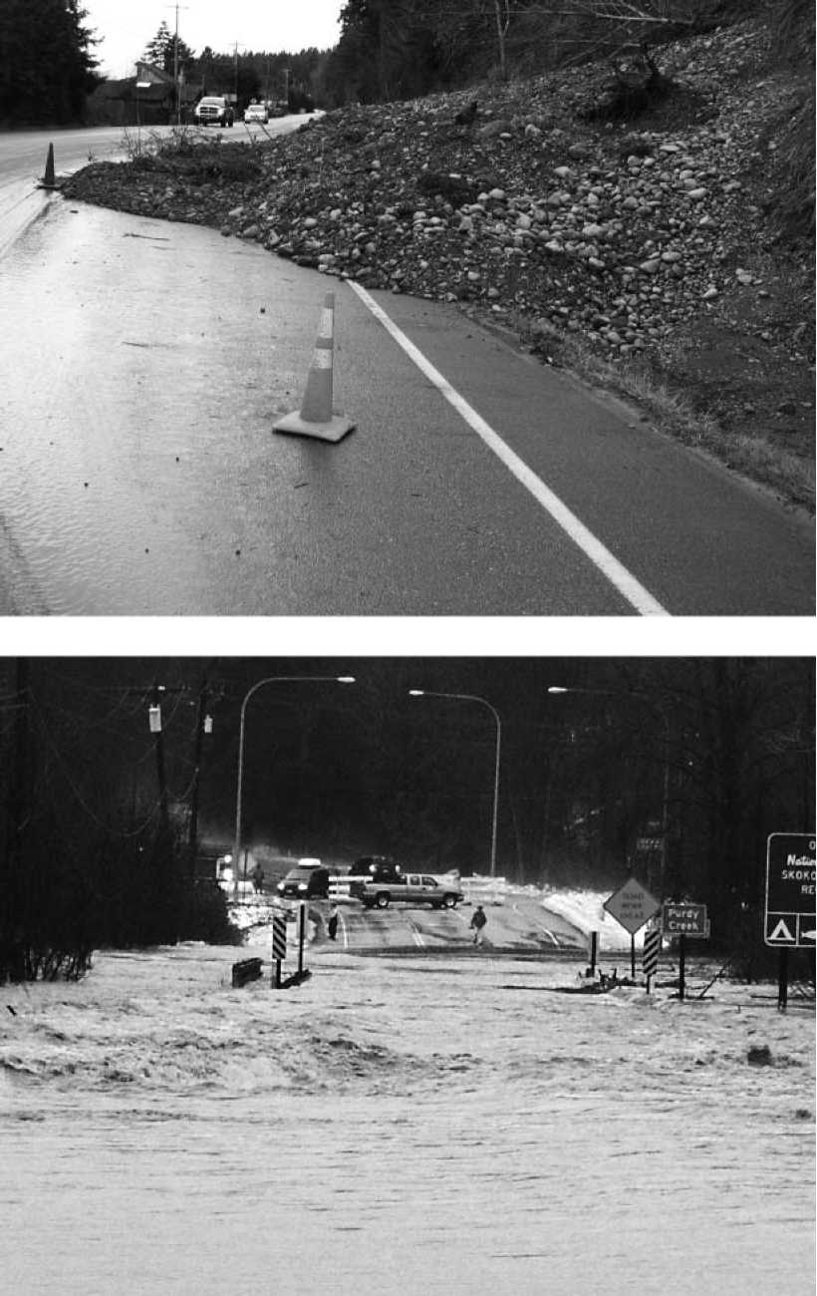
Оползни и сели приносят много бед

Стонущие камни

Возможно, это покажется невероятным, однако в разных уголках нашей планеты действительно встречаются «говорящие», «поющие» и «стонущие» камни.
Естественно, столь необычное явление порождало легенды. Например, индейцы Южной Америки верили, что в скалах на берегу реки Ориноко живут души умерших людей: они-то и стонут по ночам, сетуя на свою участь. Известный немецкий ученый А. Гумбольдт, внимательно рассмотрев поверхность «стонущих» скал, заметил, что в камнях много глубоких, узких трещин, стенки которых покрывают тончайшие слюдяные «чешуйки». Именно они издают странные «стоны», когда ночью теплый воздух начинает подниматься из трещин вверх, приводя «чешуйки» в движение.
Камни, издающие звуки, есть и в Югославии. Под воздействием ветра и дождей они приобрели причудливые формы, а по ночам эти природные скульптуры издают пугающие звуки, из-за чего люди решили, что там поселилась нечистая сила.
Но не все камни «разговаривают» по ночам. В Египте, в Карнаке, есть храм. Колонны этого древнего сооружения звучат утром, когда восходит солнце. Ученые попытались разобраться, почему это происходит. Оказалось, что колонны карнакского храма изготовлены из пористого камня. Поскольку в Египте очень жаркий климат, днем камень сильно нагревается и поры расширяются. Воздух легко проходит через них, поэтому акустического эффекта, то есть звучания, не наблюдается. Особенности климата Египта таковы, что прохладнее становится лишь под утро. В это время раскаленный зноем камень постепенно остывает и движение теплого воздуха заставляет колонны звучать.
Из истории известно и о других звучащих камнях. В том же Египте приблизительно 4 тысячи лет назад были

изготовлены две статуи. Они простояли около 2 тысячелетий; затем произошло землетрясение, и одна статуя упала и раскололась надвое. После этого по утрам, когда вставало солнце, разбитая статуя издавала звуки, похожие на жалобные стоны. Людям казалось, что статуя жалуется богам. Стонущая статуя стала одной из достопримечательностей Древнего мира; многие стремились увидеть ее и услышать ее «голос».
Римлянин по имени Аррий оставил на подножии статуи слова, которые точно передают его изумление и благоговейное восхищение при виде чуда:
«Великие боги! Какое поразительное чудо вижу я своими глазами! Это бог, это один из небожителей, который, вселившись в статую, позволяет слышать свой голос и привлекает к ней толпы народа. Поистине никогда смертному человеку не удастся произвести такого чуда».
Но не все считали, что звуки, издаваемые статуей, связаны со сверхъестественными причинами. Страбон, автор многотомной «Географии», в которой он обобщил все накопленные древними географические знания, отзывался о странном явлении довольно сдержанно. Хотя ученый и не нашел ему объяснения, тем не менее не стал утверждать, что звучание статуи — дело рук богов:
«Говорят, что из статуи раз в день бывает слышен особый звук, который похож на звук, производимый слабым ударом: он исходит из той половины статуи, которая остается на пьедестале. Что касается меня, то, посетив эти края вместе с другими очевидцами, я действительно слышал около первого часа какой-то шум. Шел ли он из подножия, или из самой статуи, или же произвел этот звук кто-нибудь из людей, стоявших вокруг? Быть может, они произвели такой шум даже нарочно? Ничего этого я утверждать не могу: не зная действительной причины, лучше вообразить что угодно, чем предположить, что камни могут звучать».
Что же произошло дальше с таинственной статуей? Однажды взглянуть на нее приехал римский император

Септимий Север. Однако статуя на этот раз «промолчала». Впрочем, такое и раньше не раз бывало. Император Рима решил, что статуя молчит из-за недовольства богов: боги желают, чтобы она была восстановлена. Но это не помогло: с тех пор как статую восстановили, она вообще больше никогда не звучала.

Поющие пески

Если потереть в руках пригоршню песка, он будет слегка поскрипывать. А еще песок может петь. Конечно, не любой: обычный песок на пляже или тот, который используют при строительстве, насыпают в детские песочницы, — он едва ли запоет. Однако есть на земном шаре места, где песок звучит...
На карте мира легко найти Красное море и Синайский полуостров. На этом полуострове стоит гора Джебель-Накуг (Колокольная гора). Легенда гласит, что в недрах горы скрыт монастырь. Если подняться на вершину этой горы, можно услышать странные звуки, похожие на стон. Предание утверждает, что это гудят колокола потаенного монастыря.
Джебель-Накуг — не единственное место на Земле, где песок звучит. Недалеко от Кабула находится гора Рег-Раван (Колеблющаяся гора). Она тоже покрыта слоем белого песка. Когда с горы спускаются люди, потревоженный песок издает звуки, напоминающие бой барабанов. В Чили, в долине Копиано, находится холм Эль-Брамадор (Воющий). Есть поющие песчаные холмы и на территории одного из штатов США — в Калифорнии.
Но петь могут не только пески на горах или холмах. Существуют и такие места, где поющие пески покрывают довольно большое пространство, однако громче все-таки поет песок на гребнях барханов и дюн. Барханы — это песчаные холмы в пустыне или степи, которые могут

перемещаться под воздействием ветра. Дюны — это те же барханы, только расположенные не в пустыне, а по берегам озер, рек, морей и т. п.
Рядом с Алма-Атой, бывшей столицей Казахстана, находится бархан, который так и называют — Поющим. Песок этого бархана поет, когда осыпается по склонам. Бархан молчит зимой, а также когда нет ветра или идет дождь. У жителей окрестных селений бытует легенда, согласно которой в глубине бархана заточен злой дух, вот он-то и воет в бессильной ярости.
Бывает, что поют только небольшие участки песка или даже песчаные пляжи, заросшие кустарником. Поющие пески есть на Кольском полуострове, Рижском взморье, на побережье озера Байкал и в долинах сибирских рек Лены и Вилюя.
Пожалуй, название «поющие пески» слишком поэтическое, ведь звуки, издаваемые песком, редко напоминают пение. Некоторые лают, как собаки; в других местах песок издает звуки, похожие на шум работающего автомобильного двигателя. Есть и такие пески, которые издают мелодичный звон наподобие струнного музыкального инструмента.
Известный американский писатель Дж. Лондон живо описал переход героев романа «Сердца трех» через полосу поющих песков:
«Каждый шаг по песку вызывал целую какофонию звуков. Люди замирали на месте — и все замирало вокруг. Но стоило сделать хотя бы шаг, и песок снова начинал петь.
— Когда боги смеются, берегись! — предостерегающе воскликнул старик.
Он начертил пальцем круг на песке, и пока он чертил, песок выл и визжал; затем старик опустился на колени, — песок взревел и затрубил. Пеон, по примеру отца, тоже вступил в грохочущий круг, внутри которого старик указательным пальцем выводил какие-то каббалистические фигуры и знаки, — и при этом песок выл и визжал».

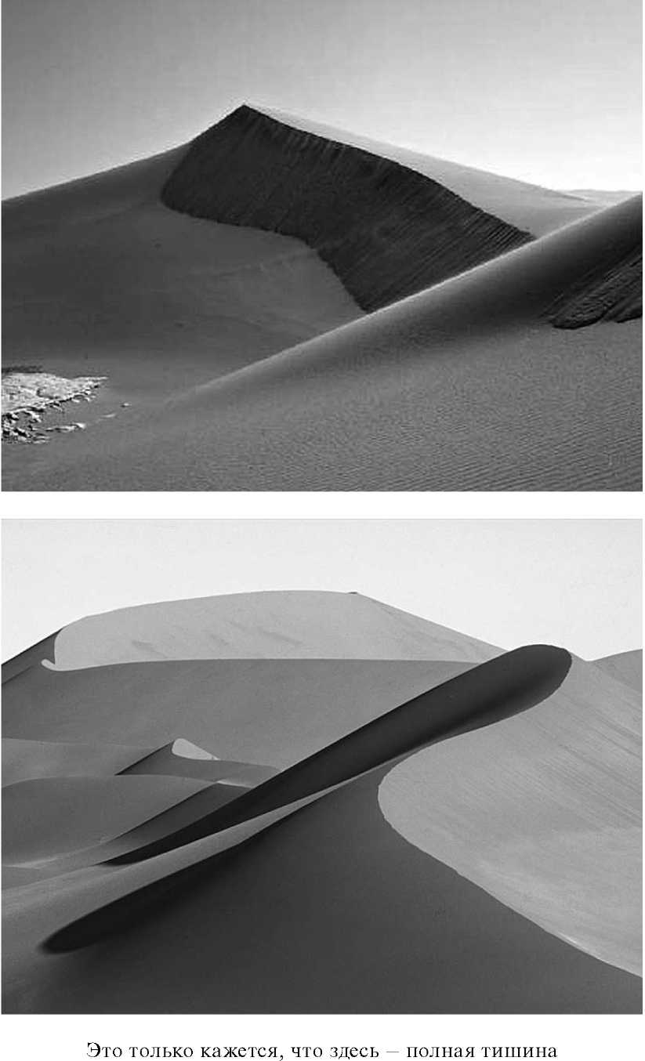

Издавна люди пытались понять, почему поют пески. Так рождались легенды, в которых правда и фантазия переплетались в причудливый узор, похожий на древние письмена. Кто-то утверждал, что пески хранят голоса погибших городов, а кто-то — что в песках прячутся коварные демоны.
Английский ученый Р. А. Бэгноулд, один из первых исследователей поющих песков, писал:
«Песня песков, песня сирен, заманивающих путешественников на верную гибель в безводной пустыне, колокольный звон монастырей, погребенных в пучине песков...»
К сожалению, точного ответа на вопрос, почему поют пески, пока не найдено. Существует несколько предположений. Одни исследователи считают, что звуки рождаются из-за трения друг о друга песчинок, покрытых тонкой пленкой из соединений кальция и магния. По другой версии, пение песка связано с движением воздуха между песчинками. Есть и еще одна версия: песок начинает издавать звуки, когда песчинки электризуются, то есть заряжаются противоположными электрическими зарядами. Вспомните: иногда изделия из искусственных тканей издают легкое потрескивание, соприкасаясь друг с другом, а края наэлектризовавшейся материи отталкиваются друг от друга. По мнению ученых, то же самое происходит и с наэлектризовавшимися песчинками, — и они начинают петь.
А как воспринимает песни песка человеческий организм? В ходе научных экспериментов ученые заметили, что нередко люди, заслышав звуки, издаваемые песками, начинают испытывать чувство беспричинного страха либо усталость, головокружение, головную боль, симптомы морской болезни и другие отрицательные ощущения. Ученые предположили: эти явления связаны с тем, что, помимо звуков, воспринимаемых человеческим слухом, поющие пески издают инфразвуки. Их человек не слышит, однако они оказывают мощное негативное воздействие на организм.

Обычные звуки, производимые песками, условно называют «гудящими» и «свистящими». Пески со «свистящим» звучанием встречаются гораздо чаще, чем «гудящие». «Свистящие» звуки — короткие, с высокой частотой. Пески с таким звучанием распространены по всему миру — в большинстве располагаются на берегах рек или озер, а также на морских побережьях. «Гудящие» звуки — более продолжительные и низкочастотные, их могут издавать крупные дюны или барханы. Такие дюны есть в Северной и Южной Америке, Африке, Азии, на Аравийском полуострове и на Гавайских островах.
Обратите внимание: «свистящие» пески обычно располагаются вблизи водоемов, а «гудящие» — в пустыне. Можно предположить, что разный уровень влажности влияет на особенности звучания песка. Для «гудящего» звука необходим сухой песок. Даже незначительное повышение влажности воздуха существенно влияет на качество звучания, а небольшой дождь и вовсе способен лишить песок «голоса».
Конечно, «свистящий» звук тоже возникает в сухом песке. Но «свистящему» песку периодическое промывание водой даже полезно: оно помогает восстановить способность песка к «пению», если она почему-либо пропала. Исследователи предполагают, что качество звука улучшается благодаря тому, что вода очищает песок от грязи и разрыхляет его.
До сих пор мы рассматривали «поведение» больших объемов песка. А каковы свойства отдельных песчинок поющих песков?
Как правило, поют кварцевые пески с диаметром песчинок 0,3—0,5 миллиметра, причем звучат они только в сухую погоду.
Поверхность песчинок поющих песков — довольно гладкая. Шероховатостей почти нет. Особенно ровную поверхность имеют песчинки «гудящих» барханов, которые ветер шлифует годами, перекатывая по пустыне. Обычно такие барханы располагаются на той стороне пустыни, в которой чаще дует ветер.

Но и гладкая поверхность песчинок отнюдь не является непременным условием звучания песков. Так, не все песчинки «гудящей» Песчаной горы в пустыне Калахари, расположенной в Южной Африке, имеют ровную поверхность. Ученые провели ряд экспериментов и решили, что песчинки «поющих» песков все же не должны быть абсолютно гладкими.
Одну из гипотез возникновения звука в песках разработал Р. А. Бэгноулд. Он предположил, что механизм появления звука одинаков и для «свистящих», и для «гудящих» песков.
Вот, к примеру, «гудящая» дюна. Сначала ее «строит» ветер. При скорости ветра 14 км/ч песчинки скачками перемещаются в определенном направлении. Песчинки ударяются друг о друга и о поверхность песка под углом 10°. Движение песчинок приводит к образованию дюн или барханов. Высота дюн и расстояние между соседними дюнами зависят от силы ветра, увеличиваясь вместе с ней. Далее происходит осыпание отдельных песчинок со склона дюны. Песчинки могут проваливаться в нижние слои песка, совершать вращательные движения и т. д. Таким образом, поверхность дюны вибрирует и песок издает звуки. Бэгноулд решил, что интенсивность и продолжительность «пения» зависят от объема песка, скатывающегося со склона дюны, а также от того, как долго слои песка не перемешиваются.
Ученые и сегодня пытаются проводить различные эксперименты с поющими песками. Удалось получить такой песок искусственным способом, заряжая песчинки разноименными электрическими зарядами. А вот природный поющий песок, когда его привозят в лаборатории, становится немым. Однако в герметически закрытом сосуде он снова начинает петь. И до сих пор наука не может понять, почему это происходит, — поющие пески не раскрывают ей своих тайн.

ГДЕ ГУЛЯЕТ ВЕТЕР

Шедевры под открытым небом

В разных местах на земле можно увидеть природные скульптуры. Они созданы необычным скульптором — ветром. Его работа длится годами, а то и веками, но зато результат часто удивляет и восхищает. Помогают ветру дожди, колебания температуры воздуха, а также некоторые растения и микроорганизмы.
Для континентального климата свойственны значительные колебания температур: днем может быть жарко, а ночью — холодно. Понятно, что днем камни сильно прогреваются, а ночью от резкого похолодания происходит их охлаждение. Постепенно это приводит к тому, что в камне образуются мелкие трещины. Ветер день за днем выдувает мельчайшие частицы из трещин. В них проникает вода. При нулевой температуре воздуха вода замерзает и расширяется: это способствует дальнейшему разрушению камня. Но это не единственный способ, которым вода воздействует на камень. Она принимает участие в некоторых химических процессах, например растворяет известь, разрушает полевой шпат и другие минералы. Ветер разносит споры лишайников (чаще всего лишайники селятся на деревьях и на скалах). Попадая в мелкие трещины в горных породах, споры при благоприятных условиях прорастают, при этом медленно разрушая камень.
Конечно, за год или два форма скал вряд ли заметно изменится, но когда пройдут века... Порой в созданных ветром творениях угадываются очертания сказочных замков

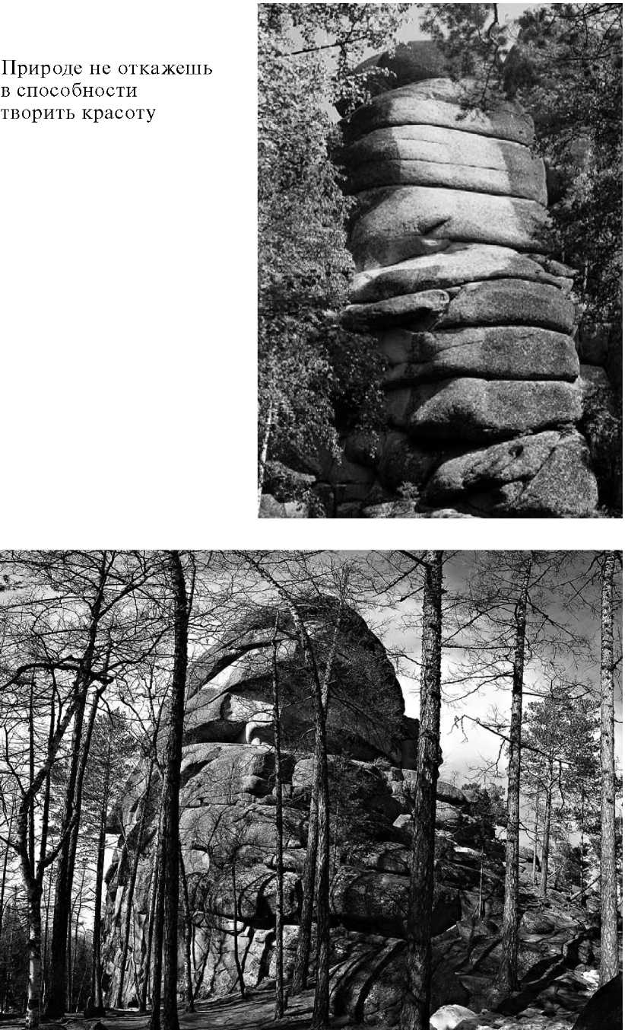

и мостов, образы фантастических или реальных животных и растений. Ветер может придать камню даже идеальную форму шара.
На Кавказе (в Дагестане) есть гора, вершина которой имеет форму головы. В профиль эта «голова» поразительно похожа на А. Пушкина. Близлежащее селение называется Избербаш, то есть «След одной головы».
В США, на юго-востоке штата Юта, находится Долина чудовищ. Вот что написал один из путешественников, побывавший в этом удивительном месте:
«В розовато-золотистом свете вечернего солнца впереди различались фигуры невысоких приземистых чудовищ. Некоторые из них повернули, казалось, в нашу сторону свои головы с вьющимися локонами, с застывшим, кукольным выражением на каменных лицах.
Большинство чудовищ было с обнаженными головами, но на некоторых виднелись подобия широких шляп, отбрасывающих длинную тень на их неподвижные лбы. Некоторые из чудовищ как бы протягивали руки, жестикулировали, точно переговаривались со своими товарищами, стоящими напротив».
Ветер может быть не только скульптором, но и архитектором. В Ливане есть арка, совершенство формы которой вызывает восхищение даже у профессиональных инженеров. Арка переброшена над ущельем и надежно прикреплена самой природой.
Другая известная «архитектурная работа» природы — остров Торгаттен, расположенный неподалеку от побережья Норвегии. Формой остров напоминает шляпу, причем вверху она словно прострелена навылет. По мнению ученых, этот тоннель прорезан ледниками в доисторическую эпоху.
Созданные природой скульптуры имеются и на территории России. Гранитно-сиенитовые скалы названы Столбами. Столбы находятся на территории государственного

заповедника — недалеко от Красноярска, на правом берегу Енисея — и известны по всему миру. У скульптур есть свои названия: Дед, Перья, Львиные ворота и др. Исследователь Сибири П. Селезнев писал о Столбах, как о сказочной диковине:
«Зело превелики и пречудесны сотворены скалы... Только попасть туда трудно: конный не проедет, пеший не пройдет, да и зверья дикого немало. Пожалуй, правду говорят, что даже в других землях не увидишь такие. А залезти на сии скалы никто не сможет, и какие они — неизвестно».
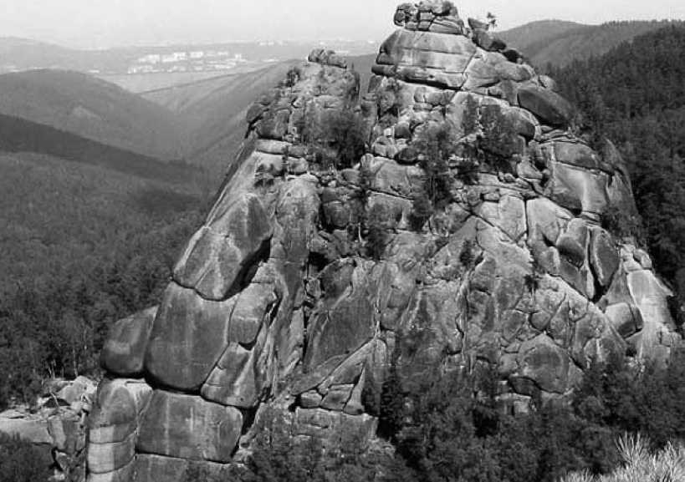
В этом месте можно забыть о суетности жизни
В настоящее время добраться до сказочных Столбов гораздо проще, что и делают туристы. Коренное население считает это место священным: раньше возле естественных изваяний приносили жертвы богам, помогающим на охоте. На Севере лето очень короткое, вырастить какие-либо

сельскохозяйственные растения за это время практически невозможно, и жизнь людей зависела от удачной охоты.
Ученые считают, что скульптуры заповедника Столбы образовались в результате глубинных подвижек земли, а затем уже к делу приступили ветер и вода.

Однако не только с камнем «работает» ветер. Он и в пустынях может создавать причудливые формы рельефа, издалека очень похожие на древние здания. Такие «древние поселения» были обнаружены и изучены русскими учеными в XIX веке в пустынях Средней Азии. Многочисленные выветренные глыбы песчаника и глинистых пород приобретают форму башен, пирамид, шпилей, скульптур и т. д. Ученые назвали такой причудливый рельеф эоловыми городами — в честь повелителя ветров Эола. Один из этих ученых, В. Обручев, так описывал удивительный результат многолетней работы ветра в пустыне — эоловый город:
«[Он] имеет вид высокой гряды, покрытой сверху донизу рядами замков, башен и стен... он опускается на юго-запад тремя широкими уступами с довольно ровной поверхностью, местами разрезанной короткими и крупными оврагами; склоны последних, а также откосы самих уступов расчленены еще более многочисленными короткими и крутыми ложбинами и рытвинами на разнообразные, часто причудливые формы; нижний уступ сложен главным образом из пластов серо-желтого песчаника, изобилующего конкрециями разной формы и величины, которые при выветривании и развеивании песчаника образуют выступы самых прихотливых очертаний на стенах и обрывах.
В верхних горизонтах этого уступа появляются розоватые и зеленоватые глины, которые слагают, перемежаясь с песчаником, и верхние два уступа, почему формы рельефа по окраинам последних более массивны и округленны, представляя широкие низкие круглые башни и стены с редкими карнизами».

Повелитель ветров
В мифах Древней Греции есть легенда об Эоле, царе Эолийских островов, которому Зевс даровал власть над ветрами. Гомер в «Одиссее» рассказывает о том, как Одиссей и его спутники приплыли к острову Эола. Этот остров, по мнению древних, находился в Средиземном море — именно там блуждал Одиссей, которому разгневанный бог морей Посейдон мешал вернуться домой, в Итаку. Одиссей попросил Эола о помощи. Ведь в древности были только парусные корабли, и моряки полностью зависели от того, в какую сторону дует ветер. Даже самые мощные гребцы не могли справиться с ураганом или штормом.
Повелитель ветров согласился помочь Одиссею. Он заключил в мешок все ветра, кроме попутного западного ветра, и отдал этот мешок Одиссею, запретив открывать мешок, пока корабли не прибудут на родину. Но спутники Одиссея нарушили запрет, и вырвавшиеся на волю ветры пригнали их корабль обратно к острову Эола. Царю Итаки предстояли еще долгие испытания, и лишь ему одному было суждено вернуться домой...

Пассаты и муссоны

Кажется, что может быть переменчивее ветров? Они то поднимаются, то стихают, дуют то в одном направлении, то в другом. Однако бывают и такие ветры, которые постоянно дуют в одном направлении, а если и меняют его, то крайне редко.
Воздух, как и вода, находится в постоянном движении и лучше всего прогревается над экватором. По логике, теплый воздух от экватора должен был бы направляться к полюсам, но из-за различных особенностей рельефа земной поверхности и вращения Земли потоки воздуха отклоняются к северо-востоку в Северном полушарии

и к юго-востоку — в Южном. Около 30-й параллели южной и северной широты воздух движется с запада на восток.
Понятно, что воздух постепенно остывает и опускается к поверхности Земли: здесь его подхватывают воздушные потоки, которые движутся от полюсов в сторону экватора. Эти ветры — пассаты (в переводе с голландского — «постоянные») — круглый год дуют в одном направлении. Моряки давно заметили эту их особенность и использовали ее при плаваниях в районах тропиков. А вот антипассаты, хотя и дуют также в одном направлении, но противоположном пассатам. Это потоки воздуха, которые движутся над пассатами.
И муссоны — тоже постоянные ветры, однако дважды в год они меняют свое направление на противоположное. Зимой муссоны дуют с суши в сторону моря, а летом — наоборот. Муссоны, как и пассаты, дуют в тропических районах, однако бывают и на Дальнем Востоке. Наиболее распространены муссоны в Индийском океане. Особенностями климата тех районов, где наблюдаются муссоны, являются влажное лето и сухая зима.
Когда муссоны дуют с моря, они приносят с собой дожди и ливни. Наверное, сложно представить, как река может течь выше своих берегов. А такое случается в сезон муссон-ных дождей. Например, река Красная иногда поднимается над улицами Ханоя — столицы Вьетнама. Переполненная водой река устремляется из горных верховий вниз и размывает мягкие породы своего русла. На низменности она замедляет течение, и все захваченные ею камни и порода оседают на дно. Так русло поднимается выше окружающей местности. Чтобы избежать разлива, приходится постоянно наращивать берега, возводить валы и дамбы.
Такое поведение бывает не только у реки Красной во Вьетнаме, но и у По в Италии, Хуанхэ в Китае, Риони в Грузии.
Но вернемся к ветрам. Такого нет, чтобы они дули где хотят и куда хотят. Ветры зарождаются в одних и тех же местах и дуют в определенном направлении. Однако есть на Земле места, куда их «не допускают». В так называемых

«конских широтах» ветры или очень-очень слабые, или их нет вовсе. Во времена парусного мореходства суда в этих широтах не могли двигаться порой в течение нескольких дней. Когда наконец появлялся ветер, моряки, чтобы облегчить корабль, спешно бросали за борт весь не самый дорогой груз. На торговых судах в ту пору почти всегда перевозили лошадей. Их тоже отправляли за борт. Отсюда и пошло столь необычное название широт. А вот в экваториальной штилевой полосе царит полный штиль — здесь ветра нет вообще и никогда не бывает... К счастью, в наше время у судов есть двигатели.

Как рождается ветер
Возникновение ветра связано с тем, что солнечное тепло неравномерно распределяется по поверхности нашей Земли. Самый жаркий климат, конечно же, на экваторе. А на Южном и Северном полюсах по целым месяцам царит полярная ночь.
Так как же возникает ветер? Понять это проще всего на примере. Вот так образуется морской бриз. Поверхность суши за день прогревается сильнее, чем вода, а теплый воздух имеет свойство постепенно подниматься вверх. Это и происходит, и на место теплого воздуха устремляется поток более холодного воздуха со стороны моря. Однако ночью поверхность суши остывает быстрее, чем вода. Теплый воздух над морем поднимается вверх, уступая место более холодному воздуху, движущемуся со стороны берега. И получается, что днем ветер дует с моря, а ночью — с суши.
Название ветра указывает на направление, откуда он дует: западный ветер дует с запада, северный — с севера и т. д. Помимо основных направлений (север-юг и запад-восток), при определении направления ветра указываются и промежуточные направления (северо-запад, юго-восток и др.). Моряки много веков назад определили 16 направлений, которые может принимать ветер, и назвали эти направления румбами.

Кроме направления, у ветра есть скорость движения (она измеряется обычно в метрах, которые воздушный поток проходит за 1 секунду), а также сила (она измеряется в баллах). Для измерения силы ветра в 1806 году англичанин Ф. Бофорт предложил использовать 12-балльную шкалу, впоследствии названную в его честь. По шкале Бофорта ветер, движущийся со скоростью 2 м/с, соответствует 1 баллу. Нулевому значению соответствует штиль, или безветрие. 1—2 балла — это легкий ветер, при котором на парусных судах поднимали все паруса. 3 балла — еще достаточно слабый ветер, а вот при 4 баллах часть парусов убирали. 5—7 баллов — уже сильный ветер, а от 8 до 11 баллов — настоящая буря! На море бурю называют штормом. А уж 12 баллов — это ураган! На парусных судах убирали все паруса. Главная опасность шторма или урагана не в том, что сильный ветер поднимает большие волны (умелые моряки могут удержать судно на плаву), а в том, что во время бури легко сесть на мель, напороться на прибрежные скалы или подводные рифы. Так погибает немало кораблей.

Бури на суше и на море

При слове «буря» сразу представляется море, бушующее под натиском сильного ветра. Но бури бывают и на суше. Представьте пустыню с рядами барханов (они напоминают волны) — и полное отсутствие влаги. Здесь, в пустыне, случаются бури — песчаные. Уже в древности люди были хорошо знакомы с этим зловещим природным явлением. Известный греческий историк Геродот, живший в V веке до н. э., в своей «Истории» рассказал о таинственном исчезновении персидского царя Камбиса и его войска. В 525 году до н. э. царь Персии захватил Египет, но вскоре поссорился с египетскими жрецами, и те предсказали ему скорую гибель. Разгневанный правитель отправился в поход против непокорных жрецов, но вместе со всем войском

бесследно пропал посреди Ливийской пустыни. Геродот предположил, что, «по-видимому, воинов Камбиса погубила сильнейшая песчаная буря».
Что же это такое — песчаная буря? Незадолго до нее солнце заволакивают облака. Затем поднимается горячий ветер, взметывающий тучи раскаленного песка. Уже не видно ни солнца, ни неба, а в свисте ветра тонут все звуки. Вот что писал русский путешественник А. Елисеев, который попал в песчаную бурю в африканской пустыне:
«Задыхались и люди и животные. Не хватало самого воздуха, который словно поднялся кверху и улетел вместе с красноватой, бурой мглой, уже совершенно покрывшей горизонт. Сердце страшно стучало, голова болела немилосердно, рот и глотка высохли, и мне казалось, что еще час — и смерть от удушения песком неизбежна».
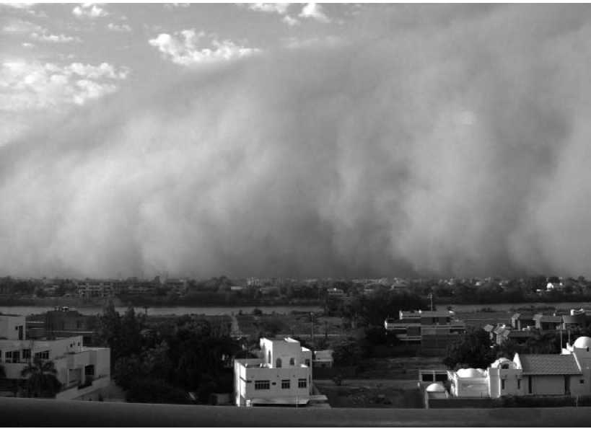Похоже, именно такой и была девятая казнь египетская. В Библии, в книге Исход, повествуется о том, как однажды в Египте неожиданно наступила невиданная ночь:
Песчаная буря считалась в древности карой небесной

«...и была густая тьма по всей земле Египетской три дня. Не видели друг друга, и никто не вставал с места своего три дня». Такие «казни» в Египте не редкость. В ноябре 1962 года ветер поднял в Аравийской пустыне столько пыли, что в Каире на несколько суток был закрыт аэропорт, а на Суэцком канале прекратилось судоходство. По свидетельству очевидцев, в городе была «кромешная тьма» — люди не видели пальцев на вытянутой руке.
У песчаной бури есть и другое название — самум (в переводе с арабского — «ядовитый»). Иногда погибали целые караваны, застигнутые самумом: людей и животных попросту заносило песком. Как армию царя Камбиса.
Даже если ветер не настолько силен, чтобы поднять огромные толщи песка и засыпать караван, все равно самум очень опасен. Раскаленный песок, поднимаемый ветром, попадает в глаза, нос, рот, уши, проникает в легкие. Сухой, горячий воздух обжигает кожу; зной вызывает жажду. Нехватка кислорода и высокая температура воздуха могут привести к потере сознания. Ведь во время песчаных бурь воздух иногда раскаляется до 50 °C!
Венгерский исследователь Средней Азии А. Вамбери так описывает встречу с песчаной бурей в пустыне, расположенной на территории Узбекистана:
«Утром мы остановились на станции, носящей милое название Адамкирилган («место гибели людей»), и нам достаточно было взглянуть вокруг, чтобы увидеть, что название это дано недаром. Представьте себе море песка, идущее во все стороны, насколько хватит глаз, изрытое ветрами и представляющее собою, с одной стороны, ряд высоких холмов, лежащих грядами, подобно волнам, а с другой — как бы поверхность озера, ровную и покрытую морщинами ряби. Ни одной птицы в воздухе, ни одного животного на земле, ни даже червяка или кузнечика. Никаких признаков жизни, кроме костей, побелевших на солнце, собираемых каждым прохожим и укладываемых в тропинку, чтобы легче было идти...
Несмотря на томительную жару, мы принуждены были идти днем и ночью по пяти-шести часов сряду.

Приходилось спешить: чем скорее мы выйдем из песков, тем меньше опасности попасть под теббад (лихорадочный ветер), который может засыпать нас песком, если застанет на дюнах...
Когда мы подошли к холмам, то караван-баши и проводники указали нам на приближающееся облако пыли, предупреждая, что надо спешиться. Бедные наши верблюды, более опытные, чем мы сами, уже чувствовали приближение теббада, отчаянно ревели и падали на колени, протягивая головы по земле, и старались зарыть их в песок. За ними, как за прикрытием, спрятались и мы. Ветер налетел с глухим шумом и скоро покрыл нас слоем песка. Первые песчинки, коснувшиеся моей кожи, производили впечатление огненного дождя... »
В пустыне в жару нередко происходит понижение атмосферного давления. Воздух над песком сильно раскаляется и поднимается вверх, а более холодный воздух резко устремляется вниз: так образуются циклоны, вызывающие песчаные бури.
Иногда в пустынях поднимаются песчаные вихри, не менее опасные, чем песчаные бури. Как и в случае с бурями, сильно нагретый воздух устремляется вверх, увлекая за собой песок; однако воздух поднимается по спирали. Издалека это выглядит как вращающийся столб, который стремительно движется по пустыне; при этом размеры столба быстро увеличиваются. Иногда возникает сразу несколько таких столбов. Они кружат по пустыне, словно в жутком танце, сталкиваются друг с другом, рассыпаются и вновь вырастают чуть не до неба.
Подобные явления происходят не только в пустыне, но и в прериях — степях Северной Америки, где подолгу не бывает дождей. Очень живо и красочно пылевой вихрь описан известным американским писателем М. Ридом в романе «Всадник без головы»:
«С северной стороны над прерией внезапно появилось несколько совершенно черных колонн — их было около десяти... Эти огромные столбы то стояли неподвижно,

то скользили по обугленной земле, как великаны на коньках, изгибаясь и наклоняясь друг к другу, словно в фантастических фигурах какого-то странного танца. Представьте себе легендарных титанов, которые ожили на прерии Техаса и плясали в неистовой вакханалии».
Оказывается, возникновение бурь тесно связано с циклонами. Бури случаются не только в пустынях и на равнинах. Зимой они нередко происходят и в горах, причем ветер бывает настолько сильным, что срывает с мест довольно крупные камни. Во время бури скорость ветра может достигать 40 м/с!
Слово тайфун переводится с китайского языка как «большой ветер», или «ветер, который бьет». Так называют на Дальнем Востоке и в Юго-Восточной Азии штормы и ураганы, которые особенно часто наблюдаются с середины лета до середины осени. Штормы и ураганы различают по скорости ветра: если она составляет 15—33 м/с — это шторм, а если она намного больше — ураган.
Шторм — буря на море. И шторм гораздо опаснее «сухопутной» бури. Шторм — это не просто ветер, а еще и волны, которые поднимает этот ветер. Кстати, шторм опасен не только для кораблей, находящихся в открытом море. Во время штормов не раз тонули корабли, которые стояли в гаванях! Шторм способен выбросить небольшие суда на берег, а постройки на берегу, наоборот, обрушить в море. Самые мощные штормы наблюдаются в тропиках. Раньше на островах Карибского моря, которые принадлежали тогда Испании, священники в определенные месяцы читали специальную молитву «Об отвращении бури». Например, на Пуэрто-Рико эту молитву читали в августе и сентябре, а на Кубе — в сентябре и октябре.
В разных районах наиболее сильные штормы каждый год происходили примерно в одно и то же время. Однако мощные тропические штормы случаются не только в районе Антильских островов — известны случаи, когда подобные стихийные бедствия происходили, к примеру, у берегов Индии и Пакистана.

А вот как описывает шторм французский писатель Ж. Верн в романе «Пятнадцатилетний капитан»:
«По океану катились длинные волны. Они сменяли одна другую, но еще не сталкивались. Волны были выше, чем обычно бывают при ветре такой силы. Отсюда следовало заключить, что неподалеку на западе свирепствовал сильнейший шторм и что он в самом скором времени догонит корабль.
Вид неба внушал тревогу... Облака перемещались с неодинаковой скоростью — верхние тучи бежали гораздо быстрее нижних. Нужно было ожидать, что в непродолжительном времени воздушные потоки, несущиеся в небе, опустятся к самой поверхности океана. Тогда вместо очень свежего ветра разыграется буря...
В этот день разразился ураган — самая ужасная форма бури. Воздушные потоки неслись теперь с юго-запада со скоростью девяносто миль в час. Это был настоящий ураган, один из тех, которые швыряют на берег суда, стоящие в порту на якорях, срывают с домов крыши и валят на землю прочные строения. Таков был ураган, разрушивший 23 июля 1825 года Гваделупу. Если ураганный ветер может сбросить с лафетов тяжелые орудия, то легко себе представить, как он швыряет судно, не имеющее другой точки опоры, кроме разбушевавшихся волн. Но в этой подвижности и заключается для корабля единственная надежда на спасение. Корабль не пытается противостоять страшным порывам ветра, он уступает им, и, если только его конструкция прочна, он может устоять перед любым неистовством бури.
...Все паруса на "Пилигриме" были убраны, но ветер давил на корпус судна, на мачты, на такелаж, и корабль мчался с огромной скоростью. Порой казалось даже, что он выскакивает из волн и мчится, едва касаясь воды. Судно отчаянно подбрасывало на громадных валах, катившихся по океану, и эта килевая качка была страшна... »
Ураган — ветер, скорость которого больше 33 м/с. И поднять он может не только пыль или песок. Зачастую ураган

становится причиной другого стихийного бедствия — наводнения. И если песчаные бури происходят чаще всего в тропиках или субтропиках, то наводнения, вызванные ураганами, не раз случались в Европе. Примером может служить наводнение 1962 года, когда река Эльба вышла из берегов и затопила большую территорию. А произошло это потому, что ураганный ветер с огромной силой погнал воды Северного моря в сторону берега. Вода устремилась в первую очередь по руслу реки (против ее течения), и река вышла из берегов. Были большие разрушения и многочисленные человеческие жертвы.
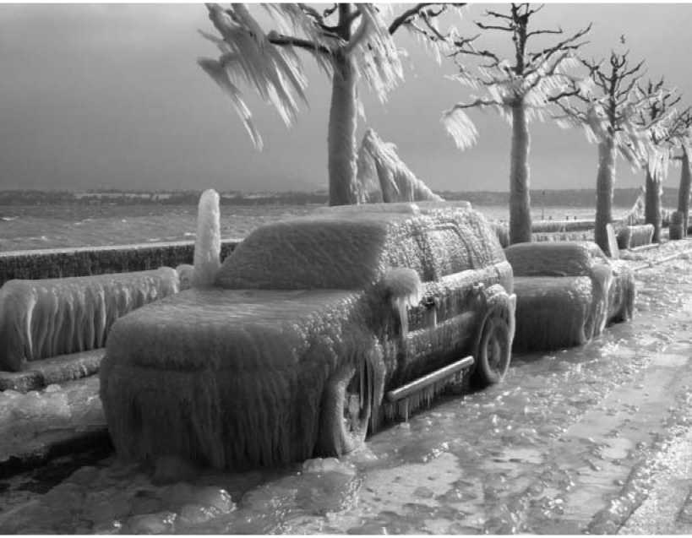Тайфун (очень сильный ураган) гонит с моря огромные волны, и его сопровождают проливные дожди. Тайфуны образуются над тропиками, а обрушиваются чаще всего на восточное побережье Азии и Северной Америки, а также на Филиппинские острова и Японию. Те тайфуны, которые атакуют берега Америки, образуются в районе Карибского моря.
После ледяного шторма в Женеве

В сущности, тайфун — это циклон, в котором воздух движется по кругу с огромной скоростью. А в центре циклона, так называемом «глазу тайфуна», тихо и спокойно. Диаметр «глаза тайфуна» может достигать нескольких десятков километров. Но спокойствие, которое в нем царит, обманчиво. Ведь тайфун движется, верша свою разрушительную работу! Известны случаи, когда тайфуны уничтожали целые города. Например, осенью 1900 года тайфун за 7 часов практически полностью разрушил город Галвестон в Мексиканском заливе. Сильнейший ветер, разбушевавшееся море и потоки дождя превратили город в груду развалин; погибло очень много людей.
Мощнейший тайфун в 1970 году обрушился на Бенгальский залив (Индия). Сила ветра была такова, что воды реки Ганг потекли в обратном направлении — от моря к истоку! Река вышла из берегов и затопила огромную территорию — в 3 раза большую, чем площадь Германии. Количество погибших было огромным — 300 тысяч человек.
И конечно, для всех жителей планеты памятна недавняя трагедия американского города Новый Орлеан.
Ученые-метеорологи наблюдают за малейшим изменением погоды и стараются отслеживать явления, происходящие в атмосфере: фотографируют большие скопления туч, проводят различные исследования, пытаясь как можно точнее определить, куда направится тайфун и как долго он будет продолжаться. Все это делается для того, чтобы заранее предупредить людей о надвигающейся опасности и чтобы они своевременно укрылись в специальных убежищах.
Правда, ветру не всегда требуется много времени «на сборы». Шквал — это внезапный и чрезвычайно сильный порыв ветра, который быстро ослабевает, однако нередко успевает нанести очень серьезный вред. Известны случаи, когда шквальный ветер топил корабли неподалеку от берега, причем буквально за несколько минут, или срывал с места мосты. Скорость шквального ветра может составлять 90 км/ч, но сам поток движущегося воздуха относительно узкий — от 500 метров до 6 километров шириной.

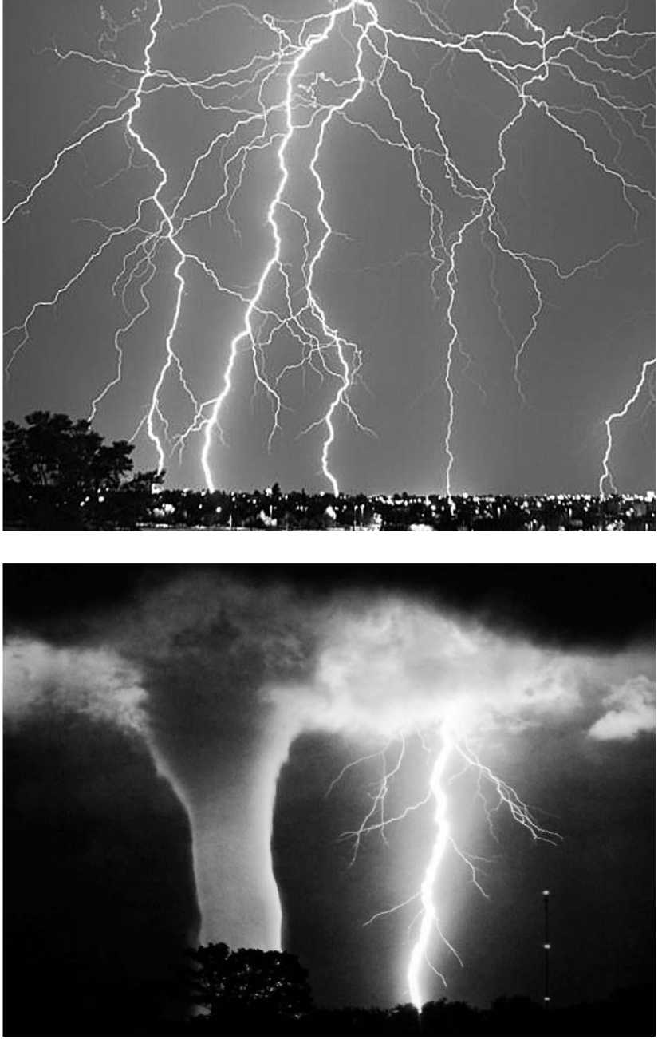
Как беспомощны мы перед такой стихией!

Шквал сопровождается дождем, снегом или градом. Возникает шквальный ветер, когда поток холодного воздуха врывается в широкую полосу теплого воздуха. Теплый воздух легче холодного, поэтому он поднимается вверх и образует облака, из которых во время шквала идет дождь или снег. Шквальные облака узнать довольно легко: они очень темные, с рваными краями, похожими на огромные когти, и движутся низко над землей. Ученые отслеживают такие облака, высчитывают, где пройдет шквал, и заранее предупреждают население этих районов.
В Антарктиде, где находится полюс холода, — особо низкие температуры и шквальные ветры; ветреная погода может держаться здесь до 300 дней в году. Однако самое «ветреное место» находится в США, на горе Вашингтона в штате Массачусетс. 12 апреля 1934 года в этом месте была зафиксирована скорость ветра 371 км/ч.
Смерч — это очень сильный вихрь: в нем ветер быстро движется по кругу против часовой стрелки, образуя над поверхностью земли гигантскую воронку, которая тоже не стоит на месте, а несется вперед на огромной скорости. В США смерчи называют торнадо (в переводе с испанского — «вращающийся»). Есть у смерча и другие названия — тромб и мезо-ураган. Скорость ветра внутри смерча в среднем составляет больше 33 м/с, а скорость его перемещения обычно — около 70 м/с!
Смерч не всегда имеет вид простой воронки. Он может принимать разные формы: от колонны до песочных часов, хотя чаще всего это именно воронка, свисающая из облака.
Как возникают смерчи? Представим себе строение нижнего слоя атмосферы, который ученые называют тропосферой. Высота этого слоя составляет примерно 10 километров. Он состоит из слоев воздуха с разной температурой, влажностью и скоростью ветра. Понятно, что эти слои воздуха постепенно перемешиваются друг с другом. Когда холодный воздух вливается в более теплые слои, образуется так называемый холодный фронт, в области которого

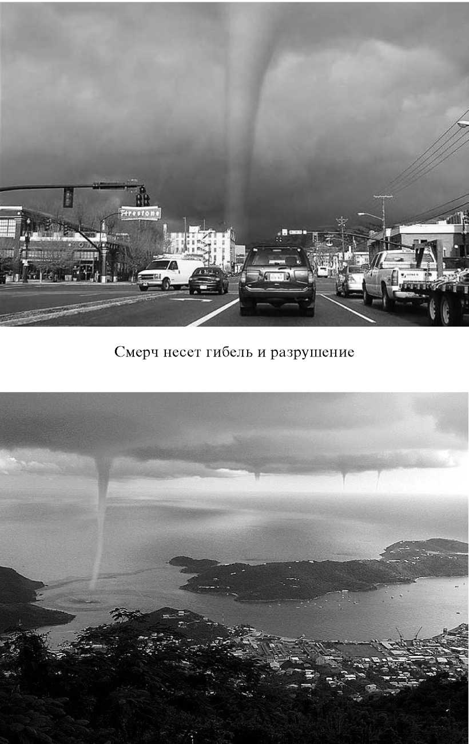
Над океаном возникают гигантские водяные столбы

нередко и возникают смерчи. Чаще всего это наблюдается поздней весной и осенью. Например, холодный фронт над США нередко образуется между холодным и сухим воздухом, движущимся от берегов Канады, и теплым и влажным воздухом, идущим из Мексиканского залива.
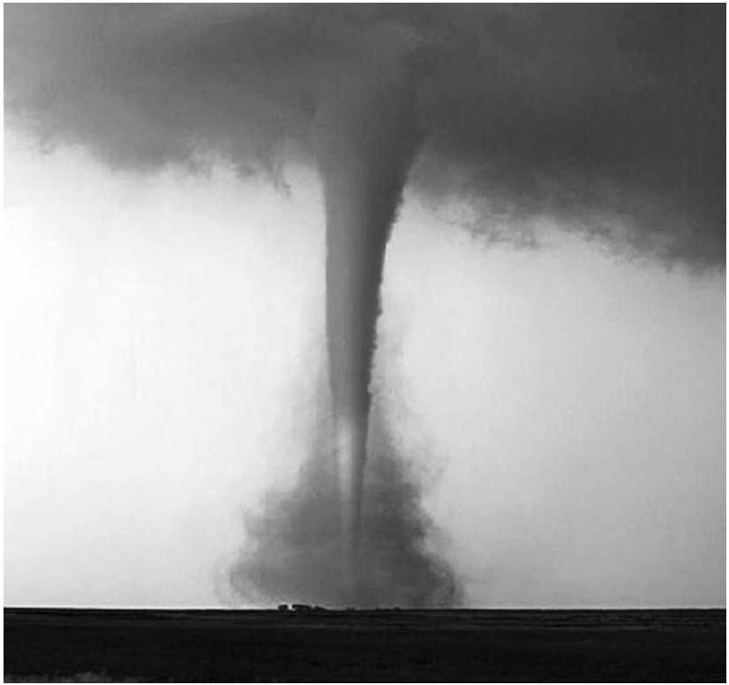Почему люди видят смерчи? Ведь обычный ветер мы не видим, а только чувствуем. А смерч — это тоже ветер! Воронки смерчей хорошо видны из-за пыли, которую поднимает мощный поток воздуха. Если смерч возникает над океаном, вверх поднимаются многочисленные капельки воды. Но иногда над поверхностью океана или пустыни могут возникать почти прозрачные смерчи — заметна лишь их нижняя часть.
Исполинская воронка мчится вперед на огромной скорости

Кроме смерчей, на границах смешения холодного и теплого воздуха могут зарождаться шквальные бури. В этом случае в первые 15 минут скорость ветра очень быстро увеличивается, нередко достигая 33 м/с, а в следующие 15 минут так же стремительно падает до 1—2 м/с. Шквальные бури, несмотря на то что продолжаются недолго, наносят большой вред: они ломают деревья, срывают крыши с домов, в море могут повредить корабли и даже потопить их. Например, осенью 1893 года над Балтийским морем пронесся шквальный ветер, который опрокинул и затопил броненосец «Русалка». Иногда шквальные бури переходят в смерч, но такой смерч обычно не очень сильный.
Центр, вокруг которого вращается воздух в смерче, — это «глаз бури». В самом центре все тихо. Вокруг со страшной скоростью несется ветер, а внутри — затишье. В смерчах возникает и еще одно явление — помимо общего вихря, в толще воздуха рождаются отдельные мелкие вихри. Их скорость превышает скорость распространения звука, то есть больше 330 м/с! Именно с этим связаны наиболее ужасные проявления смерчей, которые в считаные мгновения могут разорвать живое существо на части.
Вращающиеся в смерче потоки воздуха засасывают не только частицы пыли и воды. Они могут захватывать и более крупные предметы, а также людей и животных. Смерчи способны подхватывать дома, обычно небольшие и непрочные.
В России известны мощные смерчи 1904 года, их наблюдали в Московской, Тверской, Курской, Ярославской, Костромской, Тамбовской и некоторых других губерниях. Скорость этих смерчей составляла больше 25 м/с. О том, насколько мощными были эти смерчи, можно судить по тому, что ветер срывал с места и гнул железные лестницы, сносил многочисленные крыши домов, поднимал в воздух людей и животных. Смерчам сопутствовали и другие проявления стихии: ливневые дожди, очень крупный град — вес градин был около 400—600 граммов. Небо потемнело,

сверкали молнии, стоял оглушительный гром и гул. Проходя над водоемами, в частности над рекой Яузой и Люблинскими прудами, смерч затягивал в себя воду, так что открывалось дно. А между тем эти смерчи относятся к средним.
Летом 1940 года в селе Мещеры Горьковской области во время дождя на землю посыпались старинные серебряные монеты (позже специалисты определили, что — XVI века): как выяснилось, клад был «вырыт» смерчем! Бывают дожди, когда на землю падают рыбы, медузы и лягушки, поднятые смерчем вместе с водой. Можно представить, какой ужас подобное явление вызывает у суеверных людей!
Наиболее часто смерчи, или торнадо, проносятся над территорией США. Например, в 1990 году над этой страной прошло 1100 торнадо! Смерчи наносят большой ущерб: разрушают дома, повреждают линии электропередач, калечат животных и людей, а иногда и убивают. Здесь же наблюдаются и самые сильные смерчи. В 1935 году над штатом Флорида промчался торнадо со скоростью 500 км/ч! На довольно большой территории были разрушены здания, погибли несколько сот человек. Вообще Флориду называют «краем смерчей», так как с конца весны до середины осени над этим штатом каждый день образуются смерчи. Конечно, далеко не все они достигают земли — многие развеиваются в атмосфере, не причиняя вреда. Но некоторые торнадо обладают ужасной силой. Так, в 1925 году над США пронесся торнадо, получивший название «торнадо трех штатов». Начавшись в штате Миссури, он промчался над Иллинойсом и утих только в Индиане. Скорость движения этого торнадо составляла 100 км/ч. За 3,5 часа торнадо убил и ранил множество людей, разрушил многочисленные здания.
Нередко бывает, что сразу возникает не один, а несколько смерчей. Такое случилось в 1979 году в городе Ирвинг (штат Канзас). Город серьезно пострадал от двух смерчей,

которые шли друг за другом. Во время этого стихийного бедствия огромная разрушительная сила торнадо проявилась очень ярко: стальной мост через реку был сорван с места и скручен в «воронку».
Раньше, когда смерчи были мало исследованы учеными, это стихийное бедствие уносило много человеческих жизней. Сейчас в США работает специальный научный центр, который заранее предупреждает население о приближении смерчей. Люди успевают укрыться от разбушевавшейся стихии в подземных убежищах.
Правда, не все и не везде осознают опасность, которую представляет смерч. Например, весной 1989 года жители города Шатурш в Бангладеше были заранее предупреждены о надвигавшемся смерче, но большинство людей отнеслись к этому сообщению беспечно. Они не приняли никаких мер безопасности, поэтому жертв было очень много. Этот смерч внесен в Книгу рекордов Гиннесса как самый трагический в истории человечества.

Смерчи в космосе
Ученые пришли к выводу, что смерчи время от времени возникают на Юпитере и Марсе, а возможно, и на Венере, но пока это точно не установлено.
В 1996 году один из космических зондов обнаружил на Солнце гигантскую группу смерчей. Каждый смерч был диаметром с целую Землю и вращался с немыслимой скоростью — 480 000 км/ч!

В настоящее время ученые знают о смерчах довольно много, однако предсказывать их появление, даже используя специальные расчеты, весьма сложно. Дело в том, что пока не придумали, как измерять, например, скорость ветра внутри мчащегося смерча — ведь он или уносит приборы, или ломает их, или просто проходит мимо измерительной аппаратуры.

Нередко в смерчах наблюдаются шаровые молнии и другие явления — светящиеся пятна, полосы, кольца. Бывает, что светится край облака, из которого свисает воронка смерча. Вот как описали световые явления в смерчах американские ученые Б. Вонненгут и Дж. Мейер:
«Огненные шары... Молнии в воронке... Желтовато-белая, яркая поверхность воронки... Непрерывные сияния. Колонна огня. Светящиеся облака. Зеленоватый блеск... Светящаяся колонна... Блеск в форме кольца... Яркое светящееся облако цвета пламени. Вращающаяся полоса темно-синего цвета. Бледно-голубые туманные полосы. Кирпично-красное сияние. Вращающееся световое колесо. Взрывающиеся огненные шары. Огненный поток. Светящиеся пятна.»
Иногда светятся не отдельные участки, а весь смерч. В 1965 году в штате Огайо (США) прошли два смерча в форме колонн — и оба они светились. Ученые пришли к выводу, что свечение внутри смерча происходит из-за внутренних вихрей.

Циклоны и антициклоны

Воздушные вихри не всегда бывают такими разрушительными, как смерчи. Однако циклоны и антициклоны оказывают не менее серьезное влияние на погоду в той или иной местности.
Как образуется циклон? К примеру, вдоль западного берега Африки движется поток воздуха. Он продолжает двигаться в прежнем направлении и тогда, когда берег сворачивает вправо. Над океаном этот поток воздуха сталкивается с другим потоком. Вспомните, как ветер летом дует в окно, затянутое сеткой: если сетка натянута слабо, она прогибается. То же самое происходит и с воздушным потоком, в который врез ался наш поток. А наш поток начинает закручиваться в спираль — так образуется атмосферный вихрь, или циклон.

Поскольку внутри вихря атмосферное давление понижено, туда притягиваются облака, и поэтому циклон несет с собой дождливую погоду.
Логично предположить, что с антициклоном все наоборот. Действительно, внутри него атмосферное давление выше, чем снаружи, и в него облака не попадают. Что же касается циклонов, то они обычно возникают не по одному, а по нескольку. Движутся циклоны со скоростью 30—40 км/ч, но иногда их скорость достигает 100 км/ч.
Именно циклоны и антициклоны определяют погоду на нашей планете. Циклоны, приходящие в Европу, зарождаются в основном в Северной Атлантике, около острова Исландия. По Северному полушарию одновременно может перемещаться более 20 циклонов в день. А по всей планете — до 15 тысяч циклонов и 7 тысяч антициклонов.

Что такое погода

Может быть, такой вопрос на первый взгляд покажется странным — ну кто же не знает, что такое погода! Это тепло и холод, дождливые и солнечные дни, сменяющие друг друга, ветер, снег.
Однако не все знают, отчего возникают и меняются погодные условия. А чтобы это узнать, сначала нужно выяснить, где происходят те процессы, которые и приводят к формированию различных погодных условий.
Погода зависит от процессов, происходящих в атмосфере. Атмосфера состоит из нескольких слоев, обладающих разными свойствами — разной температурой, плотностью, количеством содержащегося в слоях кислорода и других веществ.
Воздушные потоки в атмосфере постоянно движутся. Именно благодаря этому движению, а также круговороту воды, солнечному теплу и некоторым другим факторам мы и наблюдаем всевозможные погодные явления. Изучением погоды занимается специальная наука — метеорология.

Одним из первых ученых-метеорологов был Аристотель. Около 340 года до н. э. он даже написал книгу, которая так и называлась — «Метеорология». Это название произошло от древнегреческого слова, означающего «изучение метеоров», а метеорами древние греки называли «воздушные, небесные явления» (meteoros — «находящийся в воздухе»); они считали, что метеоры — причина всех стихийных бедствий на земле.
Погодные условия ученые-метеорологи называют метеорологическими элементами: это температура воздуха, его влажность, атмосферное давление, облачность и количество выпавших осадков (дождя, снега, града), скорость и направление ветра, дальность видимости, продолжительность солнечного сияния, температура почвы, высота снежного покрова и т. п., а также гроза, метель, туман и др. Такие явления, как гало и радуга, тоже изучаются метеорологами.
Итак, атмосферный воздух находится в постоянном движении. Это означает, что и погода в разных частях мира тоже меняется. На какой из метеорологических элементов люди обращают внимание в первую очередь? Да, действительно, температура воздуха — один из важнейших элементов погоды.
Температура воздуха в разных точках земного шара очень сильно различается. Самую высокую температуру воздуха ученые отметили в Ливийской пустыне, в Африке. Она составила почти 60 °C! Самая низкая на земном шаре температура воздуха отмечена, конечно же, в Антарктиде. Она составила около —90 °C.
Самая благоприятная для большинства людей температура — это 20—25 °C. Правда, коренные жители Севера и тропиков в значительной степени приспособились к «своим» температурам — тем, что обычны в их местности.
А только ли от температуры воздуха зависит ощущение тепла или холода? Вспомните: когда дует холодный и сильный ветер, даже при довольно высокой температуре воздуха бывает прохладно.

Среди элементов погоды мы отметили атмосферное давление. Так называется сила, с которой слои воздуха давят на все, что находится под ними, в том числе и на нас. Само это давление мы не чувствуем. А вот его перепады, то есть изменения в большую или меньшую сторону, чувствует большинство людей. Это ощущение обычно сопровождается неприятными симптомами, например головной болью, слабостью, головокружением и т. д.
В разных областях земного шара атмосферное давление разное. Самое высокое отмечено в Сибири, а самое низкое — в районе тропиков над Атлантическим океаном. Атмосферное давление играет большую роль в формировании погоды, так как от него зависит перемещение воздушных потоков, то есть ветер.
Несильный ветер приносит людям большую пользу: он очищает воздух городов от вредных примесей, несет с собой прохладу в жаркую погоду. Раньше ветер помогал парусным судам бороздить моря и океаны, крутил крылья ветряных мельниц, помогая людям молоть зерно. Но сильный ветер, скорость которого больше 15 м/с, очень опасен. А если штиль (полное отсутствие ветра) длится довольно долго, в воздухе над крупными городами скапливается много пыли и вредных веществ.
В воздухе всегда присутствует некоторое количество воды. Она может пребывать и в газообразном состоянии, и в виде крохотных капелек, и в виде мельчайших ледяных кристаллов. От влажности воздуха, как и от температуры, а также от силы и направления ветра, зависит, насколько хорошо чувствует себя человек, насколько ему тепло.
Еще есть такое понятие, как облачность. Легко догадаться, что речь идет о количестве облаков в небе. Облака — это и есть скопления микроскопических капелек или льдинок, а также водяного пара. Если такие скопления образуются у поверхности земли и не поднимаются высоко, это не облака, а туман. Удерживают все эти капли и кристаллики льда вместе движущиеся потоки воздуха.

Но воздух может «сцеплять» только совсем маленькие капли и льдинки. Однако они растут, и воздух уже не в силах удерживать их. И тогда идет снег или дождь. Бывает и по-другому: капли воды не соединяются, а испаряются, и облака рассеиваются.
Облака могут образовываться на разной высоте. От этого зависят их вид и свойства. Высоту, на которой располагаются облака, принято называть ярусами.
Начнем с верхнего яруса. Оказывается, что в разных широтах его высота неодинакова. Так, в тропиках высота верхнего яруса может быть от 6 до 18 километров, а в полярных районах она гораздо ниже — от 3 до 8 километров. Здесь образуются перистые облака, а также перисто-кучевые и перисто-слоистые. Перистые облака имеют рыхлый вид: они словно состоят из отдельных крохотных кусочков. Впрочем, их название говорит само за себя: перистые — словно из порвавшейся подушки вытряхнули кучу перьев, и вот они плывут в небе. Перисто-кучевые облака уже более плотные по виду: они как будто состоят из небольших шариков или же похожи на кудрявых барашков. Перисто-слоистые облака похожи на полупрозрачную пелену, закрывшую кусок неба. И все виды перистых облаков легко пропускают солнечный свет.
Спустимся пониже. Средний ярус тоже имеет неодинаковую высоту: от 2 до 4—8 километров в зависимости от широты. Как и в случае с верхним ярусом, ближе к полюсам высота снижается. Здесь образуются высокослоистые и высококучевые облака. Высокослоистые обычно светло-серые и закрывают значительную часть неба. Солнечный свет сквозь них пробивается слабо. А высококучевые облака похожи на ряды неравномерно окрашенных бело-серых гряд.
Осталось рассмотреть облака нижнего яруса. Высота этого яруса не превышает 2 километров. Здесь образуются слоистые облака, а также слоисто-дождевые и слоисто-кучевые. Каковы особенности этих облаков? Слоистые облака плотные, серого цвета. Из таких облаков может идти морось, но не снег или дождь. Слоисто-дождевые, как ясно

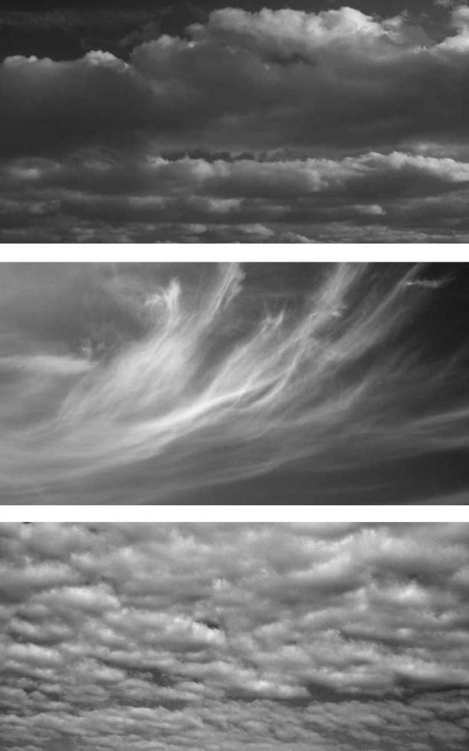
Облака: кучевые (вверху), перистые (в центре), слоистые (внизу)

уже из их названия, обязательно несут дождь или снег. Эти облака тоже очень плотные, серого или свинцового оттенка. Солнечный свет они практически не пропускают. А слоисто-кучевые облака в чем-то похожи на высокослоистые: они тоже имеют вид гряд, но между этими грядами видны полоски неба или легкая облачная дымка.
Однако есть облака, которым все ярусы нипочем. Это кучево-дождевые облака. Они образуются в нижних слоях атмосферы, а затем растягиваются в высоту. Происходит это так. Сначала в небе появляются белые облака с четкими очертаниями, по форме напоминающие купола. Вереница таких облаков в ясном небе обычно является признаком хорошей погоды, но бывает, что такие облака начинают быстро расти, заволакивая небо. В этом случае они приобретают рыхлую структуру. Из таких облаков идут град и ливни, нередко сопровождающиеся молниями и громом. Поэтому кучево-дождевые облака также называют ливневыми, или грозовыми.
Еще один важный элемент погоды — это осадки (дождь, снег, град, морось, снежная и ледяная крупа), которые выпадают из облаков. Вряд ли можно переоценить значение осадков в жизни планеты и человека. Ведь отсутствие осадков или их недостаток могут привести к засухе и неурожаю, а очень большое количество осадков грозит наводнениями. В тех районах, где ежегодно выпадает мало осадков или совсем их нет, образуются пустыни.
Для измерения количества выпадающих осадков используется специальный прибор — дождемер. Ученые считают, что это самый древний метеорологический прибор. В Европе он появился в 1639 году. Его изобрел Б. Ка-стелли, ученик знаменитого ученого Г. Галилея. Однако на Востоке дождемер был известен задолго до изобретения Кастелли.
Осадки измеряют в миллиметрах: если, например, вы услышите, что за какой-то промежуток времени выпало 15 миллиметров осадков, это означает, что такой была бы толщина слоя воды в данной местности, если бы вода

не испарялась, не впитывалась почвой и не стекала бы в водоемы.
Кстати, самая смертоносная разрушительная стихия на планете — это не тайфуны и ураганы, и даже не землетрясения и извержения вулканов, а большие наводнения. От них погибает людей в 3,5 раза больше, чем от других бедствий.
Республику Бангладеш, находящуюся в Южной Азии, называют «страной катастрофических наводнений». Каждый год из-за муссонных дождей и таяния снегов в Гималаях реки Ганг и Джамуна выходят из берегов и затапливают чуть ли не каждый раз 40—50 тысяч квадратных километров.
Но не все осадки ведут себя столь разрушительно.
На юге африканской Республики Того, у побережья Гвинейского залива, есть удивительное место с удивительным названием — Земля вежливых дождей. Обычно в сезон затяжных дождей ливни идут беспрерывно несколько суток подряд, а то и недель. А в этом месте дождь идет глубокой ночью, когда все спят, и после полудня, когда у людей послеобеденный отдых. Правда, случаются сбои, но очень редко...

Разумеется, метеорологи наблюдают за изменением погодных условий постоянно. Сейчас существуют приборы, которые фиксируют даже незначительные колебания влажности, температуры и атмосферного давления. Особенно тщательное наблюдение за погодой ведется на аэродромах. Ведь самолеты могут безопасно летать только при хорошей видимости, когда нет сильного ветра, снегопадов и т. д. Задача метеорологов в данном случае — заранее предупредить о скоплениях облаков, усилении ветра и других неблагополучных для полетов явлениях. Поэтому на аэродромах показания со всех метеорологических приборов снимают через каждые 15 минут. Наблюдение за погодой ведется и на специальных метеорологических станциях,

которые находятся в разных точках мира. На этих станциях показания приборов снимают через каждые 3 часа.
Чтобы получить полное представление о каком-либо погодном явлении, его нужно наблюдать с разных точек, ведь воздушные вихри — циклоны и антициклоны — возникают над достаточно большой территорией. Значит, метеорологам надо знать о том, какая погода установилась на всей этой территории. Но как это сделать? Здесь на помощь людям приходят компьютеры, на которых составляют карты погоды (для этого разработаны специальные программы). На карте обозначают все метеорологические станции, расположенные на данной территории, и условными знаками наносят результаты наблюдений за погодой.
Погодные карты называют синоптическими, то есть обзорными. Их составляют через определенный промежуток времени — через 3, 6 или 12 часов. Такие синоптические карты делают не только для поверхности земли, но и для разных слоев атмосферы — ведь именно процессы, происходящие в атмосфере, отвечают за изменения погоды.
Метеорологические службы есть в каждом государстве, но существуют и международные службы метеорологии. Это Всемирная метеорологическая организация и Всемирная служба погоды. Их основная задача — проведение глобальных, то есть охватывающих весь мир, наблюдений за погодой. Между прочим, наблюдения ведутся не только на метеорологических станциях, находящихся на земле, но и посредством космических спутников. Также для отслеживания процессов, происходящих в атмосфере, запускают радиозонды — устройства, которые легко поднимаются вверх вместе с потоками воздуха, а полученные ими данные передаются на станции с помощью специальных приборов. Метеорологи используют в работе и самолеты, оснащенные соответствующей аппаратурой.
Всемирная служба погоды располагает глобальной системой телесвязи. Высокоточная техника быстро обрабатывает полученную информацию, а затем прогнозы погоды на ближайшее время распространяются по всему миру.

Различают такие прогнозы: краткосрочные (на 1—3 суток), среднесрочные (на 4—10 суток) и долгосрочные (на месяц и на более длительный срок).
К сожалению, прогнозы, составляемые синоптиками, не всегда точны. Если прогноз составляется на относительно небольшой срок — не больше недели, то он бывает верен, как правило, на 90 %. И дело тут не в небрежности синоптиков — просто те схемы расчетов, которые применяют при прогнозировании, несовершенны; кроме того, никогда нельзя собрать всю информацию о состоянии атмосферы. Да и влияние особенностей конкретной местности на развитие атмосферных явлений тоже слабо поддается прогнозированию. Конечно, техника постоянно совершенствуется, однако вероятность ошибок останется всегда, потому что в природе всегда возможно что-то неожиданное.
Это относится не только к краткосрочным и среднесрочным прогнозам, но и к долгосрочным. Ясно, что при попытке предсказать изменения погоды на длительное время погрешностей будет гораздо больше. Как показывает опыт работы синоптиков, самое большее время, на которое удается достаточно точно предсказать погоду, — это две недели. И все же долгосрочные прогнозы погоды важны — и для сельского хозяйства и для промышленных разработок, даже несмотря на то, что они всегда очень приблизительны.
Некоторые ученые полагают, что вряд ли возможно разработать методики, которые бы позволили делать по-настоящему точные прогнозы хотя бы на три недели вперед. Однако общее изменение температуры воздуха и осадки предсказать можно.

У КОЛЫБЕЛИ ЖИЗНИ

Приливы и отливы

«Воистину ангел, что сидит над морем, ставит свою ногу в море, и вот наступает прилив; потом он поднимает ее, и вот наступает отлив», — говорил пророк Мухаммед. Однако у ученых иная точка зрения.
Дважды в сутки вода в океане приподнимается, набегает на берега и дважды опускается, отступает, оставляя широкие отмели. Океан словно дышит, вдох — выдох... Чаще всего во время приливов и отливов изменение уровня воды хорошо заметно. Например, во время отлива борта кораблей, стоящих в порту, находятся на одном уровне с пристанью, а приливная волна поднимает суда, так что они оказываются выше причала.
Всем известно, что реки впадают либо в другие реки, либо в море. Во время сильного прилива в устьях, то есть в местах впадения реки в море, иногда возникает волна, которая стремительно мчится вверх по реке, против течения. Порой эта волна ослабевает лишь на очень большом расстоянии. Ученые называют такую волну бором или накатом. В некоторых реках высота бора достигает 3 метров.
Уже давно установлено, что приливы связаны с притяжением Луны и Солнца. Однако Солнце находится от Земли гораздо дальше, так что его влияние на движение воды в океане слабее.
Возникает прилив на той стороне Земли, которая в этот момент обращена к Луне. Однако под воздействием обоих светил образуется и вторая приливная волна — на обратной,

«тыльной» по отношению к Луне стороне. В результате обе волны (и «лунная», и волна-антипод) прокатываются вокруг всей Земли. Потому-то прилив и бывает 2 раза в сутки. Самый высокий уровень воды в океане во время прилива называется полной водой, а самый низкий во время отлива — малой водой. Иногда за сутки бывает один прилив и один отлив, но чаще все-таки наблюдается два прилива.
Приливы зависят от Луны, а лунные сутки не совпадают с солнечными. В солнечных сутках, которыми мы сейчас измеряем время, 24 часа; в лунных сутках на 50 минут больше. Поэтому между двумя приливами проходит 12 часов 15 минут. Каждые сутки прилив в одном и том же месте происходит на 50 минут позже, чем в предыдущие сутки.
Вот что еще интересно: вроде бы наибольшая высота приливной волны должна наблюдаться в момент прохождения Луны над этим местом. Однако на деле это происходит позже. Например, в Белом море приливная волна набегает на берег через 5 часов после прохождения Луны! Причина в том, что скорость движения приливной волны замедляют «восточные» острова и материки, ее свободному движению мешают мели и другие естественные препятствия. Кроме того (а возможно, и в основном), приливные волны прокатываются в направлении, противоположном вращению Земли. Земля тормозит прилив, а прилив, в свою очередь, тормозит Землю.
Самый высокий прилив бывает, когда Солнце, Луна и Земля оказываются на одной прямой — в полнолуния и новолуния. В это время, особенно в полнолуние, как известно, обостряются все процессы, происходящие на Земле. В том числе и в организме человека. Статистика утверждает, что в полнолуние случается больше аварий и катастроф, обостряются многие хронические болезни... А происходит это потому, что человек, как и сама планета, состоит преимущественно из воды и просто не может «не замечать» воздействия Луны.

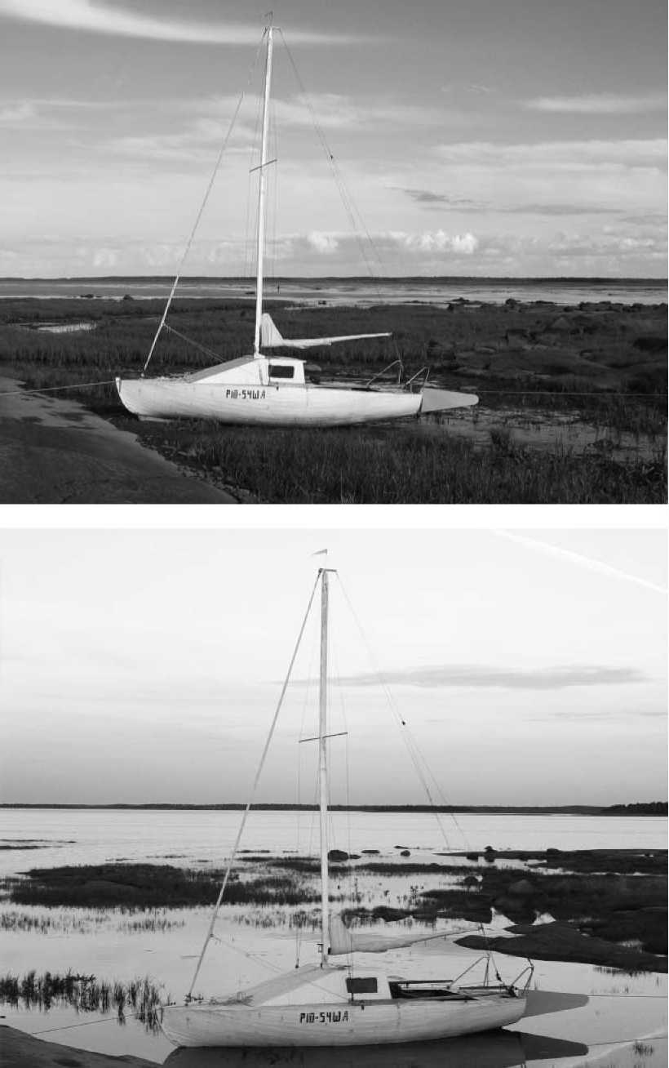
Берег при отливе и приливе

От новолуния до полнолуния обычно бывает «прилив» энергии, от полнолуния до новолуния идет обратный процесс. Другими словами, к полнолунию возрастают не только возможности человеческого организма, но и «поднимается на поверхность» накопленный негатив — отрицательные эмоции, болезни и другие проблемы.
После полнолуния луна убывает, и энергия в живых организмах тоже несколько уменьшается. Чтобы определить, убывает луна или растет, нужно посмотреть, куда направлены «рога» месяца. Если вправо, и серп луны похож на букву С, значит луна убывает. У растущей луны серп повернут в обратную сторону, так что если к «рогам» мысленно приставить вертикальную черточку, получится буква Р. В полнолуние луна круглая, в новолуние ее совсем не видно.
Итак, в новолуние и полнолуние морские приливы бывают самыми высокими. Существуют специальные приборы, с помощью которых определяют высоту приливной волны. Это очень важно для моряков — во время отлива корабль может сесть на мель или наткнуться на прибрежные рифы. Ведь именно у берега, особенно в заливах и бухтах, наблюдается наибольшая высота приливной волны. В открытом море приливная волна обычно не превышает одного метра. А в замкнутых и полузамкнутых морях, таких как Черное, Азовское, Балтийское и Средиземное, прилив вообще почти не заметен. Высота приливной волны здесь не превышает 10—20 сантиметров. Эти моря называют бесприливными, хотя, строго говоря, это не совсем верно — просто прилив очень слабо выражен.
По теории английского ученого Дж. Дарвина, внука знаменитого натуралиста, Луна, обращенная к Земле одним и тем же боком, не вращается из-за того, что ее вращение когда-то остановила приливная волна, вызванная в теле Луны нашей Землей.
Приливы обладают значительной энергией. Мощные приливные волны с годами придают прибрежным скалам

причудливую форму, пробивают в твердых породах углубления, «вымывают» подобия исполинских фигур.
А можно ли целенаправленно использовать силу приливных волн? Да, сейчас в мире существует несколько приливных электростанций, однако широкого распространения они пока не получили. Это связано с тем, что местности, где приливы особенно сильные, как правило, не являются промышленно развитыми, поэтому и строить там электростанции нет смысла. В России приливная электростанция находится на Кольском полуострове. А первую в мире приливную электростанцию выстроили в 1967 году во Франции, в устье реки Ранс недалеко от города Сен-Мало. Но энергию приливных волн люди начали использовать гораздо раньше. Уже в X веке в Англии существовали мельницы, которые работали за счет энергии прилива.

Падающие воды

Река бежит по проложенному потоком углублению — руслу, постоянно размывая твердые и мягкие породы; мягкие вода размывает быстро, а твердые сохраняются гораздо дольше. Постепенно течение реки формирует те «ступеньки», уступы, по которым впоследствии «прыгает» вода. Этих «ступенек» может быть несколько — в этом случае группу последовательно расположенных водопадов, «сбегающих» по своего рода «лестнице», называют каскадом.
Однако, создавая «ступеньки», вода в то же время и разрушает их. Это отчетливо видно на примере Ниагарского водопада. Он находится на реке Ниагара в Северной Америке. Эта река соединяет два озера — Эри и Онтарио. Название реки и водопада образовано от слова «ниакаре», которое на языке индейцев-ирокезов означает «большой шум». По подсчетам ученых, Ниагарский водопад образовался около 8—9 тысяч лет назад — и, представьте, за это время он отступил от своего первоначального местонахождения

на 11 километров! Смещение водопада продолжается и в наши дни, а происходит это потому, что вода постепенно разрушает ею же созданные уступы. Ученые отмечают, что за год водопад отступает примерно на 7—10 сантиметров, а в некоторых местах — почти на 1,5 метра! Исследователи полагают, что если Ниагарский водопад и дальше будет смещаться с той же скоростью, то через 20 тысяч лет он просто перестанет существовать, потому что доберется до озера Эри и сольется с ним. Ну а пока остров Козий разделяет Ниагарский водопад на две части: с канадской стороны его высота — 48 метров, а со стороны США — 51 метр.
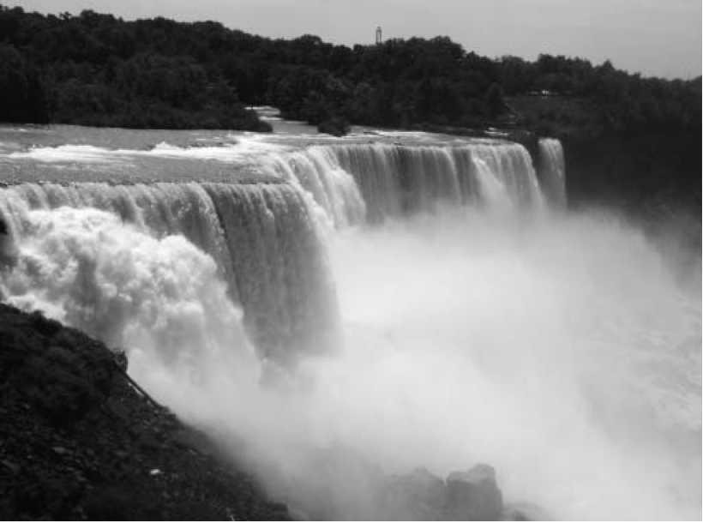Иногда вода в реках настолько сильно размывает уступы, что они превращаются в пороги. На порогах уровень воды резко понижается, а скорость течения становится очень большой. Вода мчится и бурлит, поднимая со дна довольно крупные камни. На некоторых реках из-за таких порогов невозможно судоходство.
Возможно, кто-то увидит, как исчезнет Ниагарский водопад

Водопады образуются не только в ходе многолетней работы воды. В горах они возникают, когда обломки твердых горных пород после обвала перегораживают ущелья.
Если водопады «сбегают» с пологих уступов, их называют водоскатами; если падают с небольшой высоты, но широким потоком, — катарактами. Примером катаракт могут служить водопады на реке Конго, в Африке.
Высочайший из водопадов мира — Анхель, он находится в Южной Америке, в Венесуэле, на реке Чурун. Высота, с которой низвергаются потоки воды, составляет более километра, а точнее — 1 054 метра! Свое название водопад получил в честь летчика Х. Анхеля, который обнаружил его в 1935 году.
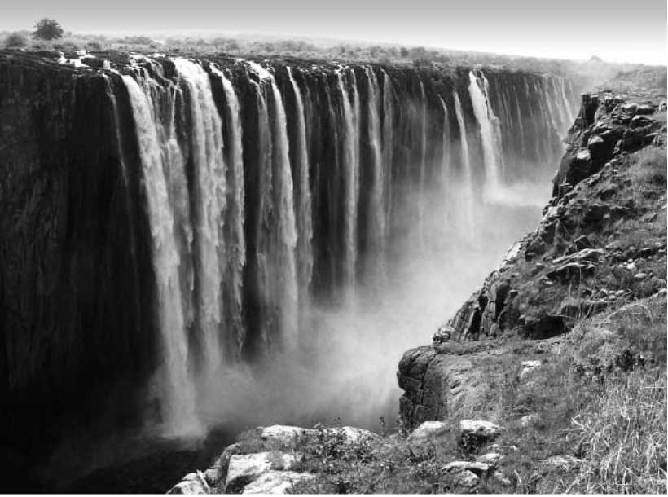Еще один крупный водопад — Йосемитский — находится в Калифорнии (США), на территории Йосемит-ского национального парка. Собственно говоря, этот водопад представляет собой серию водопадов — каскад.
Величие водопада Виктория напоминает о великой королеве

Их общая высота чуть меньше, чем у Анхеля, — «всего» 727 метров. Так как река Йосемити-Крик, на которой находятся водопады, берет начало в горах Сьерра-Невада, особенно величественное зрелище каскад представляет весной и в начале лета, когда тают горные ледники, питающие реку.
Еще один крупный водопад, о котором следует сказать, — это водопад Виктория. Он находится в Африке на реке Замбези. Этот водопад был открыт в 1855 году английским исследователем Африки Д. Ливингстоном, который назвал водопад в честь английской королевы Виктории. Ширина водопада составляет 1 800 метров! Высота падения воды — 120 метров. Вода падает в узкий и глубокий каньон, а в воздух поднимаются тучи водяных брызг. Поэтому африканцы дали водопаду поэтическое название Мози-оа-тунья, что значит «гремящий дым». Еще местные жители называют водопад «радугой» — Сеонго.
Самым мощным и самым широким водопадом считается южноамериканский водопад Игуасу. Его название переводится с языка индейцев-гуарани как «большая вода». Игуасу расположен на реке с тем же названием на границе Бразилии и Парагвая. Каждую секунду поток шириной 2 700 метров сбрасывает с 72-метровой высоты 12 866 тонн воды — это более 1 миллиона тонн в сутки.
Водопады есть и на территории России — в Карелии, на Кольском полуострове, в горных районах Сибири и на Кавказе. Однако очень крупных водопадов в нашей стране нет. Самый известный водопад России — Кивач на реке Суна в Карелии. Он небольшой — его высота составляет всего 11 метров. Этот водопад находится на территории заповедника, который тоже называется Кивач. В России есть и более крупные водопады, чем Кивач, например Илья Муромец, который находится на Итурупе, самом крупном из Курильских островов; высота этого водопада составляет 141 метр. В Краснодарском крае на реке Пшеха шумит водопад Фишт, высота которого чуть больше — 200 метров. Есть в России и каскады. Один из них называется

Грандиозный; его общая высота — 200 метров. Этот каскад находится на реке Казыр в Краснодарском крае.
Понятно, что его «мощность», количество падающей воды и скорость течения зависят от особенностей реки. Некоторые водопады становятся особенно величественными в период таяния горных снегов, другие проявляются «во всей красе» во время половодий и паводков.
Существуют также и искусственные водопады, созданные руками человека. Они нередко возникают на плотинах, которыми перегораживают реки для создания водохранилищ. Сооружают искусственные каскады или водоскаты и в парках.
Водопад — очень интересное и впечатляющее явление. Приносят водопады и практическую пользу. Конечно, они мешают судоходству, зато некоторые из них можно использовать для выработки электроэнергии. Для этого в местах, где на небольших участках падает много воды, сооружают гидроэлектростанции. В России они есть около водопада Кивач, Нарвского водопада и др.

Удивительные озера

Что мы знаем об озерах? Это скопление воды в природных котловинах, в которых вода по сравнению, например, с реками обновляется достаточно медленно. Озера бывают постоянные и временные. Различают озера и по другим признакам: по размеру, составу воды, возрасту и т. д. Озера бывают не только пресные, есть немало озер с соленой водой. Некоторые большие соленые озера, хотя они и не имеют выхода в Мировой океан, называют морями. Это Каспийское и Аральское моря, а также Мертвое море. Каспийское море находится в Центральной Азии и омывает берега нескольких государств: России, Азербайджана, Туркмении, Казахстана и Ирана. Аральское море находится на территории двух государств — Узбекистана и Казахстана.

Уже многие годы ученые говорят о серьезной проблеме — обмелении Аральского моря. Этот уникальный природный объект сильно пострадал в результате хозяйственной деятельности человека: слишком много воды забирали на орошение полей и садов из рек Амударья и Сырдарья, впадающих в Аральское море. Нередко реки даже не доходят до моря!
А почему Мертвое море носит столь зловещее название? Вот почему: вода в нем настолько соленая, что здесь практически нет жизни — лишь несколько видов бактерий приспособились к таким «смертоносным» условиям. Потому-то море и называется Мертвым. Находится оно на территории Иордании и Израиля.
Однако самым соленым считается Красное море. Его можно найти между Аравийским полуостровом и Африкой. В литре воды из Красного моря содержится 42 грамма соли, а в воде из Суэцкого залива — даже 43,5 грамма.
Весной в степной зоне образуются временные озера: талая вода заполняет небольшие углубления; глубина таких озер небольшая — всего несколько сантиметров. В России их называют блюдцами, а в юго-западных районах США — дырявыми котелками.
Нередко озера возникают после паводков, когда русло реки меняется. В углублениях старого русла тоже остается вода — образуются озера-старицы.
Новые озера появляются достаточно часто. Например, в 1911 году в Таджикистане, в Памирских горах, возникло Сарезское озеро. Оно образовалось после землетрясения, когда в горах произошел обвал и обломки горных пород перегородили течение реки Мургаб.
Озер на нашей планете великое множество — несколько десятков миллионов! Правда распределены они по земному шару очень неравномерно: в одних районах озер очень много, в других совсем мало, а где-то и вовсе нет. «Страной тысячи озер» называют Финляндию, хотя озер там гораздо больше. Много озер и в Ирландии. В России тоже немало озер.

Встречаются на свете и озера с «взрывным» характером. Таково, например, озеро Шайтан-Куль, лежащее в горах Западного Тянь-Шаня. Это озеро неспроста получило свое название (в переводе — «чертово озеро»): время от времени в озере происходят оглушительные взрывы. Исследователи выяснили, что озеро Шайтан-Куль расположено в большом разломе земной коры. Из трещин в коре проникают в воду различные газы, в частности азот и метан. Когда они смешиваются... озеро взрывается.

Чем живы озера? Значительную часть воды приносят впадающие в них реки и ручьи. Также большую роль в пополнении водного запаса играют осадки — дождь, снег. Кроме того, вода поступает в озера из подземных источников. А куда уходит вода из озер? Во-первых, в озера реки не только впадают, но, бывает, и берут из них начало. С поверхности любого водоема вода испаряется. Некоторое количество воды просачивается в грунт и уходит в более глубокие слои. Это явление называют фильтрацией.
Понятно, что не любое озеро может стать истоком реки. Это происходит только в том случае, если приток, то есть поступление воды в озеро, оказывается больше, чем отток, то есть расход воды на испарение и фильтрацию. Озера, из которых берут начало реки, называют проточными. Когда озеро находится в засушливой местности, с его поверхности испаряется много воды. Такие озера если и дают начало рекам, то реки эти небольшие и появляются лишь во время сильных дождей. Эти озера называют бессточными. А бывают так называемые эфемерные озера — они периодически пересыхают. Эфемерных озер довольно много на севере Казахстана. И что любопытно — в этих озерах есть рыба. Водные обитатели сумели приспособиться к суровым условиям. Например, караси и лини во время засухи зарываются в ил на глубину до полутора метров! Рыбы могут проспать в иле два-три года, пока над ними после обильных дождей вновь не появится озеро.

Вода во всех водоемах обновляется, даже в болотах. Только это обновление происходит с различной скоростью. Мелкие проточные озера обновляются довольно быстро, за несколько недель, а вот такому крупному озеру, как Байкал, на полное обновление воды требуется около 380 лет.
Поскольку озера «малоподвижны», они являются своеобразными кладовыми различных веществ. Естественно, накопление веществ зависит от того, проточное это озеро или бессточное. Пресные озера всегда проточные, поэтому соли в водах этих озер не задерживаются.
Бывают еще солоноватые озера — вода в них содержит небольшое количество солей. Солоноватые озера становятся проточными время от времени, обычно после сильных дождей. В воде бессточных озер всегда довольно много солей. Такие озера называют минеральными. В некоторых минеральных озерах солей столько, что они выпадают в осадок и кристаллизуются, то есть образуют твердые частицы. Эти озера называют соляными. Иногда такие озера пересыхают, и из них образуются солончаки. Соляные озера имеют большое хозяйственное значение — в них добывают соль. Так, в Астраханской области есть соляное озеро Баскунчак, из которого уже очень давно добывают поваренную соль. Ту самую соль, которую мы используем при приготовлении пищи. В озеро Баскунчак соль поступает из подземных источников, в воде которых она содержится в большом количестве.
И в морях, и в океанах, и, конечно же, в озерах слои воды постепенно перемешиваются. Это происходит под воздействием ветра, из-за разницы температур в верхнем и нижних слоях, из-за изменения атмосферного давления и т. д. Перемешиваться может вся вода или только верхние слои. Когда нижние слои воды не участвуют в перемешивании, у дна может скапливаться большое количество сероводорода. Именно это наблюдается в озере Гекгель в Азербайджане. И в России есть такое озеро — оно называется Беловодь и находится во Владимирской области.

В мире есть озера, которые могут внезапно исчезать и так же внезапно появляться снова. Почему это происходит? Оказывается, под котловиной таких водоемов имеются большие пустоты — туда-то и может уходить вода. А в Африке есть озера, из которых поднимаются большие облака углекислого газа. Газ распространяется над берегами, и оказавшиеся поблизости живые существа погибают.
Озера рождаются, взрослеют и умирают. Их жизненный цикл может быть разным: у небольших водоемов жизнь, естественно, гораздо короче, чем у больших. Почему же озера начинают стареть и как это проявляется? Реки, впадающие в них, приносят множество частиц почвы и горных пород. Этот «строительный» материал из года в год оседает на дно. К тому же на берегах и на дне накапливаются останки различных умерших организмов — растений и животных. Если таких отложений много, водоем постепенно зарастает, превращаясь в болото. В Центральной Азии, где климат засушливый, озера со временем превращаются в солончаки или такыры — глинистые площадки. Иногда озера исчезают по другой причине: реки, берущие из них начало, углубляют свое русло, и постепенно вся вода переходит в реку.
Самому большому озеру в России — Байкалу — по подсчетам ученых, около 20—25 миллионов лет! Тем не менее Байкал продолжает развиваться. Этому способствуют землетрясения, из-за которых в отдельных местах увеличилась глубина озера, а в восточной части в начале 1960-х годов появился большой залив. Ладожское и Онежское озера значительно моложе — им «всего» 10 тысяч лет.
У некоторых озер есть весьма любопытное свойство: они могут накапливать солнечное тепло. Такие озера называют гелиотермальными (от греч. helios — «солнце» и therme — «тепло»). Вода в этих озерах соленая, однако в разных слоях содержание соли неодинаково: в верхнем

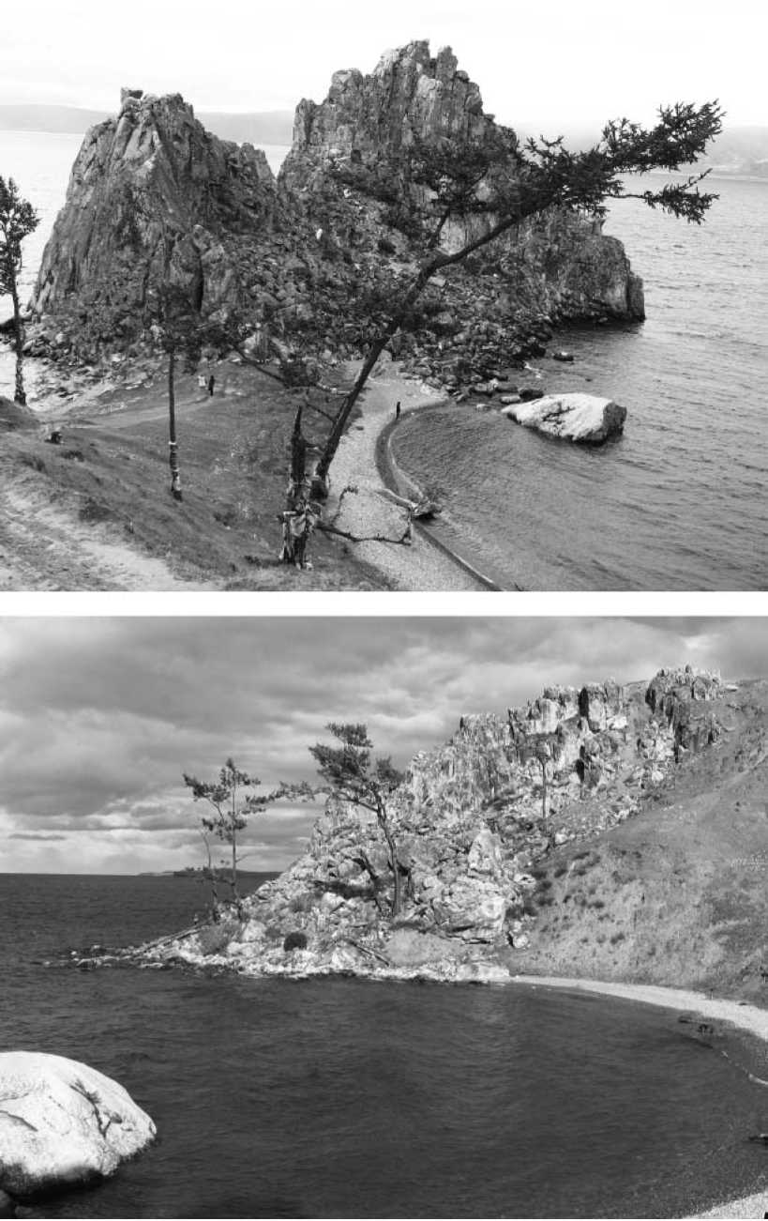
Славное море, священный Байкал...

слое ее мало, а в нижнем — много. Температура слоев тоже разная: верхний слой холодный, а у нижнего может достигать 70 °C! Между холодным и горячим слоями воды есть еще один слой, который и защищает нижний от охлаждения. И в этом «среднем» слое температура и соленость воды уже значительно выше, чем в верхнем слое. Одно из таких озер, Сасык-Куль, находится на Памире. Но представьте — такое озеро есть и в Антарктиде! Озеро Ванда покрыто слоем льда, однако нижние соленые слои воды — горячие. Ученым удалось разработать способы использования этих необычных гелиотермальных озер для получения электроэнергии.
Однако не все озера на свете создала природа, есть и такие, которые созданы людьми. Впервые «рукотворные» озера появились в глубокой древности. Геродот в своих трудах описал водохранилище, созданное египтянами. Но, конечно, массовое сооружение водохранилищ началось в XX веке.
Самое большое рукотворное озеро в мире — это озеро Мид в штате Аризона, США.
Самое большое естественное озеро — Каспийское море. Его площадь 368 тысяч квадратных километров.
Самое большое пресноводное озеро — Верхнее, в Северной Америке.
Самое полноводное и глубокое (1 620 метров) озеро — Байкал.
Самое большое подземное озеро находится в карстовой пещере со «сказочным» названием Драхен Хауклок (переводится как «ноздри дракона»). Пещера находится в Африке, в Намибии.
Самое «высоко лежащее» озеро расположено в Тибете на высоте 5 465 метров над уровнем океана. Это озеро Ар-портцо.
Единственное в мире озеро, в котором одна часть воды пресная, а другая соленая, — это Балхаш.

Подземные воды

Из космоса наша планета видится голубой — ведь более 70 % поверхности земного шара покрыто водой. Однако вода находится не только на поверхности земли. Она пребывает и в ее недрах — в жидком, в твердом (подземные льды) и газообразном состоянии. Иногда подземные воды образуют целые озера. И что особенно важно — подземные воды чаще бывают пресными.
О существовании подземных вод люди знали давно, они умели находить места скопления такой воды и рыли здесь колодцы. В наше время для добычи пресной воды бурят специальные скважины, их называют артезианскими. Вообще-то артезианские скважины тоже появились достаточно давно. Впервые их прорыли в XII веке во Франции, в провинции Артуа. Поскольку в Средние века в Европе языком науки и церкви была латынь, а на латыни название французской провинции звучит как Артезия, то и скважины, соответственно, назвали артезианскими.
Над тем, откуда под землей берется вода, люди стали задумываться уже в древности. Древнегреческие философы Фалес и Платон предполагали, что подземные воды образуются в пещерах при остывании воздуха. Определенная логика у этой гипотезы есть, ведь известно, что в воздухе всегда присутствует водяной пар. Римлянин Витру-вий высказал другое предположение — что подземные воды образуются в результате таяния снега в горах. Талая вода просачивается в почву, а затем выходит на поверхность в виде источников.
Современные ученые согласны с древними философами. Сейчас исследователи пришли к выводу, что подземные воды образуются разными способами. Некоторые подземные воды образуются из проникающих через трещины и пустоты в глубь земли дождевых и талых вод. Другие появляются из-за конденсации водяных паров

в трещинах горных пород. Существуют и иные способы возникновения подземных вод.
Наибольшая глубина, на которой могут залегать подземные воды, пока неизвестна, но ученые активно ведут исследования. В настоящее время в России, на Кольском полуострове, есть скважина глубиной 12 километров. Ученые уверены, что подземные воды имеются и на большей глубине.
Подземные воды играют большую роль в общем круговороте воды. Они питают реки, озера и моря, в то же время часть выпадающих осадков проникает в почву и пополняет запасы подземных вод. Ученые выделили среди подземных вод три уровня. Самый верхний уровень углубляется в почву на 300—500 метров и называется зоной активного водообмена. Эти подземные воды постоянно взаимодействуют с водоемами, располагающимися на поверхности суши, и за несколько десятилетий полностью обновляются.
Следующий уровень простирается от 500 метров до 2 километров и называется зоной замедленного водообмена. Здесь полное обновление вод происходит гораздо медленнее — на это требуется от нескольких десятков до нескольких сотен лет. Самый нижний уровень — это зона пассивного водообмена. Она располагается глубже 2 километров и полностью обновляется за миллионы лет.
А теперь обратим внимание на интересную закономерность: чем глубже находится вода, тем больше в ней солей и тем выше ее температура. Таким образом, в зоне активного водообмена подземные воды чаще всего пресные, в зоне замедленного водообмена — солоноватые, а в зоне пассивного водообмена состав воды очень похож на состав морской воды. В этой зоне встречаются воды, в которых солей даже больше, чем в морской воде.
Что касается температуры подземных вод, то уже на глубине в несколько километров она может достигать 100 °C! Понятно, что в таких условиях вода начинает превращаться в пар.

А как располагаются подземные воды в породах, образующих земную кору? Конечно, строение земной коры очень сложно, но попробуем в упрощенном виде представить, как текут в ее толще подземные воды.
Итак, начнем с верхнего слоя земной коры. Чаще всего он состоит из рыхлых пористых пород. Понятно, что вода легко просачивается сквозь них. Это талая вода, дождевая, вода из рек и озер. Но вода не может углубляться в почву до бесконечности. Рано или поздно она встречает на своем пути слой породы, сквозь которую не может пробиться. Такие слои называют водоупорными, то есть водонепроницаемыми. Вода накапливается вдоль водоупорного слоя и образует водоносный слой, или, как его еще называют, водоносный горизонт. Самый верхний водоносный слой называют грунтовыми водами. Чуть выше грунтовых вод иногда встречаются так называемые верховодки. Это вода, скопившаяся на небольших водоупорных прослойках, например глинистых. Именно грунтовые воды и верховодки наполняют колодцы, которые до сих пор можно увидеть в деревнях.
Ниже грунтовых вод залегают другие слои подземных вод. Но не думайте, что эти слои располагаются строго горизонтально. Нередко одни слои пересекаются с другими. Кроме того, водоносные слои часто имеют выход в реки. Возможно, во время купания в реке вы иногда ощущали более холодные, чем основная масса воды, потоки. В таких случаях говорят, что на дне бьют ключи. Вот это и есть выброс подземных вод. В морях тоже есть выходы подземных вод. Например, в Черном море недалеко от берега есть места, где в соленую воду вливаются струи пресной воды.
Подземные воды имеются почти везде на земном шаре. Даже в Сахаре на глубине 150—200 метров есть подземное озеро с пресной водой! В США, в штате Небраска, расположено большое подземное озеро Огалала с пресной водой, которую люди активно используют.

Гейзеры

Одним из интереснейших явлений природы являются гейзеры. Сам термин «гейзер» взят из исландского языка и образован от глагола geysa — «хлынуть». Гейзер — это горячий источник, периодически извергающий потоки воды и пара.
Главной особенностью гейзеров является то, что их активность чередуется с периодами покоя. Для фонтанирования горячего источника требуется сочетание многих условий. Особое значение имеют форма и глубина подземного канала, мощность давления, поступление холодной воды и нагретого пара. Также на активность гейзеров влияет количество поверхностных вод, проникающих в глубь земной породы во время атмосферных осадков (дождя, снега или града). Поступающие от вулканической магмы пар и газ способствуют нагреванию воды, которая закипает и вырывается из трещин в виде фонтанирующих струй и потоков пара.
Гейзер действует по принципу вулкана — только вместо лавы на поверхность выбрасывается горячая вода. Но это не единственное, что объединяет гейзеры и вулканы. Нередко появление гейзеров связано с поступлением тепла от действующих или недавно прекративших деятельность вулканов. Возникновение гейзеров в районах вулканической деятельности наблюдается в Исландии, на Камчатке, в Индонезии, Новой Зеландии, Северной Америке, Китае и Японии.
Внешне гейзеры выглядят по-разному. Это могут быть конусообразные возвышенности с крутыми склонами, низкие, пологие куполообразные холмики, чашеобразные углубления, небольшие котловины и ямки неправильной формы. В зависимости от формы гейзера в его дне или стенках находятся выходы каналов, из которых и происходит выброс горячей воды и пара.

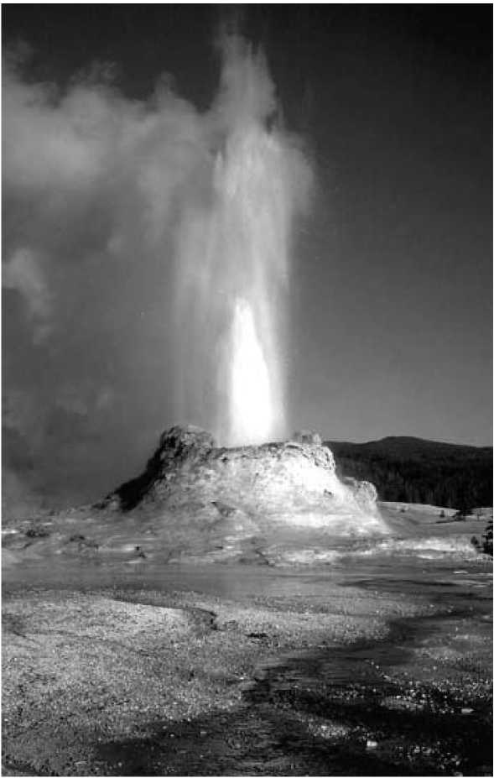Действует гейзер так. Вода поднимается из подземных источников. Благодаря притоку тепла от вулкана она нагревается до температуры, превышающей температуру кипения, то есть выше 100 °C. Правда, из-за давления водяного столба закипание происходит не сразу. Вода поднимается к поверхности, и ее давление падает. Поэтому происходит закипание. Образуется большое количество пара, который преодолевает давление воды и извергается наружу. Вода и пар выбрасываются одновременно.
Активность гейзера непредсказуема

Различают регулярные и нерегулярные гейзеры. У регулярных продолжительность цикла, то есть состояния активности и покоя, — постоянная. У нерегулярных гейзеров продолжительность отдельных стадий сильно колеблется. Период активности может составлять от нескольких минут до получаса и более, а стадия покоя продолжается от нескольких минут до нескольких дней. Похоже, это явление природы само решает, когда ему быть спокойным, а когда активно действовать!
Состав воды, извергаемой гейзерами, в различных областях может отличаться. Чаще всего в ней растворены соли натрия, а также содержится много кремнезема, благодаря чему на склонах гейзера образуются причудливые отложения породы, близкой к другому минералу — опалу. Эта порода называется гейзерит.
Действующие гейзеры представляют собой впечатляющее зрелище. Фонтанирующая струя горячей воды и пара поднимается на большую высоту, которая может достигать нескольких десятков метров. Например, струя Великого Гейзера в Исландии 200 лет назад извергалась через каждые 30 минут и поднималась на 60 метров. Это высота 20-этажного дома! Температура извергающейся воды у разных гейзеров колеблется от 75 до 100 °C.
Еще одна особенность гейзеров — это то, что существуют они очень недолго. Гибель гейзеров происходит по разным причинам: обваливаются стенки водяного канала, понижается уровень грунтовых вод и т. п. Например, гейзер Уаймангу в Новой Зеландии, название которого означает «крылатая вода», просуществовал всего около пяти лет и исчез из-за понижения уровня воды в соседнем озере. Это был один из самых мощных гейзеров, высота его струи достигала 500 метров!
Исчезли и многие другие гейзеры. Тетарата, также находившийся на территории Новой Зеландии, представлял собой ступенчатый холм из розового кремнистого туфа. Он прекратил свое существование во время извержения

вулкана Таравера в 1886 году. В настоящее время самым мощным новозеландским гейзером считается Похуту, высота струи которого достигает 20 метров.
В Исландии известно около 30 действующих гейзеров, самым значительным среди них является гейзер Грила («прыгающая ведьма»), высота его фонтана достигает 15 метров. Выброс воды и пара повторяется приблизительно через каждые два часа.
Одно из известнейших скоплений гейзеров — это территория Йеллоустонского национального парка в США, где действует около 200 гейзеров. Самыми мощными среди них признаны Гигант и Старый Служака. Высота фонтана Гигант составляет около 40 метров, а его период покоя продолжается три дня. Старый Служака фонтанирует гораздо чаще — через каждые 50—70 минут, а максимальная высота его струи чуть больше, чем у Гиганта — до 42 метров.
В России крупнейшее скопление гейзеров — около 100 — было расположено на Камчатке в долине реки Гейзерная недалеко от вулкана Кихпиныч. Оно было обнаружено в 1941 году. Около 20 гейзеров, действующих на Камчатке, являлись достаточно крупными. И по величине, и по силе извержений их вполне можно было соотнести с наиболее мощными гейзерами Исландии, США и Новой Зеландии. Самым большим гейзером Камчатки был признан Великан, высота фонтана которого составляет около 40 метров. Долина гейзеров известна во всем мире, однако в 2007 году она сильно пострадала из-за оползня и вызванного им наводнения. Сейчас гейзеры постепенно пробиваются на поверхность, однако ученые считают, что пока рано говорить о полном восстановлении Долины гейзеров.
Есть гейзеры и в Центральной Азии, на западе Тибетского нагорья. Некоторые бьют прямо со дна рек. Кипящая вода, вырываясь на поверхность через определенные промежутки времени, образует смертоносные водовороты, в которых гибнет все живое. Одну из таких рек называют «рекой мертвых рыб».

В некоторых областях, где имеются значительные скопления гейзеров и горячих источников, сооружены электростанции, работающие на геотермальной энергии (запасах глубинного тепла Земли). Такие электростанции есть в Италии (Лардерелло в Тоскане), Исландии (около Рейкьявика), Калифорнии, на Северном острове Новой Зеландии, в районе реки Паужетки на Южной Камчатке и в некоторых других местах. Правда, этот вид добычи энергии не получил широкого распространения, потому что необходимые для выработки электроэнергии условия встречаются редко. Кроме того, при использовании горячей воды, извергаемой гейзерами, металлические трубы быстро портятся. Это происходит из-за коррозии и засорения растворенными в воде соединениями. Эти соединения — карбонат кальция и кремнезем — оседают на стенках труб.
Вода, извергающаяся из гейзеров, используется для отопления жилых домов, парников и теплиц. В теплой воде гейзеров можно купаться даже зимой.
Немецкий географ Э. Бауэр написал очень интересную книгу «Чудеса Земли». В главе, посвященной гейзерам, Бауэр описал область озера Роторуа на северо-востоке Северного острова Новой Зеландии. Люди племени арава называют это место Такива-Ваиарики, что означает «Страна горячей воды». Среди множества «подземных фонтанов» Бауэр отметил один гейзер — Леди Нокс.
«[Этот гейзер,] расположенный в тихой лесистой долине, известен своим утонченным воспитанием: по утрам он приводится в действие порцией мыла. Экскурсовод высыпает в отверстие гейзера прихваченное с собой ведерко мыльного порошка (мыло служит как бы смазкой для воды) и длинным шестом взбалтывает порошок в канале. Через несколько минут Леди Нокс начинает пениться. Выждав немного, экскурсовод накрывает отверстие мешком и проталкивает его шестом в канал, чтобы пена не шла через край. Толпа туристов отступает к склону, не отрывая глаз

от жерла. Глухой взрыв! Мешок взлетает вверх на мощной струе. Леди Нокс заработала!
С полчаса над белыми натеками висит серебристый
столб воды высотой 10—15 метров, словно выброшенный
пожарным рукавом. Леди Нокс шипит и гудит, как и по-
ложено уважающему себя гейзеру. Фонтан переливается
на солнце, в воздухе между соснами изгибается радуга.
Затем напор начинает спадать, вода становится горячее
и, наконец, сменяется паром »
И Леди Нокс вновь затихает — до следующей порции мыла.

Ледники

Существуют ледники горные и покровные. В горах ледники сначала образуются в углублениях, но когда ледник становится большим, часть льда сползает вниз по склону. У подножия горы температура воздуха выше, и сползающий лед начинает таять — так образуются ледниковые реки.
Ученые называют верхнюю часть ледника областью питания, а нижнюю, которая тает, — областью расхода. Летом иногда можно увидеть границу между этими двумя частями — выше лед скрыт снегом, а ниже снега нет. Эта граница называется границей питания или равновесия. Когда происходит существенное потепление климата, граница постепенно поднимается выше.
Ледники могут быть самых разных размеров — от одного до нескольких сотен квадратных километров. Самый большой горный ледник находится на Аляске (США) и носит имя исследователя Севера В. Беринга.
В больших ледниках лед движется, почти как вода в реке. У горных ледников, как и у рек, бывают даже притоки. Правда, скорость движения таких «рек» относительно небольшая — несколько десятков сантиметров в год.

Но иногда случается ледяной паводок. Как известно, обычный паводок происходит, когда уровень воды в реке сильно повышается, река выходит из берегов и затопляет окрестности. А ледяной паводок — это внезапное и очень быстрое движение льда. Сползающий со склона лед тает; за грудой льда накапливается вода, и в какой-то момент ледяная плотина, увлекаемая потоком воды, на большой скорости устремляется вниз. Вот как описал это явление М. Рид в романе «Охотники за растениями»:
«Поверхность ледника двигалась, напоминая бурное море: горы льда вздымались и перекатывались с оглушительным грохотом; огромные синеватые глыбы высоко поднимались над уровнем льда и с треском разбивались об утесы. Густое белое облако снега и ледяных осколков наполнило ущелье, и под этим зловещим покровом некоторое время еще продолжались стук и скрежет».
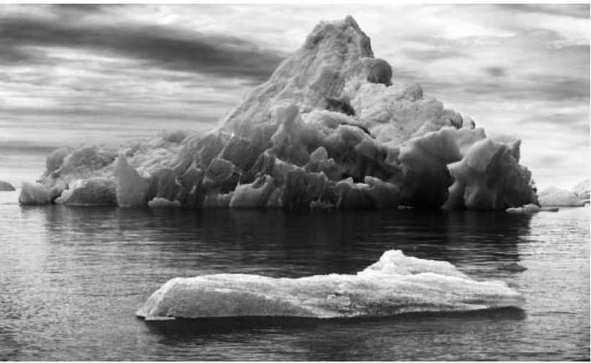Полярные ледники формируются примерно так же, как и горные: сначала выпадает снег, который затем уплотняется. Однако полярные ледники покрывают более обширную территорию, чем горные. Эти-то ледники и называют покровными.
Под водой ледяная гора значительно больше

У покровных ледников тоже есть области питания и расхода. Только у горных ледников лед тает, а у покровных — откалывается и падает в море. Так образуются айсберги — огромные плавучие глыбы, значительная часть которых скрыта под водой. Правда, зачастую и надводная часть айсберга имеет весьма внушительные размеры: ее высота может достигать 70—100 метров. Особенно много айсбергов образуется у побережья Антарктиды, острова Гренландия и некоторых небольших островов Арктики. Айсберги представляют большую опасность для кораблей: «Титаник» затонул из-за пробоины, полученной при столкновении с айсбергом.
Ученые подсчитали, что ледники занимают на планете второе место после Мирового океана по территории и объему воды. А уж запас пресной воды, столь необходимой всему живому, в ледниках гораздо больше. Известно, что талая вода ледников — самая чистая: в ней почти нет примесей.
В XIX веке, когда еще не было холодильников, лед на продажу брали из природных ледников Норвегии, Аляски и развозили по городам. «Домашние ледники» устраивали в погребах, где и хранили провизию.
Конечно, самым большим «домом» ледников является Антарктида. Мы уже говорили, что здесь находится полюс холода, однако в Антарктиде лед тоже тает, правда, это происходит не на поверхности, как мы привыкли, а под толщей льда. В Антарктиде есть целые озера, находящиеся подо льдом.
Явление, похожее на горные ледяные «реки», наблюдается и среди антарктических ледников. Пока точно не установлено, почему возникают эти ледяные потоки, которые несут лед из центральных районов Антарктиды к побережью. Самым крупным из таких потоков является ледник Тейлора.
Толщина ледников Антарктиды огромна. Они величественно громоздятся над океаном, сверкая ослепительной белизной. Значительная часть подледной территории

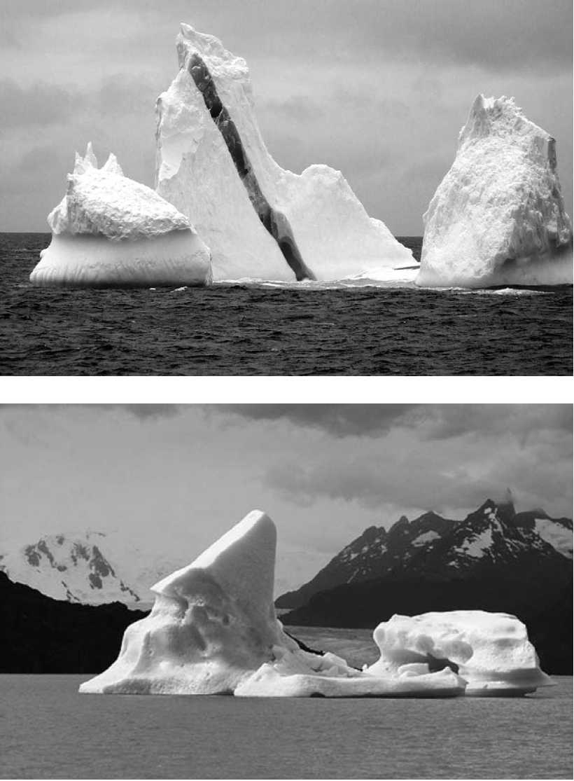материка находится ниже уровня моря. Это означает, что если бы ледники Антарктиды растаяли, то большая часть материка очутилась бы под водой. Остались бы лишь группы островов.
Всего лишь лед, а какая красота!

Сколько времени нужно, чтобы ледяной покров Антарктиды полностью обновился? Оказывается, на это потребуется 11—12 тысяч лет! А вот небольшой горный ледник вполне может обновиться за несколько десятков лет.
В Северном полушарии расположен большой остров Гренландия. Этот остров в 875 году случайно открыли сбившиеся с курса скандинавские моряки. Первые поселения на острове появились в конце X века. В то время климат острова был значительно теплее, на юге острова росли леса. Серьезное похолодание началось в XIII веке. Все населенные пункты здесь находятся на побережье, основная же часть острова покрыта ледниками.
В ледниках Гренландии, как и в Антарктиде, есть ледяные потоки, самым известным из которых является Якобсхавн. Лед в этом потоке движется очень быстро — со скоростью 7 километров в год.

Подземные льды

Вечная (или многолетняя) мерзлота — это слои подземного льда, которые залегают на разной глубине. Температура воздуха и почвы в районах распространения вечной мерзлоты намного ниже 0 °C.
Вечная мерзлота является частью криосферы — оболочки Земли, в которой может существовать лед. Легко догадаться, что в ее образовании участвуют и литосфера, и атмосфера, и, естественно, гидросфера, ведь лед — это замерзшая вода.
Такое промерзание почвы хорошо известно не только жителям северных районов. К сожалению, бесснежные, но морозные зимы могут нанести существенный вред — без снежного покрова почва промерзает на довольно большую глубину, и зимующие в ней клубни, корни и семена растений погибают. Однако в средних широтах почва

редко промерзает на большую глубину — самое большее на несколько десятков сантиметров. Такая мерзлота является сезонной — ведь весной она быстро растает.
А замерзает в почве, конечно же, вода, которая присутствует в природе практически повсюду. Причем это не только та влага, которая впитывается после дождя или в результате таяния льда и снега, но и грунтовые воды.
При низкой температуре вода замерзает и накрепко соединяет частицы земли и породы. Но если сезонная мерзлота существует всего несколько зимних месяцев, то вечная мерзлота существует гораздо дольше. Ученые установили, что самой старой мерзлоте — 1—1,5 миллиона лет. На некоторых территориях мерзлота существует лишь несколько лет, поэтому ее и называют иногда не вечной, а многолетней.
Лед в вечной мерзлоте распределен неравномерно. Это зависит от разновидности пород и количества присутствующей в них воды. Понятно, что рыхлая почва легче промерзает на большую глубину, чем твердые скалы.
Исследователи выделили несколько разновидностей подземного льда. Самыми распространенными являются лед-цемент и сегрегационные льды. Цемент во влажном виде легко проникает в мелкие трещины, а когда застывает, становится твердым и прочным. Похожие свойства и у льда-цемента.
Сегрегационные (от лат. segregatio — «разделение») льды образуются на глинистых почвах, насыщенных влагой. Вода поступает с большой глубины из подземных источников. При промерзании грунт как бы расслаивается, разделяется: слои льда чередуются со слоями промерзшего грунта. Толщина ледяных слоев бывает разной — и меньше миллиметра, и до нескольких сантиметров.
В некоторых районах в промерзших почвах попадаются довольно крупные массивы льда: иногда вертикальные жилы, иногда горизонтально расположенные толстые слои. Крупные ледяные жилы есть в Якутии и на Колыме.

Ширина ледяных жил может достигать 7—20 метров. Нередко ледяные жилы пересекаются с горизонтальными слоями льда, образуя в почве своего рода ледяной каркас.
Возникают ледяные жилы так: зимой при сильном понижении температуры в промерзшем грунте нередко образуются глубокие трещины. Их называют морозобой-ными — ведь именно мороз «пробивает» их в толще вечной мерзлоты. Появление этих трещин сопровождается сильным шумом, как будто работает отбойный молоток. Весной в эти трещины проникает вода, а зимой она замерзает. Сначала ширина трещины может составлять несколько сантиметров. Что же касается глубины, то известно, что обычно глубина морозобойных трещин составляет 5—6 метров, в редких случаях возникают трещины глубиной 10—12 метров. Однако ледяные жилы проникают в грунт намного глубже! И дело вот в чем. Во-первых, ледяные клинья растут вширь. Это происходит потому, что на месте однажды появившейся трещины вновь и вновь случаются разрывы, тем более что лед растрескивается легче, чем мерзлый грунт. Весной в образовавшуюся трещину снова проникает вода, которая зимой вновь замерзает, и т. д. Ученые установили, что за 100 лет ширина ледяной жилы может вырасти до 2—3 метров! Но ледяные жилы растут и в глубину. Это довольно сложный процесс. Известный мерзлотовед А. Попов предложил гипотезу, согласно которой рост ледяных жил в глубину сопутствует постепенному повышению поверхности земли. Особенно наглядно это можно продемонстрировать на примере пойм (часть дна речной долины, которая затопляется в половодье, во время паводков) сибирских рек или склонов возвышенностей, где постоянно накапливаются речные и склоновые отложения.
Поскольку морозобойные трещины неоднократно возникают на одних и тех же местах, подземный лед, который в них образуется, назван повторно-жильным. Долгое время ученые спорили, как возникли мощные повторно

жильные льды, распространенные в северной части Восточной Сибири и на Новосибирских островах. С конца XIX века и до середины XX века большинство исследователей полагали, что эти льды являются остатками древних ледников.
Самые крупные массивы льда, которые могут встречаться в мерзлых грунтах, называют пластовыми льдами. Эти пласты нередко простираются на несколько десятков метров, их толщина также может составлять несколько десятков метров. Пластовые льды обычно залегают на глубине 40—50 метров, но иногда находятся и на глубине 100— 150 метров.
Пластовые льды далеко не всегда залегают горизонтально и имеют однородную структуру. Иногда они располагаются наклонно и имеют многочисленные складки. Лед бывает чистым, но может и включать тонкие слои песка и других пород. Пластовые льды довольно часто встречаются в северных районах Западной Сибири, на Чукотке, в северо-западных районах Канады и на Аляске. Что же касается того, как возникают большие массы льда в толще мерзлого грунта, то ученые пока не пришли к однозначным выводам.
В природе встречаются и так называемые ледяные пещеры. Располагаются они вовсе не в вечной мерзлоте и не на вершинах гор. Такие пещеры есть в России (на Урале) и в Западной Европе. Представьте себе пещеры со сталактитами и сталагмитами изо льда! Кристаллы льда образуют причудливые узоры на стенах пещер, ледяные бугры на полу... Но почему в районах с относительно теплым климатом лед в пещерах не тает даже летом? Дело в том, что теплый воздух не проникает в глубь пещер — он легче холодного, и тот попросту выталкивает его. И так происходит независимо от времени года.
На Памире, в районе Горного Бадахшана, есть весьма необычный «островок» многолетней мерзлоты. У подножия одной из гор находится вход в пещеру: из нее посто-

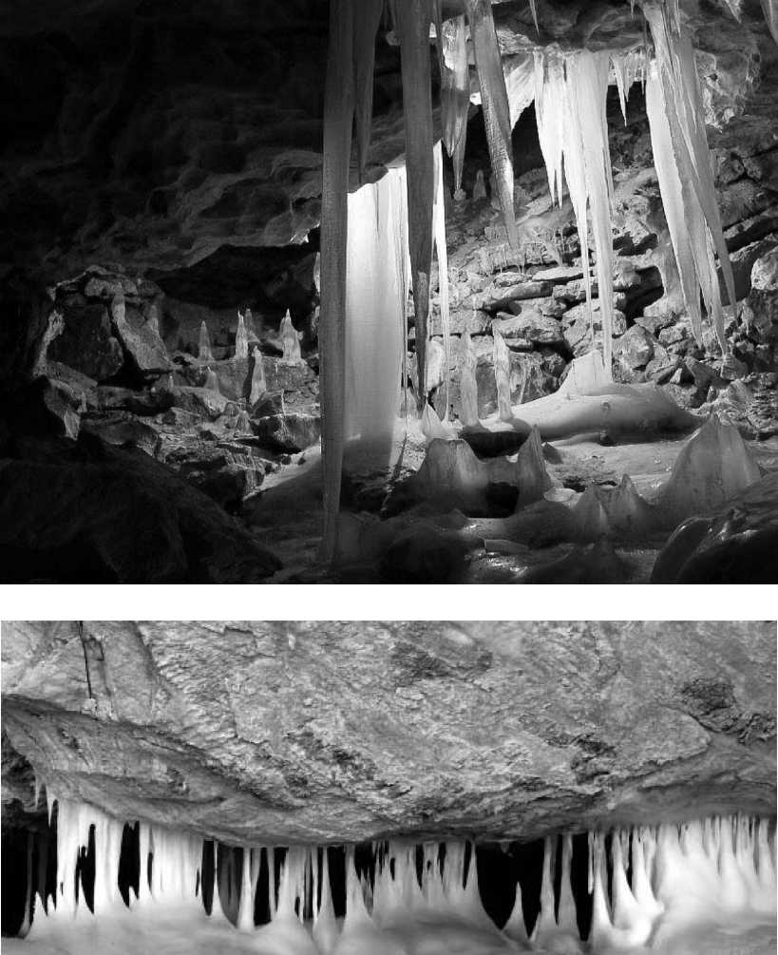
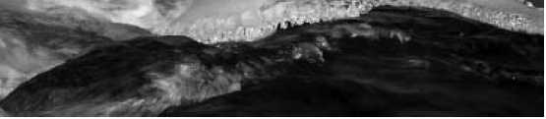
Сталактиты и сталагмиты в пещерах производят сильное впечатление

янно дует сильный холодный ветер. Он действительно холодный — даже в сорокаградусную жару температура «пещерного» ветра не поднимается выше —20 °С. Если около входа в пещеру поставить ведро с водой, то вскоре эта вода превратится в лед.

12—15 тысяч лет назад вечная мерзлота покрывала почти всю территорию России, Западной Европы, Северный Казахстан и юг Западной Сибири. В Северной Америке вечная мерзлота охватывала меньшую территорию, однако и там она доходила до штата Колорадо, который в настоящее время отличается довольно жарким климатом.
Но даже в суровых условиях вечной мерзлоты люди строят жилые дома и предприятия. Правда, при этом необходимо учитывать, что в районах вечной мерзлоты почва обладает иными свойствами, нежели, например, в средних широтах. При минусовых температурах обычные песчаные и глинистые почвы могут выдерживать большие нагрузки, а вот при небольшом потеплении такой грунт становится очень рыхлым и либо оседает, либо вспучивается под тяжестью домов. И при этом любое вмешательство в структуру мерзлоты — осушение территории, устройство котлована или просто удаление снежного покрова — может отразиться на свойствах грунта самым непредсказуемым образом. Архитекторы пришли к выводу, что для нормальной устойчивости зданий надо как можно меньше нарушать естественную структуру мерзлоты. Оптимальным решением признано строительство домов на сваях. Во-первых, не нужно рыть котлован под фундамент. Во-вторых, между зданием и грунтом постоянно проходит воздух. Это условие важно потому, что рядом с домами (и любыми постройками) зимой теплее. Тепло, идущее от домов, может привести к подтаиванию грунта и его разрыхлению. А дальше все понятно — почва начнет оседать или вспучиваться, что отрицательно скажется на состоянии здания. Конечно, для установки свай приходится

бурить скважины в грунте. Однако это не столь серьезное изменение структуры мерзлоты, как, например, рытье котлована.
Построенная на сваях Якутская тепловая электростанция работает более 50 лет, и каких-либо деформаций здания не отмечалось.
В настоящее время разработаны более совершенные технологии строительства на мерзлоте. В сваи помещают специальные охлаждающие устройства, которые способствуют более сильному охлаждению мерзлоты и, соответственно, более прочному смерзанию свай с почвой.

В ПЛЕНУ СИЯНИЙ И ВИДЕНИЙ
+

Миражи, миражи

С миражами связано несколько ошибочных представлений. Люди думают, что мираж — это галлюцинация, то есть обман чувств, возникающий из-за истощения организма; так как мираж существует только в воображении человека, его невозможно сфотографировать.
Но так ли это? Зимой при ярком солнце иногда кажется, будто снег двигается, а летом, в жаркие дни, поверхность раскаленного асфальта словно мерцает. Но ведь в основе этого явления лежит то же, что и у миражей пустыни, только в пустыне температура намного выше и эффект намного сильнее: синее небо отражается на раскаленной поверхности, и кажется, что видишь воду. Когда пытаешься к ней подойти, она «отодвигается».
Однако миражи возникают не только в пустынях, но и в горах, и в морях-океанах. Сколько историй могут поведать о миражах моряки! Тут и корабли, плывущие по небу кверху килем, и замки посреди волн...
Чтобы понять, как возникают миражи, нужно знать законы оптики — науки о распространении света и его взаимодействии с окружающими предметами. В обычных условиях свет распространяется по прямой. Но иногда в атмосфере происходят изменения, которые заставляют солнечные лучи отклоняться от первоначального направления — преломляют их. Это происходит, когда температура в разных слоях воздуха сильно различается.

Преломляется свет на границе между слоями с разной температурой. Отчего наблюдатель видит и реальный объект, и его призрачное изображение. Таким образом, можно сделать вывод, что мираж возникает из-за того, что лучи света, преломляясь, образуют угол. Обычно миражи видны на горизонте, «приближая» то, что на самом деле находится за горизонтом.
Чтобы было понятнее, как возникают миражи, представьте атмосферу в виде слоеного пирога. Слои пирога — это слои воздуха с разной температурой. Когда увеличивается высота, температура воздуха уменьшается. Луч света, попадая на границу двух слоев, искривляется (преломляется). Такое преломление света называется рефракцией.
А теперь представьте, что огромная воздушная линза движется в воздухе. Если человек и отражаемый объект окажутся внутри этой воздушной линзы, тогда-то и можно будет увидеть мираж.
Вроде бы все просто: чем выше, тем воздух холоднее. Но нередко температура воздуха уменьшается неравномерно, и в атмосфере чередуются его теплые и холодные слои. В таких случаях возникают сложные миражи, так как преломление света происходит не один, а много раз.
Миражи возникают в разных частях земного шара. Это явление очень затрудняет судоходство, поскольку даже опытные моряки порой теряют путь — ведь призрачные картины сильно искажают настоящий вид местности.
Весной 2006 года у восточного побережья Китая неподалеку от города Пенглай возникло его изображение: высотные дома, широкие улицы, по которым движутся потоки автомашин. Это необычное явление произошло после ливня, продолжавшегося два дня.
Древние египтяне по-своему объясняли мираж. Они верили, что душа есть не только у человека, но и у места,

и считали, что миражи — это призраки стран, которые больше не существуют в этом мире.
Изучать миражи очень сложно, ведь никогда нельзя угадать, где они появятся. Известно несколько видов миражей: озерные (или нижние) миражи, миражи дальнего видения (или верхние), которые возникают в небе, и боковые миражи. Кроме того, иногда возникают более сложные миражи, которые называют фата-моргана. Разновидностями миражей считаются северное сияние, миражи-оборотни и «летучие голландцы».
Озерный мираж — наиболее простой из известных миражей. Озерным его назвали из-за того, что чаще всего в пустынях появляются миражи, изображающие именно озера. Кажется, что вода совсем близко, но сколько ни пытаешься подойти к «озеру», оно все время отодвигается, оставаясь на одном расстоянии от наблюдателя. Нижний мираж всегда состоит из одного изображения, расположенного ниже, чем объект, отражением которого он является. Несмотря на свою простоту этот мираж может быть очень красивым.
Верхние миражи, или миражи дальнего видения, возникают, когда свет преломляется несколько раз. Появляются причудливые миражи: например, несколько различных изображений одного и того же острова — одно нормальное, а другие растянутые или сплющенные. Изображение зависит от того, где находится наблюдатель. Ярким примером подобных миражей могут служить «картины», которые порой видят жители Лазурного берега Франции: иногда по утрам на горизонте Средиземного моря виднеются Корсиканские горы, находящиеся приблизительно в 200 километрах от Лазурного берега.
О подобном явлении сообщал известный древнегреческий философ Аристотель. В трактате «Метеорология» он описал случай, когда жители Сиракуз (этот город находился на острове Сицилия в Средиземном море) видели

берега Италии, расположенные на расстоянии 150 километров.
Боковые миражи возникают, когда слои воздуха с одинаковой плотностью располагаются под наклоном к горизонту или вертикально. Наилучшие условия для возникновения боковых миражей складываются летом, когда берега водоемов прогреваются солнцем раньше, чем поверхность воды и слои воздуха над ней.
Представьте, что вы видите на озере две лодки: одна подплывает к берегу, а другая, «отраженная», наоборот, уплывает. Такое изображение и есть боковой мираж. Подобное явление нередко наблюдается в Швейцарии, на Женевском озере.
Боковые миражи появляются не только на воде, иногда они «украшают» склоны гор или даже стены зданий.

Миражи-призраки
В позапрошлом веке случилась такая история. Через пустыню в Алжире шел отряд французских солдат. Впереди на расстоянии нескольких километров находилась стая фламинго. Солдаты не видели птиц — они были очень далеко; зато увидели целый отряд каких-то всадников в белых одеждах, какие носят арабы... Командир решил, что впереди их поджидает враг, и выслал разведчика. Французский солдат поскакал вперед, и на глазах у потрясенных сослуживцев его конь превратился в некое мифическое животное. Дело в том, что разведчик, как и птицы, попал в полосу миража. Вернувшись, он сказал товарищам, что никаких людей впереди нет.
Полярники иногда становились свидетелями куда более удивительных миражей. Однажды охотники, взявшие на прицел крупного белого медведя, не поверили своим глазам — зверь превратился в чайку и улетел. В другой раз перед охотниками предстал олень. Когда его подстрелили, выяснилось, что это всего-навсего песец.

К. Ботли, британский метеоролог, «встретила» необычный мираж-призрак:
«Жарким августовским днем 1962 года я собирала цветы. Внезапно в нескольких метрах от себя я увидела фигуру, она дрожала и покачивалась, была довольно массивной. Я в ужасе уронила букет цветов и лишь тогда заметила, что у призрака тоже был букет цветов и он тоже уронил его. Это было мое собственное отражение. Я так подробно различала все оттенки, детали, цвет тела, как будто видела себя в зеркале».

Если точно знать, что перед тобой мираж, то наблюдать это явление может быть очень интересно. Однако даже на достаточно близком расстоянии мираж можно увидеть не с любого места. Озерные миражи хорошо видны путешественникам, находящимся на одном уровне с ними. Если же смотреть сверху, пусть и с небольшой высоты, то мираж можно не заметить. То же происходит и с миражами дальнего видения. К тому же они бывают гораздо реже, чем озерные.
Почти наверняка мираж можно увидеть весной у моря, когда воздух начал прогреваться, а вода еще холодная. Правда, придется поискать наиболее подходящее место и постараться посмотреть на линию горизонта с разной высоты. Специалисты, изучающие миражи, отмечают, что нередко за какое-то время перед их появлением на горизонте можно увидеть темную полоску, похожую на грязный туман. Немаловажно и то, откуда дует ветер. Лучше, когда он двигается со стороны суши в сторону воды. Обычно сильный ветер перемешивает слои воздуха, препятствуя образованию миражей, однако случается и наоборот — благодаря ветру складываются хорошие условия для возникновения миража. Наблюдению за миражами может помешать туман, даже не очень густой.
Кстати, кроме миражей можно увидеть интересные превращения солнца. Они заметны во время заката, только смотреть на солнце нужно через темное стекло или

кусок обычной фотографической пленки. Иногда можно стать свидетелем удивительных изменений формы солнца: оно то становится квадратным, то принимает форму китайского фонарика или других предметов, а после захода оставляет на горизонте тонкую светлую полосу. Известны случаи, когда люди видели в небе сразу несколько солнц.
Сквозь темное стекло или фотографическую пленку можно рассмотреть пятна на солнце, которые иногда начинают двоиться — совсем как миражи. Когда же солнце сядет за горизонт, можно, если посчастливится, увидеть такое чудо, как зеленый луч.
Миражи бывают крайне опасны для людей. Известно, что в пустыне очень трудно определить правильное направление, это могут сделать только опытные караванщики. И любое отклонение в сторону грозит смертельной опасностью — можно сбиться с пути и погибнуть, блуждая. Такое нередко случается в пустыне Эрг-эр-Рави, расположенной на севере Африки. Путники убеждены, что видят оазисы, которые на самом деле находятся на расстоянии нескольких сотен километров! Даже бывалых караванщиков такие видения порой сбивают с толку.
Чтобы уменьшить опасность, которую представляют собой миражи, специалисты составляют карты, на которых отмечают места, где появляются эти «смертельные ловушки»: указывают, где мерещатся колодцы, а где — оазисы или горы.

Фата-моргана

Время от времени над морем появляются удивительно красивые миражи в виде воздушных замков. Это явление называют фата-моргана. Оно возникает, когда над поверхностью моря чередуются холодные и теплые слои воздуха. Изображения в фата-моргане изменяются очень быстро, буквально на глазах.

Откуда же взялось такое необычное название? Фата Морган а, или фея Моргана, — персонаж многих легенд, в основном связанных с приключениями короля Артура. По одной из легенд, волшебница Моргана живет в хрустальном дворце на дне моря и создает обманчивые видения, порой встающие над морем.

Впервые Моргана появляется в «Житии Мерлина» средневекового автора Гальфрида Монмутского, где она названа старшей из девяти сведущих в магии сестер на острове Аваллон.
Легенды, рассказывающие о Моргане, так же причудливы и переменчивы, как и миражи, названные в ее честь. Нередко Моргану называют сестрой короля Артура, матерью Мордреда, того самого, что смертельно ранил легендарного короля Британии в сражении при Камлане.
В некоторых преданиях Моргана выступает на стороне Артура, в других — как его непримиримый противник. В ранних легендах Моргана — волшебница и целитель-ница. В собрании легенд «Смерть Артура», составленном Т. Мэлори, Моргана хотя и долго враждовала со своим братом-королем, после его последней битвы увозит смертельно раненного Артура на волшебный остров Аваллон, где Артур должен исцелиться от ран, чтобы снова вернуться в Британию: «Забрали дамы Артура в ладью, и положил король голову на колени к фее Моргане. И увезла его сестра на чудесный остров Аваллон. Там среди чудесных яблонь, где росли золотые плоды забвения, исцеляется Артур от ран своих».
Некоторые авторы, которые, как и Мэлори, использовали сюжеты древних легенд, описывали целительские и магические способности Морганы, отмечая, что она умела летать и могла принимать любой облик. Быть может, из-за этой способности волшебницы из легенд переменчивые миражи и назвали в ее честь.
Многие ученые считают, что в образе феи Морганы сохранились некоторые черты древних кельтских богинь

Модрон и Морриган. (Кельты — это многочисленные племена, в I тысячелетии до н. э. — I тысячелетии н. э. жившие на большей части территории Западной Европы.)

Отмечено немало случаев, когда люди видели фата-морганы. В 1900 году в небе над крепостью Блумфонтейн, находящейся в Южно-Африканской Республике, были хорошо видны отряды британских солдат. В 1902 году в Чесапикском заливе, в США, были сфотографированы два мальчика. Рост этих мальчиков был больше 3 метров. (А когда-то считалось, что миражи невозможно сфотографировать!)
Летом 1815 года, в день битвы при Ватерлоо, жители города Вервье (он находится в Бельгии) увидели в небе целое войско. Картина казалась настолько четкой, что можно было различить форму солдат. На самом деле Ватерлоо находится в 105 километрах от Вервье.
В нашей стране тоже нередко видят фата-морганы. Самое известное и самое впечатляющее видение возникает над Волгой, возле Жигулей. Вот как его описывает один из очевидцев, археолог по профессии:
«Из тумана поднялся город. Он светился различными цветами, словно ночная радуга, опустившаяся на землю. Вознеслись над ночной рекой стены и башни, удивительные и многоцветные, будто бы горсть драгоценностей была брошена со звездного неба на землю. Но было видно, что многие изумительные башни были разрушены, а от многих дворцов остались одни руины. И все это видение опутывал какой-то клубок чувств, чья-то ненависть, слепая и нерассуждающая. Казалось, будто время иных миров царило здесь. Нам казалось, что мы слышим странный пульсирующий звук — некую погребальную песню, несущуюся над волнами и над этим волшебным городом. Звук был то мягким и нежным, то становился яростным и вызывал боль. Звук нарастал, делался невыносимым, а затем замирал. Но ощущение ужаса не пропадало.

И в сиянии этого города, все что было лишь легендами для нашего привычного мира, стало крайне реальным, рождая страх и ужас. Город пропал так же внезапно, как и появился...»

Летучий голландец

С давних времен многие моряки были убеждены в существовании корабля, команда которого проклята Богом за свои преступления. Зловещий корабль называют «Летучим голландцем», потому что его капитан был родом из Голландии. Проклятое судно не может пристать к берегу, а встреча с ним предвещает кораблекрушение.
Правда, сейчас «летучими голландцами» называют все корабли-призраки. Известно много сообщений о встречах с такими кораблями. Иногда это реальные корабли, по каким-то причинам брошенные командой. Бывало и так, что вся команда погибала от каких-либо болезней, и ветер носил по морю корабль с человеческими скелетами на борту. Но нередко «летучие голландцы» — это те же миражи, фата-морганы.
В 1941 году команда британского корабля «Вендор», находившегося в Индийском океане недалеко от Мальдивских островов, заметила вдали горящий корабль. Капитан «Вендора» отдал приказ идти на выручку, но горящий корабль вскоре затонул. Прибыв на место гибели неизвестного судна, команда «Вендора» не обнаружила никаких признаков кораблекрушения. Позднее капитан узнал, что рядом с островом Цейлон — на расстоянии около 900 километров от «Вендора»! — действительно затонул корабль. То, что видели моряки, было миражом.
«Летучему голландцу» посвящено много литературных произведений (например, американский писатель Э. По писал о нем в своей повести «История Артура Гордона Пи-ма»), а также немало фильмов.

Огни святого Эльма
Свое название это явление получило от церкви Святого Эльма, на шпиле которой в Средние века иногда наблюдали необъяснимое свечение.
Такие же непонятные огни появлялись на вершинах мачт кораблей.
Суеверные моряки считали, что они приносят несчастье — их появление всегда предвещало бурю, грозу и шторм.
В конце XIX века ученые нашли объяснение этому явлению: светящиеся пучки на вершинах башен, мачт и т.д. возникают при большой напряженности электрического поля в атмосфере.

Шаровая молния

Шаровая молния, как явствует из названия, имеет форму шара. Диаметр шаровой молнии обычно составляет несколько десятков сантиметров, температура достигает 10— 15 тысяч градусов. Известно, что шаровая молния легко перемещается в пространстве, а иногда взрывается, столкнувшись с каким-либо предметом. Люди, пострадавшие при встрече с шаровой молнией, очень тяжело болеют. Симптомы болезни такие же, как при сильном радиоактивном облучении и поражении центральной нервной системы.
На вопрос: как и почему возникает шаровая молния? — даже ученые пока не дали однозначного ответа. Есть гипотеза, что шаровая молния образуется внутри обычной молнии из соединений азота и кислорода. Когда шаровая молния охлаждается, эти соединения распадаются на составляющие элементы. Происходит выделение большого количества энергии, что внешне проявляется как взрыв. Известный ученый П. Капица предполагает, что шаровая

молния — это особая область атмосферы, концентрирующая радиоволновое излучение грозовых облаков.
Ведут себя шаровые молнии по-разному. Одни причиняют значительный ущерб, другие — полетают-полетают и исчезают. Вот один довольно курьезный случай. Дело было в Ставропольском крае во время сильной грозы. «Огненный шар величиной с футбольный мяч, подпрыгивая, катился по улице. При соприкосновении с землей он выбивал ямы полметра в глубину и полтора в диаметре. Таким образом, шар изрешетил всю улицу на протяжении двух кварталов. Потом с шумом разорвался и огненной струей ушел в небо» — так рассказывает ученый, увлекающийся проблемой шаровых молний.
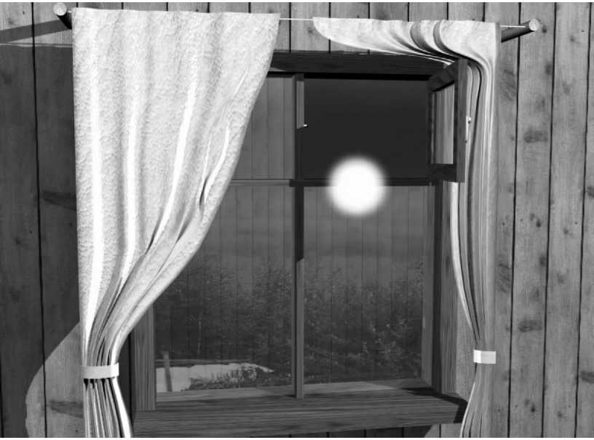Кстати, шаровая молния — это необязательно светящийся шар. Существуют и невидимые, и черные молнии. Ученым удалось сфотографировать черную молнию; на снимке они увидели странный клубок, сплетенный из каких-то загадочных «нитей».
Полетает горящий шарик и удалится

Чрезвычайно впечатляющее описание этого явления можно прочитать в рассказе А. Куприна «Черная молния». Один из героев рассказа, лесничий Турченко, со слугой своего приятеля Яковом отправился охотиться на болота, когда началась гроза:
«...Все вокруг страшно, грозно и жутко потемнело, а зелень болотного кустарника качалась и отливала серой сталью. Все небо обложили громоздкие лиловые и фиолетовые тучи с разорванными серыми краями. Начинал вдали глухо ворчать гром... Я заторопился.
— Ну, Яков, домой. Дай бог добраться. Ходу!
Но, сойдя с острова, возвышавшегося среди болота, мы тотчас же заблудились и стали без толку бродить зигзагами по кустарнику, отступая в сторону от рек, обходя трясины и густые чащобы, теряя друг друга, спеша, путаясь и сердясь.
Стало уже совсем темно, и гром рокотал еще далеко, но уже не стихая ни на мгновение...
...Не стало больше видно ничего: ни туч, ни кустарника... — была одна мокрая, густая тьма. Сверкнула первая молния — наверху загрохотало и оборвалось сухим треском, за ней другая, третья. Потом пошло и пошло без перерыва.
Это была одна из тех ужасных гроз, которые разражаются иногда над большими низменностями. Небо не вспыхивало от молний, а точно все сияло их трепетным голубым, синим и ярко-белым блеском. И гром не смолкал ни на мгновение. Казалось, что там наверху идет какая-то бесовская игра в кегли высотою до неба. С глухим рокотом катились там неимоверной величины шары, все ближе, все громче, и вдруг — тррахта-та-трах — падали разом исполинские кегли.
И вот я увидал черную молнию. Я видел, как от молнии колыхало на востоке небо, не потухая, а все время то развертываясь, то сжимаясь, и вдруг на этом колеблющемся огнями голубом небе я с необычайной ясностью увидел мгновенную и ослепительно черную молнию. И тотчас же

вместе с ней страшный удар грома точно разорвал пополам небо и землю и бросил меня вниз, на кочки.
О, что это была за ужасная ночь! Эти черные молнии наводили на меня необъяснимый животный страх. Я до сих пор не могу понять причины этого явления: была ли здесь ошибка нашего зрения, напряженного беспрестанной игрой молнии по всему небу, имело ли особое значение случайное расположение туч, или свойства этой проклятой болотной котловины? Но иногда я чувствовал, что теряю с каждой секундой разум и самообладание. Мне, помню, все хотелось закричать диким, пронзительным голосом, по-заячьи...
...Как я шел по колеблющимся, булькающим, вонючим трясинам, как залезал по пояс в речонки, как, наконец, добрел до стога и как меня под утро нашел слышавший мои выстрелы бурцевский Иван, не стоит и говорить... »

Самым грозовым местом считается город Багор на острове Ява. Он расположен на северном склоне горы Саланг. Здесь молнии разрывают небо 322 дня в году.
Надо знать, что грозы могут быть опасны даже после того, как отгремят. Например, в Северной Грузии, в горах, есть ущелье Ужмурис Хеви (в переводе с грузинского — «нечистая сила»). Во время грозы в этом ущелье скапливается атмосферное электричество (как в аккумуляторе), да в таком большом количестве, что если после грозы там окажется человек, он может погибнуть.

Зеленый луч

Явление это редкое — ведь для того чтобы стал виден зеленый луч, должны сложиться подходящие условия. Однако зеленый луч, видимо, был известен древним египтянам — археологи нашли в пирамидах странные рисунки: солнце с зелеными лучами.

Считается, что зеленый луч — предвестник счастья. Именно об этом стихотворение Н. Заболоцкого, которое так и называется — «Зеленый луч».
Золотой светясь оправой С синим морем наравне, Дремлет город белоглавый, Отраженный в глубине.
Он сложился из скопленья Белой облачной гряды Там, где солнце на мгновенье Полыхает из воды.
Я отправлюсь в путь-дорогу, В эти дальние края, К белоглавому чертогу Отыщу дорогу я.
Я открою все ворота Этих облачных высот, Заходящим оком кто-то Луч зеленый мне метнет.
Луч, подобный изумруду, Золотого счастья ключ — Я его еще добуду, Мой зеленый слабый луч.
Но бледнеют бастионы, Башни падают вдали, Угасает луч зеленый, Отдаленный от земли.
Только тот, кто духом молод, Телом жаден и могуч, В белоглавый прянет город И зеленый схватит луч!
Зеленый луч действительно существует, но вот почему он возникает? Пытаясь разобраться в природе такого явления, как миражи, мы уже говорили, что свет преломляется,

проходя через слои воздуха. В данном случае мы тоже имеем дело с преломлением света. Вообще-то солнечный свет — белый, но следует помнить, что белый цвет можно получить, последовательно накладывая друг на друга семь цветов радуги. И тогда легко представить, что солнечный диск — это несколько разноцветных дисков, наложенных друг на друга. Красный диск первым садится за горизонт, последними остаются зеленый и синий. Но синие лучи обычно рассеиваются, проходя через слои воздуха, а зеленые легко проникают сквозь атмосферу. И вот в самый последний момент, когда верхний край солнца только-только скрылся за горизонтом, с помощью телескопа можно увидеть зеленый луч.
Для возникновения зеленого луча нужны определенные условия. Во-первых, воздух должен быть сухим и прозрачным. На горизонте не должно быть ни единого облачка. Лишь в ясный день можно увидеть зеленый луч; если стоит туман, то «чудо» не покажется. Во-вторых, наблюдение должно проходить в таком месте, где на горизонте нет гор, зданий и других объектов. Наибольшая вероятность увидеть зеленый луч — в море.
Есть еще одна возможность. Нужно наблюдать за закатом с вершины холма — в тот момент, когда солнце сядет, а над горизонтом останется узкая светлая полоса. Может, и повезет! Возможно, даже удастся увидеть и синий луч — такое случалось, хотя и крайне редко. О синем луче уже в древности существовало поверье, что его появление — знак серьезных перемен в жизни целых народов.

Северное сияние

Это необычное свечение неба наблюдается в полярных широтах — на Северном и Южном полюсах, поэтому правильнее его называть «полярным». Оказывается, это явление ученые тоже отнесли к миражам. А возникает сияние так.

Из космоса в атмосферу проникают протоны и электроны, которые, сталкиваясь, вызывают свечение (протон — элементарная частица с положительным зарядом, входящая в состав ядра атома, а электрон — такая же частица, только с отрицательным зарядом). Чем ближе к полюсам, тем чаще можно наблюдать это удивительное явление: все небо переливается желтым, зеленым, голубым, а иногда красным и фиолетовым цветами. При этом свечение может принимать форму лучей, лент, корон и т. д.
Известны случаи, когда полярное сияние наблюдали в средних широтах. Например, в 1872 году полярное сияние видели над городом Переяславль, о чем свидетельствует запись в церковной летописи: «В январе месяце сего года с 23 по 24 числа вечером с 7 часов видимо было над Переяславлем необыкновенное северное сияние, продолжавшееся до 2 часов пополуночи».
Воины Александра Невского в 1242 году во время сражения на льду Чудского озера с тевтонскими рыцарями оказались свидетелями «ночной зари», как отметил летописец.
«В самый разгар битвы темная северная часть небосвода стала вдруг светлеть — как будто где-то вдалеке за горизонтом зажгли гигантский факел, пламя которого колышется на ветру и вот-вот погаснет. Затем небо прорезал длинный зеленый луч и тут же пропал. Через мгновение над горизонтом появилась светящаяся зеленая дуга. Она становилась все ярче, поднималась все выше... И брызнул из нее вниз, к земле, сноп ярких лучей — красноватых, бледно-зеленых, фиолетовых. Призрачный свет озарил происходившее на земле, на льду Чудского озера.»
Верующие люди позже говорили, что в тот день на помощь русским пришли «полки божьего воинства». А ученые не сомневаются: храбрые воины Александра Невского видели, конечно, полярное сияние.
На территории Евразии полярные сияния наблюдают в районе Мурманска и восточнее. За год здесь бывает 60—80 сияний, вблизи Санкт-Петербурга — 5—8 сияний, а на ши-

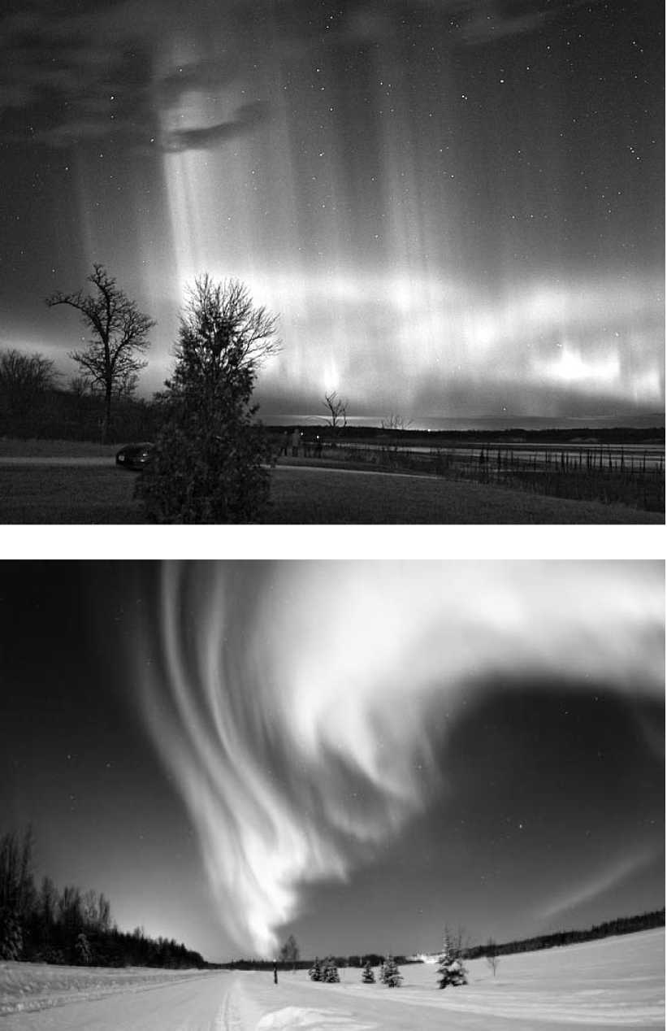
Небо переливается, как в сказочном кинофильме, разными цветами

роте Москвы — 1—2 сияния, недалеко от Астрахани — 1 раз за 10 лет.
Иногда полярное сияние длится несколько часов, иногда — меньше часа, а случается, что и по нескольку суток.
Русский исследователь Севера Г. Ушаков не раз видел это потрясающее зрелище:

«Небо пылало. Бесконечная прозрачная вуаль покрывала весь небосвод. Какая-то невидимая сила колебала ее. Вся она горела нежным лиловым светом. Кое-где показывались яркие вспышки и тут же бледнели, как будто лишь на мгновение рождались и рассеивались облака, сотканные из одного света.
В нескольких местах еще раз вспыхнули лиловые облака. Какую-то долю секунды казалось, что сияние погасло. Но вот длинные лучи, местами собранные в яркие пучки, затрепетали бледно-зеленым светом. Вот они сорвались с места и со всех сторон, быстрые, как молнии, метнулись к зениту. На мгновение замерли в вышине, образовали огромный сплошной венец, затрепетали и потухли».

Все время, пока в небе сияет эта красота, в воздухе слышен шорох — вспыхивают мириады крошечных электрических искр.
Северные сияния всякий раз — разные, поскольку не бывает совершенно одинаковых природных и погодных условий. Вот каким увидел это чудо природы ученый и писатель А. Гангнус:

«Оно сияло, изгибаясь широкой лентой, отраженной в полированной поверхности замерзшего озера. Сначала сияние было ровным, спокойным. Но постепенно равномерность блеска нарушилась. Вертикальные складки небесной шторы будто наливались яркостью. И вот они уже как столбы, как лучи гигантских прожекторов, упершиеся в космос.

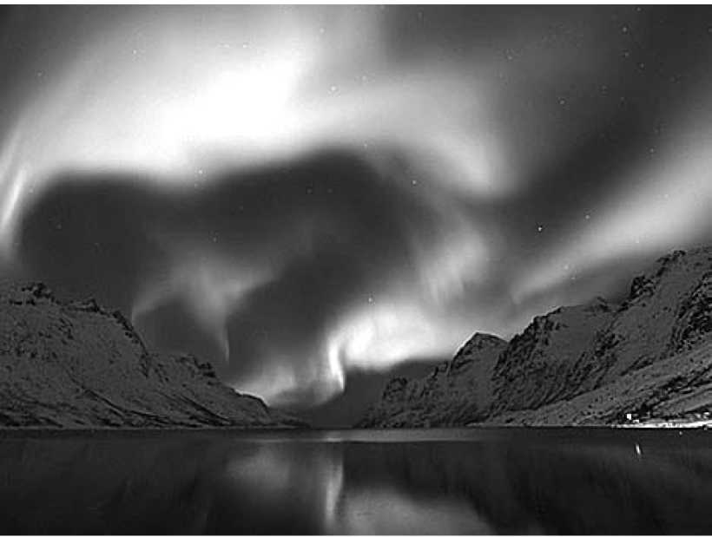Нижняя кромка занавеси заколыхалась, словно потревоженная сквозняком, по ней побежали на запад волны. А затем на какой-то миг все застыло в поразительной четкости. Вертикальные лучи, световые пятна и волны. И вдруг вся картина, занявшая полнеба разом, стала приближаться, наплывать, как бы втягивая в самую свою глубину...
Полярное сияние — одно из самых удивительных явлений природы
Четкость изображения нарушилась, но ненадолго. Две секунды "не в фокусе" — и вот на небосводе уже совершенно другой узор.
Что за случайное сцепление закономерностей... создало этот гигантский природный телевизор? Экран его — земная ионосфера, источник электронного луча — Солнце, электронно-лучевая трубка — растянутый под давлением солнечного ветра длинный хвост, земная магнитосфера... Изображение в этом телевизоре не очень сюжетно, зато оно объемно, красочно и бесконечно многообразно».

Гало и ореол

Это явление в чем-то сродни миражам: вокруг солнца или луны порой хорошо видны круги, пятна, дуги, светлые столбы. Иногда вокруг солнца или луны наблюдается кольцо — с внутренней стороны красное, а снаружи голубоватое, вот эта голубизна и сливается с небом.
Показывается гало лишь тогда, когда в небе много перистых облаков, которые состоят из мельчайших кристалликов льда. Кристаллы-то и играют главную роль в возникновении гало. Проходя через льдинки, имеющие форму правильных шестигранников, свет преломляется. И в результате мы видим разноцветные лучи: красные, желтые, зеленые, синие.
Изредка появляется гало сложной формы: вокруг солнца явственно видно несколько пестрых кругов, а у горизонта виднеется нечто вроде арочных мостов. Это происходит в тех случаях, когда льдинки в перистых облаках имеют не только шестигранную, но самую различную форму. Из-за различной формы кристаллы льда по-разному преломляют свет.
Временами на закате или восходе солнца или луны рядом с ними можно увидеть один или два столба. Обычно два столба рядом с солнцем появляются зимой незадолго до сильных морозов.
Слово «ореол» происходит от латинского словосочетания corona aureola, что значит «золотой венец». Легко заметить, что слово «ореол» происходит от того же корня, что и слово «аура». Есть у них и общее значение: особое сияние вокруг кого-то или чего-то. Ореолом также называют нимб (свечение, изображаемое художниками и иконописцами на картинах над головами святых).
Иногда можно наблюдать ореолы (их также называют венцами) вокруг солнца или луны. Хорошо видны светлые круги, окрашенные в разные цвета, среди которых обычно преобладают красный и зеленый. В отличие от гало это

явление происходит из-за преломления света не в льдинках, а в мельчайших капельках воды. Для того чтобы возникли солнечные или лунные венцы, нужны уже не перистые облака, а полупрозрачные.
Подобные венцы могут возникать не только вокруг небесных тел. Вспомним о таком явлении, как броккен-ские призраки. Броккен — это гора в Германии, с которой связано много устрашающих преданий. В Средние века, например, люди верили, что в ночь на 1 мая на горе Брок-кен собираются ведьмы и нечистая сила. Эта ночь носит название Вальпургиевой — в честь одной католической святой. Фантастическое описание собрания ведьм (шабаша) Вальпургиевой ночью можно прочитать в «Фаусте» И. В. Гёте.
Может показаться странным: праздник ведьм — и вдруг назван в честь святой. А между тем тут нет ничего удивительного. У многих народов 1 мая был праздником начала весны, плодородия и огня. Язычники, то есть те, кто верил в древних богов, и после распространения в Европе христианства долгое время продолжали традиционные празднества, собираясь в местах, которые считались священными. Возможно, что поверье о собраниях ведьм возникло именно по этой причине — служители церкви, во что бы то ни стало стремившиеся уничтожить память о древних богах, старались всячески «ославить» языческие праздники. А может, и сами язычники распускали слухи о сборищах нечисти, чтобы отпугнуть любопытных от своих таинственных обрядов. Что же касается святой Вальпур-гии, то почти всюду, где христианство стало официальной религией, к более древним праздникам приурочивали память какого-либо святого. Священники хорошо понимали, что проще назвать что-то старое, привычное новым именем, чем создать нечто новое. Ведь и на Руси по сей день сохраняются некоторые обычаи старины в новом обличье. Например, всеми любимая Масленица.
Но вернемся к загадочным призракам горы Броккен. Мы уже сказали, что венцы, или ореолы, могут образовы

ваться не только вокруг луны или солнца. Вокруг тени человека, идущего по лугу, покрытому росой, или вокруг тени самолета на расположенных ниже облаках тоже может возникать ореол из разноцветных колец. Эта разновидность ореола называется глорией. А броккенские призраки — это глории, возникающие вокруг тени головы наблюдателя. Это явление часто встречается в горах во время тумана: человек видит гигантскую призрачную фигуру, вокруг головы которой сияет венец.

Огненные следы

Представим себе такую картину. Безмятежно-спокойное море, ночью кажущееся почти черным, сливается с таким же черным небом. И неожиданно множество огоньков озаряет ночную темноту. Из глубины моря поднимаются ослепительно-белые и зеленоватые огоньки — будто в море плещутся звезды, упавшие с неба. Поверхность воды мерцает от многочисленных вспышек желтого, зеленого, голубого и белого света. В толще воды переливаются голубым свечением полупрозрачные шары... Постепенно световые вспышки сливаются, и кажется, что все море объято пламенем. Позади плывущего корабля остается «огненный» след.
Это не вымысел, такое происходит каждый день в разных морях и океанах. И не только море может светиться. Нередко светится песок на прибрежных пляжах — но лишь после того, как на берег с силой накатит волна или же по нему кто-то пройдет. Для несведущего человека вид «огненных следов» не просто непривычен, а пугающ. Между тем явление это достаточно хорошо изучено.
Иначе дело обстояло в XVI веке. А именно к тому времени относится одно из первых письменных свидетельств о свечении песка. На остров Новая Гвинея (он находится в Тихом океане) прибыли завоеватели — голландцы.

Когда они начали строить свои поселения, коренное население — папуасы — были, естественно, недовольны. Хотя голландские поселки, расположенные на берегу, были достаточно хорошо укреплены, а леса и болота острова казались европейцам непроходимыми, туземцы нередко ухитрялись пробираться в голландские деревни.
Папуасы не только похищали продовольствие и скот, но иногда даже и людей. Конечно, голландцы пытались поймать ночных грабителей, только ничего у них не выходило. А когда ночью один из караульных увидел на прибрежном песке светящиеся следы, он в ужасе бросился к своим товарищам, и все вместе они решили, что в селение приходят не люди, а является сам черт. Кто же еще, кроме адского жителя, способен оставлять на земле «огненные следы»?! (Вот так и рождаются всякие суеверия и небылицы.) В ту ночь из поселка пропал человек. В результате поселенцы были ужасно перепуганы: черт приходит, чтобы забирать грешников в ад! Правда, через некоторое время выяснилось, что песок на берегу светится и тогда, когда по нему пройдет любой из поселенцев. Из этого люди сделали вывод, что песок волшебный.
Подобные явления чаще всего наблюдаются в тропических широтах, однако иногда происходят и в других районах земли. Светиться могут не только вода и песок, но и, например, снег на берегах острова Шпицберген. А этот остров находится в Северном Ледовитом океане.
«Волшебному» свечению наука уже нашла объяснение. Есть в природе такой химический элемент — фосфор (вещество назвали так потому, что оно обладает способностью светиться: в переводе с греческого — «светоносный»). Различные соединения фосфора присутствуют в организме живых существ. Еще адмирал И. Крузенштерн, возглавлявший первое русское кругосветное плавание, высказал предположение, что светится не сама морская вода, а неразличимые невооруженным глазом микроорганизмы. Он оказался абсолютно прав. Его гипотезу подтвердили

ученые. В морских водах действительно обитают микроорганизмы, тело которых может светиться. Самые разнообразные одноклеточные существа, относящиеся к различным видам, скапливаются большими группами, или колониями. Их называют общим словом — планктон. Из этого великого множества микроорганизмов светиться могут, например, некоторые виды простейших, которые биологи относят к классу жгутиковых. Размер тела этих существ — от 0,5 до 2 миллиметров. По виду они похожи на икринку, которая заполнена каплями жира. Вещества, которые содержатся в этих каплях, и дают эффект свечения — люминесценции.
Удивительно красивое явление описал Ж. Верн в романе «Плавучий остров»:
«Когда наступает полная темнота — насколько она может быть полной в сверкающей звездным светом тропической ночи, — Тихий океан как будто озаряется до самого дна. Широкий водный простор насыщен фосфорическим блеском, освещен розовыми и голубыми отблесками, но не пробегающими светлой чертой по гребням волн, а подобными тому ровному сиянию, которое источали бы неисчислимые сонмы светляков. Это фосфорическое свечение становилось столь ярким, что при нем можно читать, как при свете дальнего северного сияния, как будто Тихий океан, поглощавший в течение целого дня солнечные лучи, возвращает их ночью этими потоками света.
Вскоре Стандарт-Айленд [фантастический остров на гребных винтах] врезается в массу медуз, и она разделяется, огибая металлические берега плавучего острова. Прошло несколько часов — и вот он уже весь окружен переливающейся лучистой массой этих фосфоресцирующих моллюсков, чья светоносная сила нисколько не уменьшается. Сияние их подобно лучезарному ореолу, обрамляющему лики святых, серебристому нимбу над головой Христа. Это удивительное явление продолжается до самой зари и прекращается при первых ее лучах».

Эффект этот — результат происходящих в организмах сложных химических реакций. Свечение, в зависимости от химического процесса, бывает разным — или длительным, или короткими вспышками. По наблюдениям ученых, чаще наблюдается относительно длительное свечение, которое называют фосфоресценцией. Короткие световые вспышки называют флуоресценцией.
Ну вот, загадку «огненных следов» и «лучезарного моря» мы разгадали. Однако зачем организмам, обитающим в море, нужно это свечение? Ученые выяснили, что многие виды морских обитателей используют свечение для отпугивания или обмана врагов, для общения с сородичами и как приманку для добычи. Оказывается, что светиться могут не только одноклеточные, но и многоклеточные животные — каракатицы, кальмары, некоторые виды червей, обитающих на дне тропических морей, и некоторые виды морских рыб.
Но ведь очевидно, что и простейшие светятся не всегда, а только при определенных условиях. Как показали наблюдения, свечение у них нередко является ответной реакцией на механические воздействия. Особенно хорошо это видно на примере со светящимся песком. Волны выносят на песок множество простейших организмов. Удар волны или прикосновение ног идущего по песку человека являются для них очень мощным воздействием, приводящим к гибели. Погибающие простейшие вспыхивают, так что их жизнь почти в прямом смысле сгорает «как свечка на ветру». Однако наблюдали в океане и более странное свечение — так называемые «огненные колеса».
Летом 1976 года научное судно «Владимир Комаров» проводило изыскания в Аравийским море. Около полуночи вахтенный матрос обратил внимание капитана на невероятное зрелище за бортом. Вокруг судна вращался странный светящийся круг радиусом 150—200 метров. Загадочный круг двигался против часовой стрелки, а из центра круга исходило восемь длинных лучей. Полчаса вся

команда наблюдала эту необычную картину. Затем круг исчез, просто погас...
Этот случай отнюдь не единственный в истории мореплавания. Сообщения о встречах с непонятными светящимися кругами поступали еще в позапрошлом веке. Чаще всего такие «светящиеся колеса» видели в Индийском океане в районе экватора, недалеко от южных берегов полуострова Индостан. Чуть реже — в Андаманском море, Сиамском заливе и в районе Малайского архипелага. Правда, в этих местах таинственные светящиеся фигуры были больше похожи на вращающиеся крылья мельниц.
В 1955 году в Персидском заливе (а это гораздо севернее тех мест, где обычно наблюдаются непонятные круги) команда корабля «Скотиш Игл» получила возможность хорошо рассмотреть «светящиеся колеса» вблизи. Капитану даже удалось увидеть некие мелкие частицы, из которых состояли круги.
Ученые пытались разгадать их загадку, но пока безрезультатно. Ни одна гипотеза не объясняет всех особенностей кругов. Обычно они появляются или в одиночку, или по два, и всегда из центра каждого круга выходят лучи, которые порой достигают в длину нескольких сотен метров. Бывали случаи, что круги светились настолько ярко, что при их свете можно было даже читать.
Это не могут быть микроорганизмы, поскольку все очевидцы утверждают, что «светящиеся колеса» не просто движутся с большой скоростью (такое можно было бы объяснить, например, водоворотом), нет! — они могут менять ритм вращения, то ускоряя, то замедляя ход. Изменяется и свечение — оно то становится ярче, то ослабевает. Вряд ли микроорганизмы водят в океане столь странные хороводы.
Конечно, в природе встречаются существа, которые демонстрируют сложное поведение, сопровождающееся свечением. Например, в Южной Америке обитают разновидности светляков, которые собираются стаями, рассаживаются на листьях какого-нибудь дерева (каждый

жук на отдельный лист), а потом все жуки принимаются в определенном темпе перемигиваться друг с другом. Занимаются они этим не просто так — таковы у них брачные ритуалы. Но ведь насекомые являются очень сложными организмами, а поведение одноклеточных, как и строение их тела, намного проще!
И вот что еще интересно: среди свидетельств о загадочных «светящихся колесах» встречается упоминание о каком-то длинном черном теле, которое быстро погружалось в море. И что особенно удивительно — эхолот реагировал на странный объект! А ведь если бы это была колония простейших организмов или морякам просто все показалось, эхолот бы не сработал...
Норвежский этнограф, археолог и путешественник Т. Хейердал, исследуя острова Полинезии в Тихом океане, совершил с группой единомышленников знаменитое путешествие на бальсовом плоту «Кон-Тики» от берегов Перу до Полинезийских островов. Во время этого путешествия Хейердал и его спутники стали свидетелями удивительных явлений.
Вот как Хейердал описывает их в своей книге «Экспедиция на "Кон-Тики"»:
«Иной раз по ночам мы видели в воде сверкающие шары диаметром около метра, которые загорались через неправильные промежутки времени. В одну пасмурную ночь рулевой заметил тусклое зарево, которое приняло очертания животного. То ли планктон светился, то ли само чудовище фосфоресцировало, во всяком случае, призрачное существо все время меняло форму».
На сообщение авторитетного ученого обратил пристальное внимание другой ученый, американец А. Сан-дерсон. Он-то и предложил нетрадиционное объяснение загадочного явления. «Светящиеся колеса» на воде, предположил он, — это сигналы иной цивилизации. Ее создатели — отнюдь не существа с далеких планет. По мнению профессора Сандерсона, они обитают в глубинах морей. Конечно, вряд ли они похожи на людей — ведь живут они

в других условиях. Но эти существа тоже разумны. «Светящиеся колеса» на воде — это их попытка пообщаться с людьми.
Звучит, мягко говоря, непривычно. Но почему в океане не может быть разумной жизни? Ведь здесь более чем достаточно пространства, есть все необходимые живым организмам химические вещества, обитают разнообразные морские животные, в том числе и млекопитающие. Ученые считают, что в океане имеются все условия для возникновения и существования разумных форм жизни, способных создать высокую цивилизацию. Во-первых, согласно теории эволюции, мы все когда-то вышли из океана. Во-вторых, упоминания о разумных существах, живущих в морских глубинах, есть у многих народов. Достаточно вспомнить, например, мифы Древней Греции. Когда боги во главе с Зевсом свергли своего отца Урана и победили титанов, они разделили власть над миром: Зевс стал царем богов и людей, Аид — повелителем царства мертвых, а третий брат, Посейдон, получил власть над морями, где существует свой, особый мир — подводный. Впрочем, так же, как у Аида существует свой мир — подземный. А водяные, русалки, ундины?.. Конечно, это только мифы. Но ученые не раз убеждались, что в мифах таятся глубокие познания древних о мире и населяющих его существах.
В «Махабхарате», эпосе Древней Индии, рассказывается о народе данавов, живущих на дне моря. В легендах о трех великих завоеваниях Ирландии говорится о фоморах, народе великанов, родиной которых было море. Фоморы некоторое время правили Ирландией, но затем были побеждены героями из племени богини Дану. Само слово «фоморы» переводится как «морские чудовища», или «морские демоны». В другой ирландской легенде герои попадают на остров, находящийся на дне моря. На этом острове живут женщины-волшебницы. Под воду, в гости к морскому царю, спускается и новгородский купец Садко.

ЗАГАДОЧНЫЕ МЕСТА ПЛАНЕТЫ
+

Бермудский треугольник

Об этом треугольнике знают или хотя бы слышали все — причем как о самом загадочном и самом опасном месте на планете, с которым связано немало жутких историй (пропавшие самолеты, корабли-призраки и т. д.). Ужасное место получило много зловещих прозвищ: «треугольник смерти», «дьявольский треугольник», «колдовское море», «море, приносящее беду» и даже «кладбище Атлантики». Действительно, это часть Атлантического океана: между полуостровом Флорида, островом Пуэрто-Рико и Бермудскими островами.
Океаническое дно в районе Бермудского треугольника хорошо изучено, так же, как и особенности воды — изменения ее температуры, соленость, водные и воздушные течения... Если основываться на всех этих показателях, вроде бы ничего особенного в районе Бермудского треугольника нет. И все же этот район пользуется дурной славой.
«...Здесь бесследно исчезло множество кораблей и самолетов — большинство из них после 45-го года. Здесь погибло более тысячи человек. Однако при поисках не удалось обнаружить ни одного трупа или обломка.» — такими словами Бермудский треугольник характеризует Ч. Берлитц, один из его исследователей. А еще утверждают следующее: здесь наблюдается странное свечение воды (это свечение настолько сильное, что его видно даже из космоса); в этом районе приборы на кораблях и самолетах по непонятным причинам ломаются, а стрелка

компаса иногда начинает бешено вращаться (в районе Бермудского треугольника стрелка компаса никогда не показывает на север, поэтому неудивительно, что корабли и самолеты теряют направление, а их экипажи некоторое время об этом не догадываются!); погода здесь портится почти мгновенно, а перед началом шторма на горизонте появляется странный желтый туман.
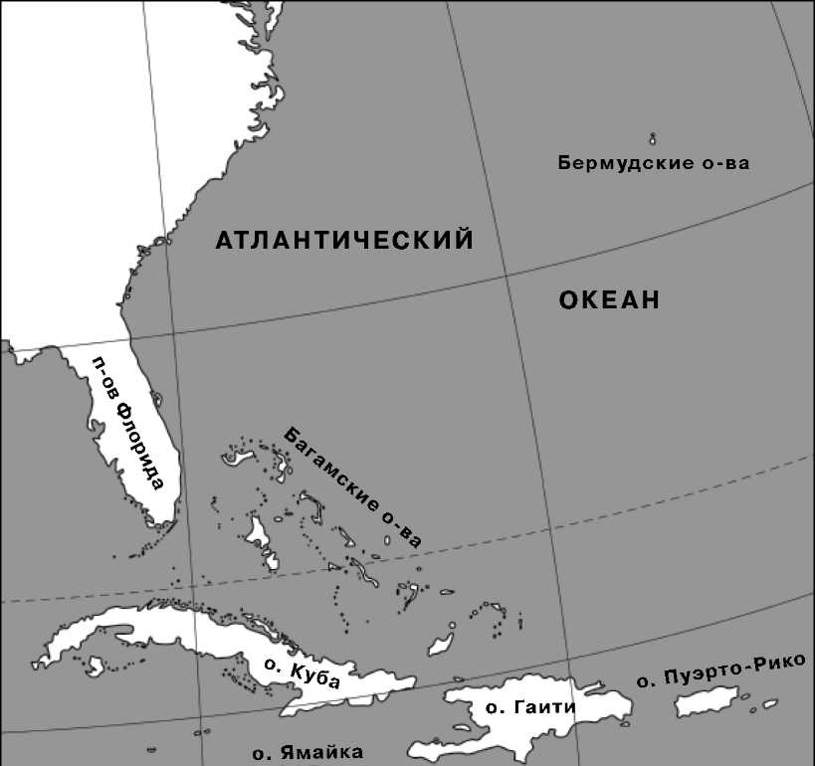В Бермудском треугольнике, как пишет в книге «Дьявольский треугольник» Р. Вайнер, «происходят мистические, странные вещи. Я верю, что они не всегда объяснимы ошибками людей и приборов, поломкой механизмов, капризами погоды и магнитными аномалиями».
Это место в Атлантике называют Бермудским треугольником, или «треугольником смерти»

Как известно, зловещая тень Бермудского треугольника замаячила над Атлантическим океаном после Второй мировой войны. В конце 1945 года, 5 декабря, пять самолетов класса «Эвенджер» вылетели с базы американских ВВС во Флориде, чтобы прямым курсом выйти на островок Чикен Шоал, расположенный недалеко, но... вскоре вместе с летчиками навсегда исчезли.
Первый всплеск разговоров о «зловещем треугольнике» произошел в 1960-х годах. Вскоре после того как начался «бермудский» бум, за дело наконец взялись серьезные исследователи. Выводы разных ученых были, естественно, разными. Однако в одном они сошлись: а может, и нет никакой «загадки Бермудского треугольника»?
В 70-х годах прошлого века Л. Куше, библиотекарь из американского штата Аризона, сделал то, чего по каким-то непонятным причинам не сделал до него ни один пишущий о Бермудском треугольнике, — он изучил подлинную документацию, относящуюся к различным «пропажам» в этом районе. И выяснил, что подавляющее большинство сообщений и статей в прессе «приукрашивали» настоящее положение дел, а то и просто давали откровенно ложную информацию. Куше проанализировал многолетние архивные записи и пришел к выводу: все серьезные свидетельства «не дают оснований утверждать, что в районе Бермудского треугольника исчезновений было больше, чем в каком-либо другом месте». По разным данным, в «загадочном треугольнике», начиная с 1945 года, пропало или погибло от 50 до 100 кораблей и самолетов; 50 примеров описаны в литературе о Бермудском треугольнике детально, остальные — крайне туманно.
Ученые, использующие реалистический подход к решению проблемы, предлагают серьезные объяснения. Одни считают, что причина трагедий в этом районе — в подводных землетрясениях. По их гипотезе, в результате значительных смещений дна океана могут возникать волны до 60 метров высотой, способные мгновенно поглотить судно любой величины. И при этом не оставить следов.

По следующей теории, в катастрофах Бермудского треугольника виноваты выбросы взрывоопасного газа метана. Исследователи предположили, что «при взрыве большое количество метана оказывается в морской воде и плотность воды уменьшается во столько раз, что не только корабли в считаные секунды уходят на дно, но и люди, выбросившиеся с корабля в спасательных жилетах, камнем идут на дно. А когда метан достигает поверхности воды, он поднимается в воздух и представляет опасность для пролетающих в этом месте самолетов».
Некоторые ученые полагают, что в этом районе Атлантики время от времени возникают магнитные и гравитационные аномалии. Первые отмечались здесь много раз — нарушалась нормальная работа приборов (в первую очередь, естественно, компаса), из-за чего происходит потеря ориентации и значительное отклонение от курса. Таким образом, во время шторма заблудившиеся корабли могли наскочить на рифы.
Гипотеза «гравитационной аномалии» появилась после того, как американские астронавты зафиксировали в центральной части Бермудского треугольника понижение уровня океана на 25 метров относительно общего уровня Мирового океана. Ученые, предложившие эту гипотезу, считают, что в таких условиях могут возникать гравитационные возмущения. В результате уровень воды может мгновенно резко понизиться, а затем столь же мгновенно и резко вернуться к первоначальному состоянию. Из-за такого «скачка» появляется гигантский водоворот, способный поглотить любое судно, а в воздухе над океаном образуется «воздушная яма», в которую буквально проваливается самолет.
Авторы всех гипотез пытаются объяснить, что же приводит к гибели самолетов и кораблей не только в Бермудском треугольнике, но и в других районах океана. Конечно, надо бы иметь доказательства, свидетельства (то, что фантастично, не в счет). Однако очевидцев «таинственных исчезновений», понятно, нет и быть не может.

Зона молчания

Это странное место находится в Мексике, на границе трех штатов — Дуранго, Чиуауа и Коауила (и недалеко от города Эль-Пасо, который расположен на территории США, в штате Техас). Район довольно пустынный, крупных населенных пунктов тут нет. Как и во многих других аномальных зонах, стрелка компаса в этом месте мечется, так что невозможно определить стороны света. В расположенных поблизости городках почему-то не работают телевизоры и радиоприемники; однако на самой территории Зоны молчания (или Зоны тишины) есть несколько участков, где радиоприемник, наоборот, способен принять сигналы радиостанций из мест, находящихся на очень большом расстоянии, — например, из Японии или Китая. Хотя в центре пустыни все без исключения приборы перестают работать, в том числе и часы.
В зоне частыми «гостями» бывают метеориты, словно что-то притягивает их сюда. Ученые, исследовавшие растения и животных в этой местности, обнаружили у них различные мутации, то есть изменения в строении внутренних и внешних органов, в структуре генов и т. д. Однако радиоактивного излучения, которое могло бы вызвать подобные изменения, не нашли. Ученые предположили, что мутации связаны с тем, что этот район подвергается более мощному воздействию солнечного излучения, чем остальная поверхность земного шара. Географические координаты Зоны молчания — между 26° и 28° северной широты, 102° и 106° западной долготы.
Люди, которые живут недалеко от загадочной местности, нередко видят НЛО; есть даже сообщения о контактах с пришельцами. Этой информацией, естественно, заинтересовались ученые.
В Зону молчания выехала небольшая экспедиция. Исследователи пришли к выводу, что этот район действительно посещают какие-то таинственные существа.

На указанном месте посадки НЛО был обнаружен участок выжженной земли. Уровень радиации тут был очень высоким, а горючее, следы которого нашли на земле, современной науке неизвестно.
Ночью над Зоной молчания часто видят необычное свечение в виде колец. Очевидцы говорят, что эти загадочные огни как сумасшедшие мечутся над безлюдным краем, но никогда не приближаются к человеку.
Впервые странные явления в Зоне молчания были замечены, по некоторым данным, в конце XIX века. Тогда несколько фермеров решили выращивать на пустой территории зерновые культуры, но у них ничего не вышло. В прошлом веке о «ненормальной» области заговорили только в 1964 году — после того, как у некоего инженера-химика, проводившего в этом районе геофизическую разведку, внезапно отказала рация.
Однако всерьез обратили внимание на Зону молчания лишь в 1970 году. В дело вступили военные, поскольку ракета «Афина», выпущенная с американской ракетной базы, по непонятным причинам сбилась с курса и взорвалась в Зоне молчания. Через несколько лет там же упала и взорвалась верхняя часть американского космического корабля «Сатурн». После этого правительство США организовало специальные исследования Зоны молчания.
Есть у мексиканской Зоны молчания и еще одна загадка. На ее территории нашли развалины какой-то древней постройки. Точный возраст руин археологи пока не определили, хотя и не сомневаются, что им более тысячи лет. Исследовав развалины, ученые предположили, что давным-давно на территории Зоны молчания жил народ, который знал математику и, возможно, астрономию. Некоторые исследователи решили: руины — это то, что осталось от древней обсерватории, с помощью которой неизвестный народ вел наблюдения за Солнцем, Луной и другими небесными телами.

Зона Прейзера

Зона Прейзера находится в городе Санта-Крус, в Калифорнии (США). Название эта аномальная зона получила по имени Д. Прейзера, обнаружившего ее в 1940 году.
Это небольшой участок на склоне холма, заросшего эвкалиптами. Поперек границы аномальной зоны расположена бетонная балка. Один ее конец находится внутри зоны, а другой — снаружи. С помощью простых приспособлений легко установить, что балка лежит абсолютно горизонтально. Однако если у каждого конца балки встанет по человеку одинакового роста, то стоящий внутри зоны человек покажется намного ниже. С чем это связано, ученым пока неизвестно.
Но это не единственная странность Зоны Прейзера. В центре зоны есть хижина, которую построил сам Прей-зер. Эта хижина сильно перекошена. Около нее чувствуется такое сильное давление, что люди наклоняются вперед, чтобы не потерять равновесие.
Удивительные явления в Зоне Прейзера происходят и с компасом. Если держать его над землей на расстоянии примерно 1 метра, он правильно показывает стороны света, но стоит опустить его пониже, и стрелка поворачивается на 180°.
Если в зоне установить желоб, наклонив его к центру (в сторону хижины), и пустить по нему тяжелый металлический шар, то сначала шар покатится, как и полагается, вниз. Но, не пройдя и половины пути, он внезапно остановится, а затем будет двигаться в обратном направлении. Предметы из других материалов тоже ведут себя вопреки привычному закону земного тяготения. Особенно ярко выражены все аномальные явления в центре зоны — в хижине.
Ученые могли только фиксировать все эти необычные явления. Ни одному из них до сих пор не удалось найти объяснение загадкам Зоны Прейзера.

Долины смерти

Есть на земном шаре места, названия которых звучат как грозное предупреждение. Не всякий захочет прогуляться на Холм мертвых или в Ущелье смерти. Ясно, что такие названия возникают не без причины. Обычно подобными устрашающими названиями наделяют действительно «гиблые места» — самые опасные аномальные зоны.
На Северном Урале есть гора Холат-Сяхыл (в переводе с языка манси — «гора мертвецов»). Там часто при загадочных обстоятельствах исчезают люди.
В некоторых случаях ученым удается выяснить, что же в таинственных местах происходит. Например, на Камчатке, в Кроноцком заповеднике, есть своя Долина смерти, где обнаружено множество костей различных животных. Оказывается, звери и птицы гибнут здесь при вдыхании газов, выходящих на поверхность из трещин в земной коре и вызывающих паралич дыхательных органов.
В Сибири, в верховьях реки Вилюй, одного из притоков Лены, тоже есть Долина смерти. Якуты называют ее Елюю-Черкечех. Это район вечной мерзлоты, здесь из промерзшей почвы торчат странные металлические полусферы. В Якутии существует предание: тот, кто заночует около такого «котла», очень скоро умрет. В легенде даже описываются симптомы, которые будут предшествовать смерти, — они очень похожи на поражение радиацией (у обреченного выпадают волосы, ногти, появляются следы ожогов).
Еще одна Долина смерти находится в Китае, в провинции Сычуань. Лощина Хэйчжу печально известна тем, что каждый год в ней бесследно пропадают люди. В 1962 году здесь пропала группа геологов. По свидетельству очевидца, «едва передовой отряд вступил в ущелье, его окутал густой туман. Послышались неясные звуки, а когда пелена рассеялась, на месте уже никого не было...»
Конечно, ученые пытались разобраться, что же происходит в этой Долине смерти (ее еще называют Долиной

черного бамбука). Некоторые предполагают, что люди, вступающие в долину, почти сразу теряют ориентацию в пространстве из-за того, что воздух здесь перенасыщен испарениями гниющих растений. В полубессознательном состоянии они проваливаются в глубокие расселины, которых в долине много, и там погибают. Имеется и другая версия, согласно которой причиной гибели людей является магнитное поле — очень сильное в данном районе. Вот что странно: спасательная и научная экспедиции останков погибших так и не нашли. Куда они могли исчезнуть? И почему на самих спасателей и ученых не подействовали ни испарения, ни сила магнитного поля?
В Китае есть еще одна Долина смерти. Она расположена в горах Чанбайшань в провинции Цзилинь. Здесь тоже неоднократно пропадали люди, в том числе и местные жители, хорошо знающие район. Здесь стрелка компаса мечется, словно в растерянности, а люди быстро теряют ориентацию в пространстве и могут навсегда остаться в этой гиблой долине, не сумев найти дорогу.
А в Долине смерти, расположенной в Калифорнии, происходят другие явления — впрочем, не менее странные. Там... движутся камни! Правда, в движении их никто не видел. Но глубокие борозды, проложенные камнями в почве, свидетельствуют о том, что они не стоят на месте.
Это удивительное явление обнаружено не только в калифорнийской Долине смерти, однако сначала — о ней. Небольшая пустыня, окаймленная камнями, считается одним из самых жарких мест на земле. Хотя здесь есть озеро Рейстрэк-Плайя, название которого образовано от двух слов: английского racetrack — «гоночная трасса» и испанского playa — «берег». Вообще-то playa — это углубление, которое после обильных дождей заполняется водой и превращается в озеро. Затем такое озеро начинает быстро пересыхать, и в конце концов от него только и остается, что берег. Но при чем тут гоночная трасса?
Дно Рейстрэк-Плайи глинистое и сухое. Растительности на нем почти нет, зато лежит много больших камней.

Эти-то камни и движутся, оставляя неглубокий, но хорошо заметный след (называют странные камни по-разному: едущие, ползущие, плывущие, движущиеся, скользящие, танцующие).
Ученые после тщательных исследований пришли к выводу, что камни действительно движутся сами. Конечно, раньше люди считали, что камни движутся под действием загадочных, сверхъестественных сил. Однако в наше время ученые стараются найти более реалистичное объяснение этому феномену.
Изучать странные, «путешествующие» камни начали в конце 40-х годов XX века. Прошли десятилетия, но загадка так и не разгадана. Зато придумали довольно много гипотез.
Почти все исследователи вначале считали, что движение камней связано с проливными дождями, которые иногда бывают в Долине смерти. Во-первых, почва под камнями после дождей скользкая. Борозды, которые тянутся почти от каждого камня, имеют четкую форму, края у них ровные — значит, эти углубления возникли в мягкой почве, а потом затвердели. Скользкая поверхность — это далеко не все, что необходимо для движения камней. Что-то должно их подталкивать. Ветер? Но камни довольно тяжелые (весом до полутонны), чтобы перемещаться под воздействием одного лишь ветра. Американский геолог Д. Рид предположил: камни движутся по льду, который покрывает долину зимой. Эта гипотеза пока не подтвердилась.
Еще выдвигалось предположение, что камни движутся из-за подземных толчков, проще говоря — из-за землетрясений. Правда, у этой гипотезы есть одно «но». Дело в том, что в калифорнийской Долине смерти землетрясений практически не бывает, а те слабые подземные толчки, которые изредка случаются, едва ли способны существенно сдвинуть с места крупные валуны.
В 1970-х годах американцы Р. Шарп и Д. Кэри серьезно (целых шесть лет) изучали движение камней. Исследова

тели выдвинули такую версию: когда во время дождей вода заполняет углубление и образуется озеро, глинистая почва на дне сильно размокает, и трение, которое препятствует движению, заметно ослабевает. Причем настолько, что, когда вода схлынет, ветер может сдвинуть даже довольно крупные валуны. Таким образом, по гипотезе Шарпа и Кэри, камни начинают двигаться не во время ливня, а после него. В одном ученые абсолютно правы: для значительного размокания почвы требуется какое-то время.
В начале 90-х годов XX века проблемой движущихся камней заинтересовалась П. Мессина, профессор университета Сан-Хосе. Поскольку она использовала более современные методы исследования, то и выяснить ей удалось больше, чем Шарпу и Кэри. Обнаружила она вот что. Оказалось: камни движутся не в одном направлении, а одновременно в разные стороны; перемещение камней происходит по-разному в различных частях озера. Это лишь подтвердило вывод, что лед тут ни при чем. Кроме того, Мессина пришла к выводу, что размер и форма камней никак не влияли на движение.
Исследовательница предположила, что все дело в поведении ветра. Озеро Рейстрэк-Плайя окружают горы, и, по-видимому, их вершины «раздваивают» поток сильного ветра. Потому-то камни, которые находятся в разных частях озера, движутся в разных направлениях, иногда перпендикулярно друг другу. Особенно странно ведут себя камни в центре озера: здесь воздушные потоки закручиваются в вихри; возможно, они и заставляют камни вертеться по кругу.
Однако не стоит думать, что загадка танцующих камней — так называет их профессор Мессина — полностью раскрыта. По-прежнему непонятно, почему движутся не все камни, а только некоторые? И главное — когда происходит более активное движение камней: зимой (тогда в этом районе выпадает больше осадков) или летом? Ответов на эти вопросы (да и на многие другие) пока нет.

Движущиеся камни наблюдают не только в калифорнийской Долине смерти. Не менее странные валуны есть и в России. Например, рядом с селом Городище недалеко от города Переславль-Залесский находится легендарный Синь-камень. Об этом камне существует предание, что живущий в нем дух может исполнить любое желание — почти как сказочная золотая рыбка. Камень находится в этих краях с давних времен. К нему отовсюду приходили и приходят люди. В XVII веке христианские священники решили положить конец такому откровенному язычеству. Для волшебного камня выкопали большую яму, сбросили его туда и засыпали землей. Казалось, этим дело и должно бы закончиться. Однако через несколько лет Синь-камень как ни в чем не бывало выбрался из подземелья.
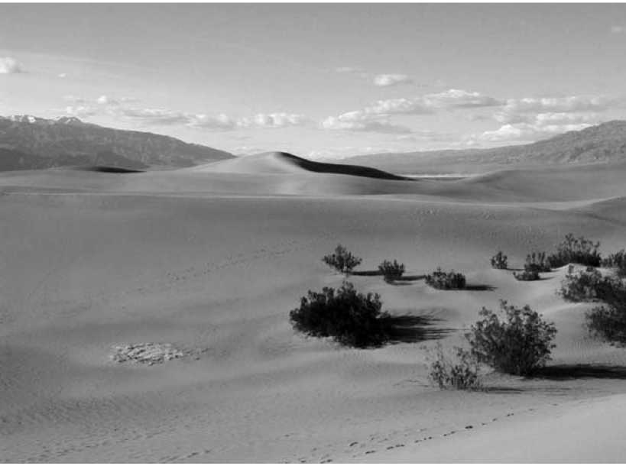Через полтора столетия после этого загадочный камень, жилище таинственного божества, решили заложить в фундамент колокольни. Но древний камень не пожелал лежать в основании храма: когда его зимой везли в санях
Долина смерти в Калифорнии. Лучше сюда не попадать!..

по замерзшему озеру, лед внезапно проломился и камень ушел под воду. Можно подумать, что на этом его история закончилась. Но нет! Через некоторое время рыбаки заметили, что камень перемещается по дну озера, а примерно через полвека он «приполз» к подножию Ярилиной горы, где находится и теперь. Вот уж и впрямь — чудо. Однако у каждого явления, каким бы невероятным оно ни было, должно быть какое-то объяснение.
Понятно, что кто-то убежден, будто в камне на самом деле живет некий дух. А чтобы доказать, что это возможно, вспоминают такую историю. В Англии, неподалеку от небольшой деревни в графстве Эссекс, некогда был валун, о котором ходили зловещие слухи: будто под ним живет злобный и мстительный дух. Но во время Второй мировой войны в этом районе стали благоустраивать дороги и бульдозер сдвинул легендарный камень с «насиженного» места. И сразу началась «чертовщина»: сами собой по ночам звонили колокола, непонятным образом начинали летать тяжелые предметы... Жители деревни решили, что все это проявления гнева потревоженного духа, и потребовали возвратить камень на прежнее место. Что и было сделано с соблюдением древних магических ритуалов, которые должны были успокоить рассерженного духа. После этого все «ненормальности» прекратились.
История интересная, но ведь не все верят в существование сверхъестественных сил. К тому же английский «сердитый валун» сам не двигался с места.
Чаще всего «путешествия» камней объясняют воздействием ветра и дождя. Однажды английские ученые провели эксперимент: тщательно смочили водой почву под большим валуном, а потом попытались сдвинуть его с места. Ничего не получилось. А математические расчеты показали, что сдвинуть огромный камень может только сокрушительный ураган, скорость которого — 400 км/ч! Даже представить такой «ветерок» трудно... Так что чем больше ученые изучают движущиеся камни, тем больше запутанных загадок подбрасывают им странные валуны.

Долина падающих птиц

В Индии, в штате Ассам, есть небольшая долина Джа-тинга. В этой долине расположена деревня, в которой раз в году происходит необычное празднество — местные жители называют его «ночами падающих птиц». И это не просто красивое название. Однажды ночью, ближе к полуночи, в долину действительно прилетают стаи птиц. И тут начинается что-то странное. Птицы кружат так низко, что их легко поймать. Многие птицы сами падают на землю и даже залетают в дома. Это продолжается несколько ночей подряд в одно и то же время каждый год уже долгие десятилетия! В такие ночи люди разводят костры, собирают упавших птиц и готовят из них вкусную еду для празднества.
Чудо долины Джатинга впервые описал англичанин Э. Джи в книге «Девственная природа Индии». Эта книга вышла в 1957 году, но, так как автор не был орнитологом (он занимался разведением чая), столь удивительное сообщение почти никто не воспринял всерьез. Только индийский орнитолог Р. Сенгупта решил проверить, правда или вымысел то, что написал Джи о «птицепадах» в долине Джатинга.
Сенгупта убедился, что англичанин рассказал правду и что «птицепад» существует. И своими глазами увидел, как во время «птицепада» некоторые пернатые залетают в комнату, где горит свет. Птиц легко было взять в руки — они не пытались вырваться. Орнитолог пишет, что птицы несколько дней находились в полубессознательном состоянии: они неподвижно сидели, не ели и не пили, затем через какое-то время приходили в себя и могли улететь.
Почему происходит такое странное явление (а оно происходит только в Джатинге), наука пока понять не смогла. О результатах исследований Сенгупта сообщил пятидесяти известным орнитологам Европы и США, но никто не смог объяснить необычный феномен.

А вот в долине Джатинга объяснение таинственному «птицепаду» имеется. Люди здесь миролюбивы, и они искренне верят, что регулярно повторяющийся «птицепад» — награда от богов за достойную жизнь.
И у Сенгупты есть своя версия. Как известно, птицы, совершая многокилометровые перелеты, ориентируются по солнцу, луне, звездам, а также по магнитному и гравитационному полям нашей планеты. Кроме того, некоторые птицы, видимо, ориентируются еще и по колебаниям атмосферного давления, которое отличается в разных районах земного шара. Сенгупта предположил, что в долине Джатинга находится магнитная аномалия, то есть магнитное поле отличается от обычного. Это и сбивает птиц с толка. Обычно ночью птицы спят, но в эти ночи с ними явно что-то происходит. Индийский орнитолог считает, что птицы вылетают из своих гнезд и кружат в долине примерно в том же состоянии, в каком по ночам ходят люди-лунатики.
Странно только, что аномальные свойства местности проявляются лишь ночью и при определенном состоянии атмосферы. И это состояние атмосферы создается в точно «назначенные» ночи.

Озеро Лох-Несс

Озеро Лох-Несс находится в Шотландии. Оно знаменито на весь мир благодаря легенде о «лох-несском чудовище» — Несси, тайна которого до сих пор не раскрыта. Многие ученые и просто любопытные год за годом обыскивали озеро в надежде поймать загадочное существо. Да только ни у кого ничего не вышло. То ли Несси умеет отлично прятаться от охотников, то ли никакого чудовища вовсе не существует. Но как же быть с многочисленными свидетельствами тех, кто своими глазами видел Несси?
Первое письменное упоминание о Несси относится к 565 году н. э. В «Житии святого Колумбы» аббат Иона

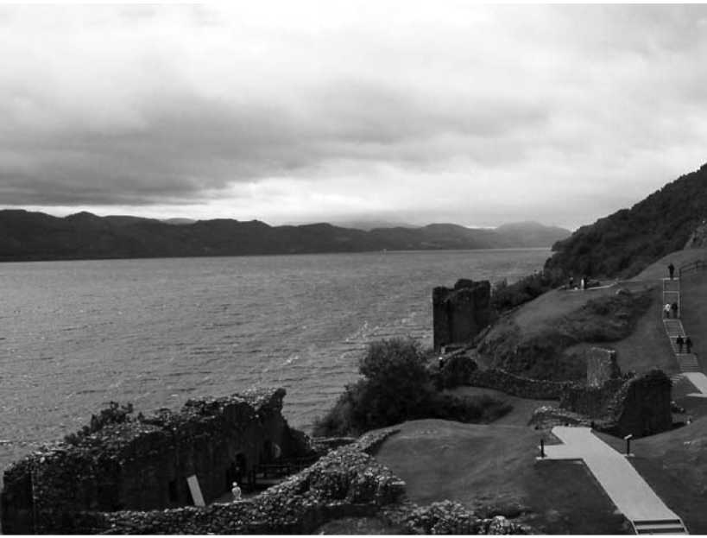рассказал о том, как святой удачно спасся от «водяного зверя» из реки Несс.
Несси вовсе не проста и кому попало не показывается
Однако настоящая шумиха поднялась в XX веке после того, как в 1933 году супруги Маккей увидели в озере странное существо. С тех пор началась охота на Несси: кто-то хотел убить животное, а кто-то — только увидеть. Вот этим последним изредка везло. По их описаниям, «лох-несское чудовище» очень походит на плезиозавра. Эти животные жили в мезозойскую эру, более 65 миллионов лет назад; они были длиной 15 метров, имели длинную шею и ласты. Кстати, в озере были найдены кости плезиозавров.
Озеро Лох-Несс очень древнее. Ученые считают, что здешние горные хребты образовались свыше 300 миллионов лет назад. Тогда же возникло и озеро. Его длина — 38 километров, ширина — 2 километра. В глубину Лох-Несс достигает 300 метров.

Кажется фантастичным, что какие-либо динозавры смогли дожить до наших дней. Однако, что бы ни говорили ученые, это лишь версии, гипотезы, догадки. Хотя нужно признать, что версия итальянского исследователя Л. Пик-карди довольно логична. Ученый считает, что из озера Лох-Несс поднимаются газы, особым образом действующие на людей. В этих газах содержатся вещества, которые вызывают у людей галлюцинации. Пиккарди заявляет, что газы поднимаются со дна под воздействием слабых подземных толчков.
Вспомним теорию литосферных плит. Согласно этой теории, верхний слой земной коры не сплошной, а состоит из нескольких больших кусков — литосферных плит. В местах, где плиты соприкасаются краями, нередки извержения вулканов и землетрясения. Но и на самих этих плитах существуют разломы, так называемые тектонические трещины. В местах этих разломов тоже бывают землетрясения, хотя не обязательно сильные. А озеро Лох-Несс как раз и находится в районе такого разлома. Время от времени здесь происходят небольшие землетрясения.
Пиккарди избрал интересный подход к изучению геологических явлений: он изучает легенды о мифических существах, исторические описания различных необычных геологических явлений и отыскивает связь между ними и реально существующими природными аномалиями. Проведя исследования, ученый пришел к выводу, что слабые землетрясения в районе озера Лох-Несс приводят к выделению небольшого количества газов, которые влияют на людей особым образом: людям начинает казаться, что они видят каких-то удивительных существ. Пиккарди считает, что нечто подобное могло происходить и в древности. К примеру, в знаменитом храме Аполлона в Дельфах на протяжении многих веков жили оракулы — жрецы, вещавшие людям волю «богов». Чтобы дать ответ на какой-либо вопрос, относящийся к будущим событиям, предска-

затели впадали в особое состояние — транс. Пиккарди уверен: это происходило потому, что Дельфы тоже находятся на месте тектонического разлома, где галлюциногенные газы выделялись достаточно регулярно.
Ученый пришел к выводу, что места обитания чудовищ, о которых упоминается в древнегреческих мифах, а также районы, где происходили разные необычные явления, совпадают с тектоническими разломами и местами сейсмической активности. Иными словами, там часто происходят землетрясения. И на поверхность могут выйти газы, вызывающие у людей видения. Вот что пишет сам Пиккарди:
«Отравление газами в этих местах могло иметь такие последствия, что люди видели несуществующие диковинные явления. Это могло быть бушующее пламя, сопровождаемое грозным рокотом из-под земли, шумом реального подземного толчка. Пережитый ужас преобразился в человеческой фантазии в огнедышащих драконов».
Интересно, что дельфийские предсказатели всякий раз под действием газов видели разные картины, а у озера Лох-Несс почему-то уже много веков разные люди наблюдают одно и то же. Почему нет сообщений о каких-то других видениях? На этот вопрос итальянский ученый не дает ответа, а жаль. Правда, есть предположение, что видение «лох-несского змея» возникает не только под воздействием галлюциногенных газов, но и благодаря самовнушению. Но. это всего лишь предположение. А что происходит в озере Лох-Несс на самом деле, науке пока неизвестно.

УДИВЛЕНИЕ БЕЗ КОНЦА
+

В дальние края

Две тысячи лет назад древнегреческий географ и историк Страбон написал: «Польза географии многообразна. Она применима не только для деятельности государственных людей или властителей, но и для науки о небесных явлениях, о явлениях на земле и на море, о животных, растениях, плодах и обо всем прочем, что можно встретить в разных странах».
Изучать и осваивать нашу планету люди начали в глубокой древности. Первая документально подтвержденная экспедиция была организована древнеегипетской царицей Хатшепсут, жившей в XVI веке до н. э. Знания об окружающем мире приобретались нашими предками постепенно, на протяжении многих веков. Эпохой великих географических открытий можно считать середину минувшего тысячелетия. К этому времени относится первое кругосветное плавание, совершенное Фернаном Магелланом (в 1519—1521 годах). Христофор Колумб, Америго Вес-пуччи и другие искатели счастья (то есть золота и прочих сокровищ — в их понимании) плавали к берегам Америки. В результате был открыт Новый Свет, разные острова.
Европейцы разохотились и начали плавать по всем океанам.
Австралия была открыта европейцами позже других материков. Открытию препятствовали отдаленность от Ев

ропы и обособленность Австралии. В честь путешественников и первооткрывателей в Австралии и в Южных морях названы многие географические объекты: пролив Торреса — по имени Луиса Торреса; Тасманово море, Тасманова котловина, остров Тасмания — по имени Абела Тасмана; острова Кука, пролив Кука — по имени Джеймса Кука и т. д. Нередко случались повторные открытия. Так, среди островов Кермадек, расположенных на северо-востоке от Новой Зеландии, самый северный называют то Рауль, то Санди. Почему? Первое название острову присвоил французский вице-адмирал Д'Антркасто в 1793 году в честь своего рулевого Жозефа Рауля. Но из-за плохого распространения информации через три года остров Рауль был повторно открыт английским капитаном Рейве-ном. Его корабль «Британия» подошел к острову в воскресенье, и потому остров получил название Санди, что переводится как «воскресенье».
«Российским Колумбом» называют купца Г. И. Шели-хова — создателя первых русских торговых поселений в Америке, основателя торговой компании, которая содействовала промыслу пушного и морского зверя на северных островах Тихого океана и на Аляске.
Вековой географический спор — соединяется ли Евразия с Северной Америкой или эти материки разделены, разрешил русский землепроходец С. И. Дежнёв, в 1648 году первым проплыв между материками и фактически открыв пролив, разделяющий их. Однако это выдающееся географическое открытие было забыто. В 1725—1730 годах российский мореплаватель (по происхождению датчанин, стал капитан-командором российского флота) Витус Беринг руководил 1-й Камчатской экспедицией. Был заново открыт пролив, который с того времени стал называться Беринговым. А в память о С. И. Дежнёве оконечность Чукотского полуострова называется мысом Дежнёва.
Не забыты и русские путешественники XVI века, двоюродные братья Лаптевы — Харитон Прокофьевич

и Дмитрий Яковлевич, которые исследовали побережье Сибири. В честь них названо одно из морей Северного Ледовитого океана. Именем Дмитрия Лаптева названы мыс на побережье дельты реки Лены, пролив между Большим Ляховским островом и материком Евразия. Именем Харитона Лаптева назван морской берег на Таймыре, мыс на полуострове Челюскин и другие географические объекты.
На современных детальных географических картах, изданных в Великобритании, можно увидеть острова, рядом с которыми стоят обозначения «ПС» («положение сомнительно») или «СС» («существование сомнительно»). Некоторые из открытых когда-то островов, особенно вулканических, то исчезают, то появляются. Существует и ряд островов, географическое положение которых до сегодняшнего дня не определено.
В процессе изучения тайн и загадок нашей планеты не всегда происходят только географические открытия, но довольно часто случаются и географические «закрытия», что для науки также является достижением. Например, долгие годы, изображая на картах дно Атлантического океана в районе между островом Гренландия и архипелагом Шпицберген, океанографы наносили большой хребет — порог Нансена. Исследовавшая этот район советская экспедиция никакого горного хребта не обнаружила. Так порог Нансена, о существовании которого много лет говорили географы, был окончательно и навсегда «закрыт». Больше всего географических «закрытий» происходит у берегов Антарктиды. Здесь не раз путешественники открывали острова, а на самом деле это были огромные айсберги.
В изучение Антарктиды огромный вклад внесли русские ученые и исследователи. Об этом свидетельствуют и названия географических объектов — шельфовый ледник Лазарева, ледники Астахова, Евтеева, Зотикова, хребет Тараканова и многие другие.

Первыми подошли к берегам Антарктиды корабли 1-й Русской антарктической экспедиции под руководством Ф. Ф. Беллинсгаузена и М. П. Лазарева 28 января 1820 года. Был открыт последний материк.
В 70-х годах ХХ века во многих странах утвердилась интересная форма приключений — реконструкция исторических плаваний и походов. Классическим примером такого рода предприятий стали экспедиции норвежского ученого и путешественника Тура Хейердала.

Курьезно и серьезно

Современные путешественники нередко устанавливают различные рекорды, и их имена попадают в Книгу рекордов Гиннесса. Среди них, например, американец С. Ньюмен — первый человек, обошедший пешком земной шар за четыре года, и английский журналист Г. Уилсон, который пробежал вокруг планеты, а И. Хурлингер из Австрии прошагал 1 400 километров из Вены в Париж за 55 дней на руках. Вот такие «оригинальные» путешествия!
В 1952 году французский врач Ален Бомбар в одиночку пересек Атлантический океан. Он находился в надувной лодке 65 суток без запасов пресной воды и еды. Отважный исследователь доказал, что море «снабжает питьем и едой в достаточном количестве» и что, оказавшись за бортом в открытом океане в результате кораблекрушения, каждый человек может выжить, главное — в это верить.
«Ворота», соединяющие Атлантический океан с его внутренними морями, из-за скалистых берегов в древности называли Геркулесовыми столпами (столбами). Это, конечно, Гибралтарский пролив. Через него из океана можно войти в Средиземное море, которое омывает берега трех частей света — Европы, Азии и Африки. Географический центр Европы расположен в Закарпатье, а Азии — в городе Кызыле, в Республике Тыве (Россия).

Глядя сегодня на физическую карту Европы, мы без труда находим известные возвышенности — Среднерусскую, Валдайскую, Приволжскую и др. Однако далеко не многие знают, что нанес их на карту в 1890 году, создавая первую карту абсолютных высот поверхности Европейской России, выдающийся русский картограф А. А. Тилло.
Известно, что земная кора находится в движении. Абсолютно неподвижных участков земной коры не существует. Например, Москва опускается в настоящее время примерно на 3 мм в год, Киев — на 4 мм в год, Норильск — на 21 мм. Ереван поднимается ежегодно на 4 мм, а Ставрополь — на 8 мм.
Азия является самой высокой частью света; ее средняя высота над уровнем моря — 950 метров, это в 3 раза больше средней высоты Европы. Около 75 % территории Азии занимают хребты, которые тянутся на тысячи километров, а также плоскогорья и нагорья.
Самый высокий материк на нашей планете — Антарктида: за счет толщи льда, покрывающего весь континент. Лед отражает почти все солнечные лучи, достигающие его поверхности. Это способствует еще большему выхолаживанию воздуха. Вряд ли кто-то удивится, узнав, что именно в Антарктиде расположен полюс холода нашей планеты. (На станции «Восток» 24 августа 1960 года была отмечена температура —89,2 °С.) А где находятся самые ветреные места на Земле? Да тоже в Антарктиде, в бухте Ко-монуэльс (Земля Адели). Нередко скорость ветров здесь достигает 90—110 м/с. На протяжении года ветер может свирепствовать до 340 дней.
Самый сильный в мире ливень, когда за 1 минуту выпало 31,2 мм осадков, прошел в США, в штате Монтана. Самое большое количество молний во время грозы было зарегистрировано в Южной Америке — 7 тысяч разрядов за 1 час. На этом же материке находится одно из самых засушливых мест планеты — это пустыня Атакама, здесь годами не выпадает ни капли дождя. В Чили была отмечена

самая долгая непрерывная засуха — продолжалась в течение 14 лет.
Говоря о засухе и жаре, нельзя не вспомнить о пустыне Сахаре. Местные жители говорят: «Солнце в нашей стране заставляет кричать даже камни». В Сахаре наблюдается самое большое на нашей планете количество солнечных дней в году (солнце там светит 4 300 часов в год, то есть почти по 12 часов ежедневно). Суточные колебания температуры воздуха в Сахаре достигают 30° и более. Днем жарко, а ночью холодно — так холодно, что можно замерзнуть (замерзнуть в Сахаре!). В полдень, в самую жару, иногда слышен громкий треск — это лопается и разлетается на куски нагревшийся камень. Сахару считают наиболее мощным источником пыли на планете, поскольку в этой пустыне часто бывают песчаные бури. Миллиарды мельчайших песчинок поднимаются высоко в небо и вскоре оказываются далеко от Сахары, с ними-то и связаны необычные, желтые дожди.
Цветной воды и на поверхности планеты хватает. Во многих тропических реках вода окрашена в красный или оранжевый цвет из-за высокого содержания танина — вещества, выделяемого упавшими в воду деревьями. Название реки Рио-Негру связано с цветом. Увидев впервые черные, как чернила, воды этой реки, испанцы назвали ее Рио-Негру — «черная река». Такой она кажется из-за разлагающейся в ней растительности. Амазонка периодически приобретает желтый цвет, и желтая вода заметна в океане на расстоянии 300 километров от побережья: река ежегодно выносит в океан в среднем свыше 1 миллиарда тонн твердых материалов — песка и ила. Китайцы говорят, что вода в реке Хуанхэ чересчур густа, чтобы ее пить, и очень жидка, чтобы ее пахать. Река Хуанхэ — самая мутная река на Земле. За год она выносит из своего бассейна около 1,3 миллиарда тонн речных наносов. Эта река течет по легко размываемым лёссовым породам желтого цвета.
Вода во многих озерах Евразии — красного или розового цвета. С чем это связано? Там, где в озерах имеется

много железорудных образований, вода приобретает красные или розовые тона. Например, на дне озера Красное, которое находится на Карельском перешейке в России. В Европейской части нашей страны можно увидеть немало и «черных озер». Цвет воды в них объясняется наличием торфа на дне. Интересно, что чем этот торф позднее образовался, тем темнее вода в озере. А почему воды некоторых источников на Камчатке окрашены в зеленый цвет? Как считают ученые, это связано не с растворенными в воде веществами, а с тем, что там обитают цианобакте-рии (прежде их называли сине-зелеными водорослями).
На острове Тринидад, недалеко от Венесуэлы, находится озеро Дегтя. Это уникальное озеро представляет собой естественный резервуар асфальта (состав содержимого: 40 % битума, 30 % глины и 30 % соленой воды). Глубина озера — 82 метра, площадь — 45 гектаров.
Расположенное на Ближнем Востоке Мертвое море еще называют Асфальтовым. Откуда на его поверхности появляется асфальт? Он всплывает на поверхность со дна, из земных недр. Это море, а точнее бессточное озеро, является самым соленым (соленость воды в нем почти в 10 раз больше средней солености морской воды). Вода отливает металлической синевой, соли делают воду густой и маслянистой, без малейшей ряби. Хотя эта очень соленая вода и хорошо «держит», собственно плавать в Мертвом море непросто, — легче усесться поудобнее в воде, как в гамаке. Вкус соли так силен, что от нее немеет язык, а малейшая царапина на коже начинает болеть, когда на нее попадает вода. Конечно, ни рыбы, ни другие животные не могут обитать в воде с такой высокой концентрацией соли, однако ученые обнаружили, что это море-озеро не такое уж и безжизненное: в его водах встречаются разнообразные солелюбивые бактерии.
На берегах Мертвого моря находится самое низкое место на поверхности Земли. Это бессточное озеро лежит в наиболее низкой части тектонической впадины, на 395 метров ниже уровня моря. Но отметка эта не посто

янна, поскольку периодически происходят колебания воды — до 12 метров.
В Северной Америке, у западного подножия Скалистых гор, есть озеро, где, как и в Мертвом море, человек может лежать на поверхности воды без движения и никогда не утонет. Это — Большое Соленое озеро, которое американцы называют «самым странным на свете». Хотя ничего странного в озере нет, просто соленость воды в нем в 7—8 раз больше, чем в океане. Конечно, катание на лодке здесь не радует: по воде, похожей на густое желе, плыть тяжело.
«Мертвое озеро» — так в переводе с местного языка манси означает название озера Самотлор, которое расположено в Западной Сибири, в районе, где сосредоточены богатейшие месторождения нефти и газа. Почему это озеро так назвали? Потому что в его воде не живут никакие виды растений и животных. Зато на дне озера найдено одно из самых больших месторождений нефти в нашей стране. Другое озеро, связанное с нефтью, нужно искать в северо-западной части Венесуэлы. Оно называется Ма-ракайбо и имеет треугольную форму. В начале XX века на его берегу были обнаружены огромные запасы нефти, первые скважины заработали в 1917 году. С тех пор этот район является нефтяным центром Южной Америки. Разумеется, цвет воды в озерах, образованных на нефтеносных землях, не из тех, что радуют глаз.
В Индонезии на вершине потухшего вулкана можно увидеть три небольших озера: одно наполнено ярко-красной водой, другое — голубой, а третье — молочно-белой. Красное озеро обязано своим цветом присутствию в его водах железа, в двух других озерах растворены в разных концентрациях соляная и серная кислоты, соли которых и придают цвет озерам.
Кстати, о вулканах. Самый высокий потухший вулкан на земном шаре — Аконкагуа (высота — 6 960 метров) — расположен в Андах, как и самый высокий действующий

вулкан — Льюльяйльяко (на границе Чили и Аргентины, высота — 6 723 метров).
Штат Калифорния в США является одним из самых высокосейсмических мест на нашей планете. Ежегодно здесь ученые регистрируют до 20 тысяч толчков, а сильные землетрясения периодически встряхивают ее самую западную окраину. В этом районе Тихоокеанская лито-сферная плита непрерывно движется на северо-запад и перемещается относительно Северо-Американской платформы, на которой расположена Калифорния.
Побережье Тихого океана характеризуется наибольшим скоплением вулканов на планете. Эти вулканы относятся к так называемому Тихоокеанскому вулканическому («огненному») кольцу, которое образуют 1 483 вулкана. В Тихоокеанское «огненное» кольцо входит Малайский архипелаг, мировой рекордсмен по количеству землетрясений. В Индонезии насчитывается свыше 500 вулканов, из них до 150 действующих. На одном из островов Индонезии, на острове Кракатау, лежащем в Зондском проливе между островами Ява и Суматра, в 1883 году произошло мощнейшее извержение вулкана, в результате чего погибли десятки тысяч человек, а потом еще целый год на соседних островах выпадали густые осадки в виде пемзы и пепла.
На Гавайских островах находится одно из самых влажных мест на Земле. Здесь на наветренных склонах вулканов выпадает до 12 500 мм осадков в год.
В Колумбии есть река Эль-рио-Винегре, в переводе ее название означает «кислая». И на самом деле, вода в ней настолько кислая, что в реке не водится никакая рыба, — в 1 литре воды содержится около 11 граммов крепкой серной кислоты. Объясняется это просто. Река берет свое начало вблизи действующего вулкана Пурасе. Из недр вулкана поступают газы и ряд других примесей, которые, растворяясь в воде, образуют кислоту, поэтому вода в реке очень кислая.

Во время извержений подводных вулканов образуются новые острова, но спустя время они могут исчезнуть, а потом появиться вновь. Например, неоднократно появлялся и исчезал вулканический остров Иоанна Богослова в Беринговом море (первый раз он был замечен в 1796 году). Подобным «поведением» отличается и остров Фалькон в Тихом океане.
Острова Зеленого Мыса, являющиеся архипелагом вулканического происхождения, расположены у западного побережья Африки. Здесь господствуют северо-восточные ветры, дующие с материка. Когда сухой горячий ветер приносит из Сахары тучи мельчайшего песка, относительная влажность воздуха падает до 1 %, растительность высыхает, деревянные изделия раскалываются. У людей от большой сухости губы, кожа и ногти покрываются трещинами. Первыми из европейцев эти острова посетили португальские мореплаватели в середине XV века, стремясь обогнуть Африку в поисках морского пути в Индию. Позже острова приобрели значение промежуточного порта на пути в эту страну.
А вот на острове Ньюфаундленд в Атлантическом океане наблюдается самое большое количество туманных дней — в среднем до 120 в году. Почему? В этом районе теплое течение Гольфстрим встречается с холодным Лабрадорским.
В Атлантическом океане также находится островок Тристан-да-Кунья, который является самым удаленным уголком на нашей планете. От ближайшего населенного места — острова Святой Елены — его отделяет 2 120 километров, а до Африки — 2 740 километров.
Самый большой остров у берегов Австралии — Новая Гвинея. Близ Африки лежит остров Мадагаскар, который местные жители называют Тани-бе, что в переводе означает «великий».
На западе африканского материка расположен Гвинейский залив, загадочный залив Атлантического океана.

Здесь дует муссон, проходит с юга на север теплое течение, на дне океана обнаружена котловина глубиной более 5 тысяч метров. Природа в этом уголке планеты красочна и привлекательна — нет полутонов, все ярко: солнце, синева неба и океана, стайки пестрых летучих рыб над прозрачной, слегка колышущейся водной гладью, берега островов, сплошь покрытые темно-зеленой растительностью. А на восточном побережье Африки есть небольшой залив, название которого в переводе с арабского означает «адская пасть». Здесь очень жарко. На протяжении одного-двух месяцев в году, когда из пустыни дует горячий и сухой с песком ветер хамсин, залив, окруженный невысокими, лишенными какой-либо растительности горами со сглаженными вершинами, напоминает раскрытую пасть какого-то гигантского зверя.
Самый большой остров на Земле — Гренландия. На него впервые высадились норманны в конце IX века. Увидев невысокие березы, ивы, сочные луговые заросли можжевельника, они назвали новую землю Зеленой страной. Это название так и осталось за островом, хотя позже выяснилось, что почти вся его территория покрыта льдами. Не менее приятное название получил полуостров, расположенный на юго-востоке Северной Америки. Первые европейцы высадились на нем в Вербное воскресенье, а потому и назвали его «цветущим». Это полуостров Флорида.
На полуострове Флорида находится удивительное озеро, о чудесных целебных свойствах которого знали еще испанские завоеватели. У местных индейцев оно считалось священным, его называли «фонтаном юности». Это озеро образовали минеральные источники. Высокая концентрация растворенных в воде минеральных солей благотворно влияет на здоровье людей, которые в нем купаются.
В штате Флорида вообще много озер. Интересна одна «озерная» история. В красивом месте был луг, по которому протекал ручей, уходивший под землю. После сильных дождей вода заполнила этот луг. Спустя несколько лет

появилось огромное озеро, по которому более 10 лет даже ходили пароходы. А в 1889 году уровень воды начал понижаться, и через два года озеро исчезло совсем. Что же произошло? В этом районе встречаются легкорастворимые горные породы, поэтому сначала, когда протекал ручей, вода уходила под землю. Но после сильных дождей подземный ход оказался закрытым, и вода залила луг, образовалось озеро. Позже произошел обвал горных пород, вода снова стала уходить под землю, и со временем туда ушло все озеро.
Вообще исчезающие реки и озера на планете не редкость. В Чили, к примеру, находится вот такая необычная река: течет только ночью, а днем ее русло пересыхает. Поскольку она питается снегами Анд, которые тают, согретые солнечными лучами, вода с гор в долину поступает только вечером, а днем, когда жарко, русло становится сухим.
«Мертвым сердцем Австралии» называют озеро Эйр-Норт, расположенное в пустыне Южной Австралии. В сухое время года оно распадается на небольшие обособленные водоемы. Озеро безжизненно, как и окружающая пустыня. В это же время года оказываются разделенными на несколько мелких водоемов почти все австралийские реки. Эти пересыхающие реки в Австралии называют «криками».
Известно, что Австралия богата грунтовыми водами. Но эти воды содержат значительный процент серы или засолены, поэтому использование их в хозяйстве затруднено. Из самых глубоких, до 2 километров, скважин бьет настоящий кипяток: вода на такой глубине оказывается нагретой до +80 °С.
Самое большое подземное озеро находится в Намибии. Оно прячется в карстовой пещере Драхен Хауклон, что означает «ноздри дракона», — на глубине 59 метров; глубина самого озера — 200 метров, площадь — 1,9 гектара, а необыкновенно прозрачная вода имеет постоянную температуру около +28 °С. Ученые пока не могут объяснить, почему температура воды в этом подземном озере такая

высокая, но не связывают феномен с вулканической деятельностью, ведь тогда бы вода в озере была минерализованной.
Температура в высокогорном озере Титикака (в Южной Америке) постоянна: +11 °С. А химический состав воды в нем такой же, как в Тихом океане. В озере обитает много представителей океанской фауны, например, акулы. Это озеро представляет загадку для ученых. Вероятнее всего, оно не всегда было озером и раньше соединялось с Тихим океаном.
Да, немало чудес и загадок связано с озерами!
Озеро, расположенное на северо-западе Антарктиды, покрывается льдом лишь тогда, когда температура понижается до —50 °С. Происходит это из-за того, что вода в нем солонее морской в 11 раз. А почему оазис Ширмахера полярники прозвали курортом? Здесь находится замкнутая скалами котловина; в разгар антарктического лета почва вокруг озера нагревается до +30 °С и даже до +40 °С, поэтому «зимовщики» принимают здесь солнечные ванны и купаются в озере.
В труднодоступном районе Тянь-Шаня, на высоте более 2 тысяч метров над уровнем моря, есть озера, в которых вода сильно насыщена различными солями, а ее температура превышает +40 °С, хотя совсем недалеко сверкают на солнце вечные снега. Что за парадокс?! Да просто эти озера находятся вдоль крупного тектонического разлома земной коры, поэтому в них поступают горячие подземные воды, содержащие различные соли.
В Якутии очень много термокарстовых озер, которые образуются там, где залегают мощные толщи ископаемого льда. Такие озера очень динамичны: они быстро, буквально за несколько десятков лет, появляются и так же быстро исчезают.
Ладожское и Онежское озера вполне можно назвать «родственниками» Великих озер, так как они являются самыми большими в Европе, хотя по площади (но не по

глубине) значительно уступают своим американским собратьям, с которыми схожи по происхождению.
Жители Новгородской области могут рассказать о своем «загадочном» озере Ильмень. Зимой оно, конечно, покрывается льдом. Если к пробитой во льду лунке поднести зажженную спичку, вспыхивает огонь. Местные рыбаки часто греются около таких «костров». Объяснение развеивает тайну. В результате разложения органических остатков выделяется газ метан, который поднимается в виде пузырьков к поверхности озера и вмерзает в лед. А рыбаки, найдя эти пузырьки, пробивают над ними лед, поджигают их и таким образом греются.
На острове Ява в Индонезии есть озеро, на поверхности которого образуются пузыри диаметром до 1,5 метра и более. Они взлетают в воздух как воздушные шары и лопаются с громким треском. Почему возможны такие «фокусы»? Вода в озере настолько насыщена парами и газами, что они поднимаются с его поверхности в воздух.
Немало удивительного связано не только с озерами, но и с реками.
Самый большой речной остров — остров Маражо (около 48 000 км², он по площади больше Швейцарии) — находится в дельте реки Амазонки. Как считают ученые, он образовался путем поднятия дна и слияния ряда островов.
Амазонка — чудесная река! Она имеет бассейн, по площади почти равный Австралии. А какая река на нашей планете самая глубокая? Да, Амазонка. Глубина ее русла в среднем течении около 70 метров, в устье — 45 метров. В какой реке обитает около 1/3 видов всех пресноводных рыб земного шара? Верно, в Амазонке. В дневниках путешественников по Амазонке иногда встречаются рассказы о диковинных «поющих» рыбах. Действительно, в Амазонке встречаются удивительные рыбы, воздушный пузырь которых имеет сложное строение — состоит из нескольких камер. Воздух, переходя из камеры в камеру,

вызывает вибрацию стенок пузыря, в результате раздается звук, чем-то похожий на колокольный звон.
В отдельные годы разливы Амазонки принимают грандиозный масштаб. Местные индейцы объясняют это по-своему. В древних преданиях говорится, что «в глубине темных лесов Амазонки, куда не решаются пробраться даже храбрейшие воины, живет огромное чудовище Ма-ниокао. Оно малоподвижно и очень любит спать. Его сон может длиться месяцами, годами... Но вот чудовище просыпается, выползает из логова и отправляется к реке купаться. Когда оно погружается в Амазонку, вода поднимается и затопляет все вокруг. Вдоволь насладившись купанием, Маниокао удаляется, залегает и снова погружается в спячку, а река тем временем входит в свои берега». Разумеется, сильные разливы Амазонки периодически происходят не по вине чудовища. Из-за ливневых дождей реки, питающие Амазонку, разливаются, и главная река выходит из берегов, затопляя огромные территории.
В нижнем течении Амазонки под влиянием морских приливов возникает огромная волна высотой до 5 метров. С большой скоростью (5—7 м/с) и сильным гулом, который слышен далеко вокруг, мчится она вверх по реке, заливая берега и производя на них большие разрушения. Коренные жители Бразилии называют это природное явление (которое наблюдается только в этом районе земного шара, на самой многоводной реке нашей планеты) — амазуну или поророка.
А как появилось название реки? Испанские конкистадоры вступили в бой с индейцами, во главе которых стояли женщины. Это произвело большое впечатление на испанцев, напомнило древнегреческий миф о женщинах-воительницах, поэтому река и получила необычное название — Амазонка, то есть «река амазонок».
Другая американская река — Колорадо — течет по Большому Каньону, который является самым большим и глубоким ущельем на поверхности планеты. Он тянется

на 446 километров и достигает глубины 1 600 метров. Ширина ущелья в верхней части колеблется от 8 до 25 километров, а у поверхности воды оно сужается до 1 километра. Уникальное ущелье было пропилено в горах речными потоками за 10 миллионов лет.
На севере полуострова Юкатан (в Центральной Америке) на поверхности нет ни одной реки, а запасы подземных вод в этом районе очень значительны. Этот район сложен известняками. После тропических ливней, а здесь они бывают часто, вода мгновенно просачивается сквозь известняки, не задерживаясь на поверхности, и поэтому под землей образуется множество рек, ручьев и озер. Чтобы поднять воду на поверхность, жители сооружают глубокие колодцы. Кроме того, имеются и естественные колодцы — сеноты, образующиеся при обвалах известняков над подземными реками и озерами.
Почему полуостров Юкатан имеет такое название? Когда испанский священник Грихальва высадился со своими людьми на эти территории и увидел город майя, он спросил: «Кто построил эти здания?» Индейцы ответили: «Си у тан», что означало: «Мы вас не понимаем». Но испанцы подумали, что такое название имеет народ, поэтому полуостров назвали Сиутан (Юкатан).
Из Америки перенесемся на другую (на нашу) сторону земного шара.
Одна из величайших рек Сибири — Лена — зарождается в горах, к северу от Байкала, а впадает в Северный Ледовитый океан; она служит границей между двумя различными ландшафтами. К западу от нее лежит Среднесибирское плоскогорье, покрытое густой бескрайней тайгой — зарослями пихты, ели, кедра, лиственницы. К востоку расположены величественные хребты (Верхоянский, Черского и др.). Огромная по размеру дельта этой реки образует более 150 обособленных рукавов. Здесь постоянно откладываются в нижнем течении огромные массы глины и ила, поэтому дельта постоянно видоизменяется.

Находясь на далеком севере, река покрыта льдом 6—8 месяцев в году. Но в мае и июне вода в реке прибывает из-за таяния снегов в верховьях, вызывая обширные разливы.
Самая длинная река в России — Обь. Эта река течет в Западной Сибири, она образуется от слияния Бии и Ка-туни в предгорьях Алтая, впадает в Обскую губу Карского моря. Длина Оби с Катунью 4 338 километров.
Река Печора, берущая начало на западных склонах Северного Урала, несколько раз меняет направление своего течения на противоположное, поскольку обходит твердые горные породы.
В Польше есть две речки, которые пересекаются под прямым углом, и далее, не смешиваясь, каждая из них течет по своему руслу. Неоднократно ученые ставили эксперименты. В одну реку наливали красную краску, а в другую — синюю. Интересно, что в месте пересечения рек краски не смешивались: красная бежала в свое русло, а синяя — поверх красной — в свое. Секрет такого уникального явления заключается в различиях температур воды в этих реках: в одной реке она выше, а в другой — ниже. К тому же у них разная скорость и уровни течения.
Конечно, где вода — там и рыба (за редким исключением). О «поющих» рыбах мы уже говорили. Чтобы увидеть других необычных рыб, придется вернуться в Америку.
Самой теплолюбивой рыбой на нашей планете является лукания. Эта небольшая рыбка живет в горячих источниках Калифорнии, где температура воды равна +52 °С. Самая опасная пресноводная рыба, которая очень похожа в профиль на бульдога, с выступающей нижней челюстью, — пиранья, живущая в водах Южной Америки.
А какое животное вообще — самое опасное? Тигр, лев, крокодил? Нет! Малярийный комар — переносчик малярийного плазмодия, который, если исключить войны и катастрофы, прямо или косвенно унес половину всех человеческих жизней, начиная с каменного века.

Что же, давайте посмотрим, кто в животном мире — самый-самый и кто чем может похвастаться.
Самый крупный представитель семейства бесхвостых земноводных — лягушка-голиаф, обитающая в Западной Африке; длина тела этой лягушки достигает 25—30 сантиметров, масса — 3,5 килограмма.
На лапках многих ящериц и насекомых, обитающих в пустынях Африки, чешуйки или щетинки образуют специальные щеточки. Поскольку этим обитателям приходится быстро двигаться по сыпучему горячему песку, эти щеточки создают хорошую опору при беге по поверхности песка.
Самыми маленькими и самыми нарядными птичками являются колибри (карликовая колибри весит менее 2 граммов!). Игра расцветки у этих птиц меняется в зависимости от угла зрения и положения солнца, поэтому одна и та же птица, поворачиваясь, выглядит все время по-разному. Поскольку колибри — самые маленькие птицы на планете, они-то и строят самые маленькие гнезда. Зачем им большие? А вот африканские общественные ткачики строят огромные гнезда, под которыми, как под зонтом, могут укрыться от ливня 6—7 человек.
Марабу, огромную (высотой в человеческий рост) птицу, всегда можно увидеть возле селений. Она очень прожорлива: целый день готова дежурить у бойни, чтобы получить кусок мяса или отбросы. Этих птиц в африканских деревнях называют санитарами, потому что там, где они, — никогда не увидишь грязи или остатков пищи.
Самая крупная нелетающая птица — страус, обитающий в африканской саванне. Страусы откладывают самые большие яйца, скорлупа которых выдерживает человека весом 127 килограммов. А какие птицы в беге развивают самую большую скорость — до 70 км/ч? Конечно, страусы. В Африке на этих птицах возят почту, впрягая их в двухколесную тележку.

Пума, крупный хищник из семейства кошачьих, во время охоты совершает самые высокие прыжки — до 5 метров.
Даже любой ребенок может назвать самое длинношеее животное на нашей планете. Это жираф. Но и не все взрослые знают, что позвонков в его длинной шее семь, как и у мыши.
Африканский слон — самый крупный обитатель суши. Зато як — самое высокогорное млекопитающее на нашей планете. Это животное не страдает головокружением и в поисках корма поднимается в горы на высоту 6 100 метров.
Самым медленным животным считается трехпалый ленивец. Он передвигается по земле со скоростью 0,108— 0,144 км/ч (для сравнения: 0,05 км/ч — скорость садовой улитки, а 0,27 км/ч — скорость гигантской черепахи).
Какое животное имеет самый длинный язык — до 60 сантиметров? Это муравьед. Муравьеды живут в тропических лесах и кустарниковых саваннах Америки, от Мексики до Аргентины. А опоссум является единственным представителем сумчатых в Южной Америке. Другие сумчатые живут в Австралии, и самое известное из них — кенгуру. У кенгуру появляется самый маленький новорожденный из всех известных млекопитающих — длиной около 2,5 сантиметра, при массе менее 1 грамма.
Самая маленькая обезьянка нашей планеты — карликовая игрунка; эти зверьки меньше белок.
В Южной Америке, в Амазонии, обитает самая большая зеленая саранча, в длину достигающая 15 сантиметров.
Самый крупный в мире жук (его длина — до 18 сантиметров) называется дровосеком; это титан из семейства усачей.
Самая крупная бабочка — виктория-орнитоптерия — имеет размах крыльев до 30 сантиметров (по размерам она больше скворца). Встречаются такие великаны на севере Австралии.

Название гигантской бабочки напомнило о гигантском растении, встречающемся в тихих и мелких заводях бассейнов рек Амазонки и Ориноко, — о виктории амазонской, или виктории-регии. Листья этого растения достигают 2 метров в диаметре. Такой листок может удержать не только ребенка, но и взрослого. Листья тяжелые: один лист человек несет с трудом. Огромные (до 35 сантиметров) цветки имеют сильный и приятный аромат.
А растение, имеющее самый большой в мире цветок, пахнет гниющим мясом. У раффлезии Арнольда цветок достигает в диаметре 1 метра, весит 4—6 килограммов и более. Встречается растение в джунглях некоторых островов Индонезии. Это растение-паразит живет за счет других растений. Отыскать необычный цветок можно не только по его огромным размерам, но и по отвратительному запаху.
У амазонского лотоса — самая короткая жизнь в мире цветов: его нежные удивительной красоты желтые цветки распускаются на рассвете, а через полчаса уже увядают.
На нашей планете самые крупные простые листья (длиной 12 метров и более) имеет пальма равенала, или «дерево путешественников». Произрастает она на острове Мадагаскар. Местные жители этими гигантскими листьями покрывают крыши домов. А самые крупные сложные листья (длиной 15—20 метров), состоящие из нескольких самостоятельных листочков, — у пальмы рафии. Под одним гигантским листком этой пальмы могут укрыться больше 10 человек.
О финиковой пальме, важнейшем растении африканских оазисов, говорят: «Королева пустыни, она всегда держит голову в огне, а ноги в воде». Финики, ее плоды, можно назвать «хлебом пустыни», их едят в сыром, жареном, вяленом виде.
Плоды сейшельской веерной пальмы — растения, которое встречается только на Сейшельских островах, — напоминают два сросшихся кокосовых ореха, которые могут

весить более 20 килограммов и растут в течение 10 лет. Это самые тяжелые плоды в мире. Зато плоды авокадо (родом из Южной и Центральной Америки) являются самыми питательными: в 100 граммах содержится 163 килокалории.
Какие деревья имеют оригинальный ствол, толстый у основания и резко суживающийся кверху? Бутылочные деревья. В дождливое время года в стволе деревьев скапливаются большие запасы влаги, которые расходуются в засушливый период.
Папайю, или дынное дерево, индейцы называют «будь здоров», потому что его сок быстро восстанавливает силы уставшего человека.
Необычное дерево с плодами, похожими на колбасу, но совершенно непригодными для пищи, можно увидеть в африканской саванне. Его так и называют — колбасное дерево. Там же живут баобабы, знаменитые деревья, имеющие ствол в окружности до 40 метров; их возраст до 5 тысяч лет.
У листьев араукарии бразильской, вечнозеленого хвойного растения Южной Америки, — самая длинная жизнь. Как считают ученые, возраст австралийской макроцамии равен 15 тысяч лет.
Бальзовое дерево так быстро растет, что на древесине не остается годичных колец. Древесина переполнена соком, поэтому срубленное дерево очень тяжелое, и перепилить его можно только очень острой пилой. К тому же оно через один-два дня сгнивает. Но если бревно поставить вертикально, чтобы из него вытек сок, высохшая древесина будет крепче дубовой, и в то же время легкой. В переводе с испанского название этого дерева означает «плот». Именно из стволов этих деревьев был сделан плот «Кон-Тики», на котором норвежский путешественник Тур Хей-ердал со своими спутниками совершил путешествие через Тихий океан.
Самое высокое дерево в мире, родиной которого является Австралия, — эвкалипт. Рекордсмен-«небоскреб»

растительного мира был в высоту 189 метров. Эвкалипты не имеют себе равных по высоте среди пород с твердой древесиной; некоторые их виды достигают 150 метров высоты и 10 метров в диаметре. Всего насчитывается около 500 видов. Встречаются карлики, едва достигающие 2—3 метров в высоту, есть даже кустарники. Листья этих вечнозеленых жестколистных растений усиленно испаряют влагу, поэтому эти «природные насосы» способствуют осушению заболоченных мест. Интересны эти представители растительного мира еще и тем, что подобно другим деревьям не сбрасывают своих листьев, но ежегодно осенью освобождаются от коры.
Секвойи, произрастающие в Северной Америке, имеют самую толстую кору среди деревьев — до 60—70 сантиметров; и вообще это самое толстое дерево на планете. В Калифорнии, например, срезали гигантское дерево диаметром у основания 36 метров! Обычно секвойи достигают 10 метров в диаметре, при высоте 80—112 метров; живут эти гиганты до 2 и даже 4 тысяч лет. На протяжении ХХ века секвойе давали разные названия: калифорнийская сосна, веллингтония (в честь английского полководца Артура Веллингтона), вашингтония (в честь первого американского президента Джорджа Вашингтона), но все эти названия не прижились, и дерево по-прежнему называют секвойей. Откуда же взялось название? Так это дерево назвали индейцы в честь своего народного героя Секвойя, который был создателем первого индейского алфавита и возглавлял освободительную борьбу против испанских завоевателей. Сохранилось и второе название: мамонтово дерево, так как его толстые ветви напоминают бивни мамонта. Этих чудесных деревьев в Северной Америке осталось только около 500 экземпляров, все они носят собственные имена и находятся под охраной. А в одном из парков Америки в стволе этого гигантского дерева пробит тоннель, через который могут проезжать автомобили.
Интересное дерево растет в Индии, местные жители называют его серебряным деревом или деревом-западней.

Почему это дерево имеет такие названия? Крона дерева покрыта толстым слоем паутины. Мелкие птицы, присевшие отдохнуть на ветвях, запутываются в паутине и становятся добычей многочисленных пауков, которые обитают среди листвы.
В Северной Америке растет так называемое дьявольское дерево. Благодаря содержанию в коре фосфора это дерево в темноте излучает яркий свет, при котором даже можно читать.
Бамбук растет чрезвычайно быстро (до 0,75 метра в сутки), нередко достигая высоты 30—40 метров. Это самая высокая в мире трава. Цветет бамбук один раз в несколько десятилетий (предсказать точно год его цветения еще не удавалось никому) и после цветения погибает.
Самый низкий кустарник на нашей планете — карликовая ива, высота ее достигает не более 5 сантиметров. Растет это чудо в тундре, на острове Гренландия.
О том, кто и почему Гренландию назвал Гренландией, мы говорили. А какова история других топонимов?
Название Канарских островов, известных среди туристов всех стран мира, происходит от латинского слова canarius — «собачий», что связано с распространением здесь в Средние века огромных собак.
Название полуострова Аляска, принадлежавшего раньше России, а теперь являющегося территорией США, означает «китовое место».
Чукотский полуостров на северо-востоке азиатской части нашей страны был назван в XVIII веке по населяющему его народу чукчи, что означает «люди, имеющие оленей». Находящийся недалеко полуостров Камчатка был известен уже в середине XVII века; его название объясняется как «нос» (то есть мыс, полуостров) или «нос на полдень» (то есть полуостров, вытянутый на юг).
В Антарктиде расположены географические объекты, носящие имена композиторов: полуостров Бетховена,

заливы Верди, Брамса, Шуберта; ледники Баха, Моцарта. Там же, в Антарктиде (в восточной части, в горах Принс-Чарлз на Земле Мак-Робертсона), находятся хребты Ато-са, Портоса и Арамиса, названные именами отважных мастеров шпаги — героев романа Александра Дюма «Три мушкетера».
А на западном побережье Австралии есть мыс Натуралиста и залив Географа. Почему эти географические объекты имеют такие интересные названия? Они были названы в честь судов, на которых плыли открывшие их путешественники.
Среди топонимов немало таких, которые как бы предупреждают путешественника, предостерегают его от необдуманного поступка. Названия некоторых географических объектов переводятся как «Останься!», «Задержись!», «Не спи!», «Берегись!» и т. д. Например, горная вершина в Карпатах называется Стой.
На полуострове Сомали находится мыс Гвардафуй, название которого означает «Берегись!». Ученые считают, что топоним связан с горой, которая богата магнитной рудой. Такое название мысу дали арабские купцы. В свое время, чтобы избавиться от конкуренции европейцев в торговле с Индией, они рассказывали, что на восточном берегу полуострова Сомали расположена гора, состоящая из магнитной руды. Она вмиг «вытаскивает» из обшивки проплывающего мимо корабля все гвозди и железные части, и судно тотчас же поглощает океанская пучина.
Название Баб-Эль-Мандебского пролива (между Аравийским полуостровом и Африкой) в переводе с арабского означает «пролив слез». Эта узкая горловина была так названа в древние времена — тогда господствующие здесь ветры (пассаты) мешали парусным судам пересекать пролив.
На языке одного из индейских племен, живших на берегах реки Миссури, ее название означает «большая мутная река». А название реки Ориноко в переводе с языка индейцев птамануков — «большая вода».

Озеро Мичиган своим названием обязано тоже индейцам; в переводе — «великая вода», «большое озеро». Сегодня на его берегу находится город Чикаго.
На языке парагвайских индейцев название водопада Игуасу означает «большая вода». Этот водопад по форме похож на гигантскую полусферу. Солнечные лучи, преломляясь в капельках водяной пыли, образуют радуги. Легенда утверждает, что речной бог сотворил водопад в приступе гнева, и с тех пор обитает в самой опасной точке водопада, в Глотке дьявола.
Многие реки были названы в древности людьми, жившими на их берегах, просто «рекой» (например, названия Висла, Дон, Дунай, Юкон означают «река»), а горы — просто «горами».
Уральские горы в античном мире называли Рифей-скими (от латинского слова ripa — «берег»), то есть «горами на краю земли». Уральские горы, протянувшиеся с севера на юг на 2 тысячи километров, находятся на границе Европы и Азии.
Пиренеи относятся к тем горам, которые называются куда проще (на языке местных жителей «пирен» означает «гора»). По распространенной гипотезе, название горной системы Альпы образовано от кельтского слова alp — «высокая гора».
В 1859 году французский географ Ами Буе исследовал Балканский полуостров в сопровождении отряда турецкой кавалерии. Увидев на горизонте горы, ученый спросил командира отряда, как они называются. Ему сказали «Балкан», что в переводе с турецкого означает «горы». Таким образом, появилось название Балканские горы, то есть «горные горы».
Килиманджаро — высочайшая африканская вершина (это вулкан в Танзании высотой 5 895 метров) — покрыта вечными снегами и ледниками; в переводе с языка местных племен слово означает «гора бога холода». Что же, Килиманджаро вполне оправдывает свое название.

Высочайшая горная вершина Земли (высота — 8 846 метров) называется Джомолунгма, что по-тибетски — «богиня снегов», а также Сагарматха, что по-непальски — «вершина неба». Однако гора имеет и еще одно название — Эверест, в честь английского генерала Джорджа Эвереста (1790—1866), много лет возглавлявшего британскую топографическую службу. По соседству с Гималаями, куда входит Джомолунгма, протянулась горная система Тянь-Шань; название в переводе с китайского языка означает «небесные горы».
На географических картах много тезок, то есть объектов, которые носят одинаковые названия. Например, река Волга течет не только по территории нашей страны, но и в США (штат Айова). В США есть такие города, как Лондон, Кембридж, Оксфорд, Москва и др. А в Южной Америке находится город Америка.
В окрестностях американского города Линчула, в штате Мэн, стоит интересный дорожный указатель, где отмечено: отсюда до Перу — 90 км, до Польши — 50 км, до Дании — 35 км, до Норвегии — 25 км. И ведь нет никакой географической ошибки! Все эти населенные пункты, имеющие схожие названия со странами, на самом деле расположены в этом штате.
Пять городов в мире имеют одинаковое название Александрия: на Украине, в Румынии, Канаде, США и Египте.
Жители Челябинской области могут похвалиться, что для них привычно — бывать в Берлине, Париже, Лейпциге. Населенные пункты с такими известными европейскими названиями находятся в самой Челябинской области.
Встречаются топонимы, которые не соответствуют действительности и вносят некоторую путаницу. Например, у западных берегов Европы находится Северное море. Вероятнее всего, название этому морю дали народы Южной Европы. Датский пролив находится не у берегов Дании, а в районе острова Гренландия, Австралийский пролив — в Северном Ледовитом океане. В Мозамбикском

проливе расположен остров Европа, на Дальнем Востоке — мыс Африка.
Читая географическую карту, мы можем найти на ней почти всю «близкую родню». Например, в Венгрии есть город Папа, а Мама — левый приток реки Витим в Иркутской области; Дочь — река в Брянской области, приток Десны; Баба — мыс в Турции; Сестра — река в Московской области; Братья — острова вблизи южного побережья Республики Вьетнам.
Названия некоторых географических объектов состоят только из одной буквы! Например, название А имеют одновременно реки в Нидерландах и Германии, населенные пункты во Франции, Дании и Швеции. Существуют и два небольших городка с названием И: один расположен на севере Франции, а другой — на западном побережье Финляндии. Города Ю находятся во Франции и Швеции.
Почему в Лондоне, столице Великобритании, выпускают самые длинные в мире железнодорожные билеты (длиной 15 сантиметров и шириной 4 сантиметра)? Да потому что на таком билете должно быть написано название станции в Уэльсе, состоящее из 58 букв!
А почему название города Бангкок, столицы Таиланда, занесено в Книгу рекордов Гиннесса? Это самое длинное название в мире. Полное местное название насчитывает 147 букв и означает: «Великий город ангелов, наивысшее вместилище божественных сокровищ, великая земля, которую нельзя завоевать, великое и процветающее царство, великолепная и замечательная столица девяти драгоценных камней, место, где живут величайшие властители и расположен большой дворец, жилище богов, способных перевоплощаться в духов».

СПИСОК ИСПОЛЬЗОВАННЫХ ИСТОЧНИКОВ
+
География и астрономия : Универ. энцикл. шк. / сост. А. А. Воротников. — Минск : Харвест, 1996.
Европейские мифы и легенды. — М. : Дрофа, 2007.
Из рассказов о древнеисландском колдовстве и сокрытом народе / пер. с древнеисландск. — М. : София, 2003.
Кельтская мифология : энциклопедия. — М. : Эксмо,
2005.
Кряжимская Н. Б. Планета Земля. Экваториальный, субэкваториальный пояса. — М. : Вече, 2001.
Мезенцев В. А. Энциклопедия чудес. Кн. I. Обычное в необычном. — 3-е изд. — М. : Знание, 1988.
Милютин А. Г. Геология : учебник. — М. : Высш. шк.,
2004.
Мифология Британских островов : энциклопедия. — М. : Эксмо; СПб. : Terra Fantastica, 2007.
Монро Д. Тайны магии друидов. Потерянные книги Мерлина / пер. с англ. И. А. Забелиной. — М. : РИПОЛ-классик, 2007.
Мур Т. Ирландские мелодии : стихотворения / пер. с англ. — М. : Эксмо, 2005.
Платов А. В. Дорога на Аваллон. — М. : София, Гелиос,
2001.
Платов А. В. Эльфы в Сассексе // Мифы и магия индоевропейцев. 1998. Вып. 7.
Универсальная энциклопедия для юношества. Земля / сост. А. М. Берлянт. — М. : Современная педагогика,
2001.

http://lebendige-ethik.net/anthropogenesis/lokalisazia_ Lemuria.html
http://nazca.chat.ru (Белоконь А. Т. Тайна пустыни Наска) http://poltergeist.iatp.by/krugi.htm (Рэндлз Д. Ведьмины круги)
http://svs-online.narod.ru
http://www.eniology.ktk.ru (Авакян А. А. В центре Кольского п-ва...)
http://www.evening-kazan.ru (Мельник Е. В Татарстане появились «ведьмины круги») http://www.guru.a-u-m.ru/mystic http://www.krugosvet.ru
http://www.krugosvet.ru (Арсеньев С. Смерчи и торнадо)
http://www.religio.ru
http://www. snabnerud .com
http://www.vokrugsveta.ru (Кудрявцев В. Атлантида)

О чем умолчали учебники
Людмила Викторовна Антонова Удивительная география

Зав. редакцией Н. И. Маркин Редактор М. Л. Жданова Дизайн обложки Е. Г. Земцовой Художественный редактор А. Н. Корниенко Технический редактор Н. В. Савостьянова Компьютерная верстка С. П. Моргун Корректор М. В. Пржевская

Подписано в печать 27.07.2009. Формат 60х90¹/₁₆. Бумага офсетная. Гарнитура Ньютон. Усл. печ. л. 14,0. Уч.-изд. л. 14,2. Тираж 10 000 экз. (1-й завод 1—3000 экз.). Изд. № 801. Заказ № 1817.
ЗАО «Издательство НЦ ЭНАС». 115114, Москва, Дербеневская наб., 11. Тел. (495) 913-66-30. E-mail: secr@enas.ru http://www.enas.ru
Отдел реализации издательства «ЭНАС». 115114, Москва, Дербеневская наб., 11. Тел. (495) 913-66-20. E-mail: adres@enas.ru, inout@enas.ru
Фирменный магазин «Специалист». 115201, Москва, Каширский проезд, 9, стр. 1.
Тел. (499) 619-48-09. E-mail: magazin@enas.ru

Отпечатано с готовых диапозитивов в ОАО «Ордена Октябрьской Революции, Ордена Трудового Красного Знамени «Первая Образцовая типография». 115054, Москва, ул. Валовая, д. 28.

